

**รายงานวิจัยฉบับสมบูรณ์**

**โครงการ “ผลกระทบของเอนโซ่ต่อการผันแปรของมรสุม**

**ตะวันตกเฉียงใต้ในรอบปีบริเวณประเทศไทย”**

**โดย**

**นายจรูญ เลาหเลิศชัย และคณะ**

**เมษายน 2556**

สัญญาเลขที่ RDG5430002

รายงานวิจัยฉบับสมบูรณ์

เรื่อง

โครงการ “ผลกระทบของเอนโซ่ต่อการผันแปรของมรสุมตะวันตกเฉียงใต้ในรอบปี

บริเวณประเทศไทย”

|  |  |
| --- | --- |
| คณะผู้วิจัย | สังกัด |
| 1. นายจรูญ เลาหเลิศชัย | กรมอุตุนิยมวิทยา |
| 2. นางสาวสุกันยาณี ยะวิญชาญ | กรมอุตุนิยมวิทยา |
| 3. นางสาวกรรวี สิทธิชีวภาค | กรมอุตุนิยมวิทยา |
| 4. นายสันติ ซัมดิน | กรมอุตุนิยมวิทยา |
| 5. ดร.ดุษฏี ศุขวัฒน์ | ที่ปรึกษาโครงการ  มหาวิทยาลัยเทคโนโลยีพระจอมเกล้าธนบุรี |

ชุดโครงการ พัฒนางานวิจัยด้านโลกร้อนและการเปลี่ยนแปลงสภาพภูมิอากาศ

สนับสนุนโดยสำนักงานกองทุนสนับสนุนการวิจัย (สกว.)

(ความเห็นในรายงานนี้เป็นของผู้วิจัย สกว. ไม่จำเป็นต้องเห็นด้วยเสมอไป)

Contract No. RDG5430002

Impact of Inter-annual Variability of Southwest Monsoon causes by Enso

in Thailand

Researchers

1. Mr Charoon Loahalertchia Meteorological Department

2. Ms Sugunyanee Yavinchan Meteorological Department

3. Ms Kornrawee Sitthichivapak Meteorological Department

4. Mr Santi Sumdin Meteorological Department

Consultant of the Project

Dr. Dusadee Sukawat (KMUTT)

Supported by Thailand Research Fund (TRF)

(The views expressed herein do not necessarily reflect those of the TRF)

สัญญาเลขที่ RDG5430002

โครงการ “ ผลกระทบของเอนโซ่ต่อการผันแปรของมรสุมตะวันตกเฉียงใต้ในรอบปี

ก-1

บริเวณประเทศไทย”

ผู้เสนอ : นายจรูญ เลาหเลิศชัย

หน่วยงานต้นสังกัด : กรมอุตุนิยมวิทยา

ระยะเวลาดำเนินการ

1. **บทสรุปย่อสำหรับผู้บริหาร**

โดยปกติมรสุมตะวันตกเฉียงใต้ จะพัดปกคลุมประเทศไทยระหว่างกลางเดีอนพฤษภาคมถึงกลางเดือนตุลาคม มรสุมนี้มีแหล่งกำเนิดจากบริเวณความกดอากาศสูงในซีกโลกใต้ บริเวณมหาสมุทรอินเดีย ซึ่งพัดออกจากศูนย์กลางเป็นลมตะวันออกเฉียงใต้ และเมื่อพัดข้ามเส้นศูนย์สูตรจะเปลี่ยนเป็นลมตะวันตกเฉียงใต้ ขณะที่เคลื่อนผ่านมหาสมุทรอินเดียจะนำอากาศชื้นมาสู่ประเทศไทย ทำให้มีเมฆมากและฝนตกชุกทั่วไป โดยเฉพาะอย่างยิ่งตามบริเวณชายฝั่งทะเลและเทือกเขาด้านรับลมจะมีฝนมากกว่าบริเวณอื่น ดังนั้นมรสุมตะวันตกเฉียงใต้จึงมีอิทธิพลและมีความสำคัญต่อภูมิอากาศประเทศไทยเป็นอย่างมาก เนื่องจากไทยเป็นประเทศเกษตรกรรม แต่เนื่องจากภายใต้ภาวะโลกร้อนที่เกิดขึ้นในปัจจุบันอาจส่งผลให้เกิดความผันแปรของลมมรสุมตะวันตกเฉียงใต้ที่พัดปกคลุมประเทศไทยในช่วงดังกล่าว

บทสรุปของคณะกรรมการระหว่างรัฐบาลว่าด้วยการเปลี่ยนแปลงสภาพภูมิอากาศ ครั้งที่ 3 (IPCC Third Assessment Report, 2001) ได้สรุปผลกระทบที่คาดว่าจะเกิดขึ้นเนื่องจากความรุนแรงของภูมิอากาศอย่างหนึ่งคือ คาดว่ามรสุมในเอเชียจะแปรปรวนขึ้นในอนาคตและสิ่งหนึ่งที่มีผลทำให้ภูมิอากาศเปลี่ยนแปลงไปคือปรากฏการณ์ทางธรรมชาติต่าง ๆได้แก่ ปรากฏการณ์เอนโซ่ (ENSO: El Nino – Southern Oscillation), IOD (Indian Ocean Dipole), MJO (Madden Julian Oscillation)

งานวิจัยนี้ศึกษาผลกระทบจากปรากฏการณ์เอนโซ่ เนื่องจากเป็นปรากฏการณ์ทางธรรมชาติอย่างหนึ่งซึ่งจะส่งผลต่อการผันแปรของมรสุมตะวันตกเฉียงใต้ ผลที่ได้จากการศึกษาจะมีประโยชน์ต่อการพยากรณ์อากาศระยะนาน การพยากรณ์ฤดูกาล และการล่วงรู้สภาพของลมมรสุมตะวันตกเฉียงใต้ที่เปลี่ยนแปลงในอนาคต ทำให้สามารถประเมินผลกระทบที่จะเกิดขึ้น และนำไปสู่การเตรียมพร้อมในการปรับตัว เพื่อลดความเสียหายต่อชีวิตและทรัพย์สินได้อย่างมีประสิทธิภาพ

เป็นที่ทราบกันดีว่า ประชากรโลกมากกว่า 60 % ที่อาศัยอยู่บนโลกนี้ มีชีวิตความเป็นอยู่ขึ้นอยู่กับมรสุม โดยเฉพาะอย่างยิ่งประชากรในทวีปเอเชียซึ่งเป็นพื้นที่ที่ใหญ่ที่สุด สำหรับประเทศไทยซึ่งเป็นประเทศเกษตรกรรมที่พึ่งพาน้ำฝนตามธรรมชาติ แต่เนื่องจากสภาวะโลกร้อนที่เกิดขึ้นได้ส่งผลให้สภาพอากาศเปลี่ยนแปลงและอาจจะมีผลกระทบต่อระบบบรรยากาศและมหาสมุทร ดังนั้นการศึกษาความผันแปรของมรสุมตะวันตกเฉียงใต้กับปรากฏการณ์ทางธรรมชาติ เช่น ปรากฏการณ์เอนโซ่ จะมีประโยชน์กับการพยากรณ์อากาศระยะนาน การพยากรณ์ฤดูกาล การล่วงรู้สภาพภูมิอากาศที่จะเกิดการเปลี่ยนแปลงในอนาคตทำให้สามารถประเมินผลกระทบที่จะเกิดขึ้นและนำไปสู่การเตรียมพร้อมในการปรับตัวเพื่อลดความเสียหายได้อาทิเช่น การเริ่มต้นและสิ้นสุดฤดูฝนของประเทศไทย เป็นต้น

การศึกษาผลกระทบของเอ็นโซ่ต่อการผันแปรของมรสุมตะวันตกเฉียงใต้บริเวณประเทศไทยมีน้อย ส่วนใหญ่จะศึกษาผลกระทบที่มีต่อฝนและอุณหภูมิ สำหรับผลกระทบที่มีต่อระบบมรสุมส่วนมากจะเกี่ยวกับมรสุมของเอเชียใต้หรือเอเชียตะวันออก กรรวี สิทธิชีวภาค (2551) วิเคราะห์ความผันแปรภูมิอากาศประเทศไทยในช่วงต้นฤดูมรสุมตะวันตกเฉียงใต้ พบว่า ในช่วงต้นฤดูมรสุมตะวันตกเฉียงใต้ปริมาณฝนของประเทศไทยมีแนวโน้มสูงขึ้น ยกเว้นภาคใต้ฝั่งตะวันตกมีแนวโน้มลดลง ส่วนอุณหภูมิสูงสุดและต่ำสุดเฉลี่ยมีแนวโน้มสูงขึ้นโดยเฉพาะอุณหภูมิต่ำสุดเฉลี่ยสูงขึ้นชัดเจน ปรากฏการณ์ทางธรรมชาติจะส่งผลต่อระบบมรสุม เช่น ปรากฏการณ์ ENSO ปรากฏการณ์ IOD (Indian Ocean Dipole) หรือแม้แต่ปรากฏการณ์ MJO (Madden Julian Oscillation) นอกจากนี้กรรวี ได้ทำการศึกษาหาความสัมพันธ์ระหว่างตัวแปรต่าง ๆ เช่น อุณหภูมิผิวน้ำทะเล Velocity Potential ความกดอากาศที่ระดับน้ำทะเลปานกลาง กับปริมาณฝนประเทศไทย พบว่าตัวแปรดังกล่าวมีผลต่อระบบมรสุมและปริมาณฝนของประเทศไทย

ก-2

สำหรับงานวิจัยนี้ มีวัตถุประสงค์ศึกษาผลกระทบของเอ็นโซ่ที่มีต่อการผันแปรของมรสุมตะวันตกเฉียงใต้บริเวณประเทศไทยโดยที่ปรากฏการณ์เอนโซ่ เป็นปรากฏการณ์ที่มีความสัมพันธ์และเชื่อมโยงอย่างใกล้ชิดระหว่างความผันแปรของปรากฏการณ์ที่เกิดในมหาสมุทรได้แก่ปรากฏการณ์เอลนีโญ/ลานีญาและระบบอากาศในซีกโลกใต้ (Southern Oscillation) ในช่วงที่เกิดเอลนีโญความกดอากาศที่ระดับน้ำทะเลบริเวณตะวันออกของมหาสมุทรแปซิฟิกเขตศูนย์สูตรต่ำกว่าปกติ ขณะที่ความกดอากาศอีกฝั่งหนึ่งของมหาสมุทร (บริเวณอินโดนีเซียและตอนเหนือของออสเตรเลีย) สูงกว่าปกติ ลักษณะเช่นนี้จะเชื่อมโยงและเกิดขึ้นพร้อม ๆ กับลมค้าตะวันออกเฉียงใต้มีกำลังอ่อน เกิดเป็นลมฝ่ายตะวันตกแทนที่ ซึ่งจะพัดพาน้ำทะเลทางด้านตะวันตกของมหาสมุทรแปซิฟิกซึ่งปกติมีอุณหภูมิสูงไปยังบริเวณตอนกลางและตะวันออกของมหาสมุทร

การศึกษารูปแบบของมรสุมครั้งนี้สนับสนุนทฤษฎีระบบมรสุม ที่ว่า โดยปกติลมที่พัดปกคลุมบริเวณมหาสมุทรแปซิฟิกเขตศูนย์สูตรในระดับล่าง 850 hPa เป็นลมตะวันออก และที่ระดับ 200 hPa เป็นลมตะวันตก และในช่วงเดือนพฤษภาคม ระบบมรสุมตะวันตกเฉียงใต้ที่พัดปกคลุมประเทศไทยและบริเวณใกล้เคียงยังไม่ชัดเจนนัก เนื่องจากเป็นช่วงเริ่มเปลี่ยนเข้าฤดูมรสุมตะวันตกเฉียงใต้ แต่จะชัดเจนและมีกำลังแรงขึ้นในช่วงเดือนมิถุนายนเป็นต้นไปจนถึงเดือนกันยายน ส่วนเดือนตุลาคมลมเริ่มแปรปรวนเนื่องจากเป็นช่วงเปลี่ยนฤดูจากมรสุมตะวันตกเฉียงใต้เป็นมรสุมตะวันออกเฉียงเหนือ

การวิจัยครั้งนี้พบว่าความกดอากาศที่ระดับน้ำทะเลปานกลางเป็นตัวแปรที่สำคัญต่อการเริ่มต้นมรสุมตะวันตกเฉียงใต้ซึ่งสนับสนุนทฤษฎีของระบบมรสุมเป็นอย่างดีโดยเดือนพฤษภาคมพบว่าความกดอากาศสูงเกิดขึ้นในซีกโลกใต้บริเวณทวีปออสเตรเลีย ขณะที่แผ่นดินในซีกโลกเหนือบริเวณทวีปเอเชียมีความกดอากาศต่ำปกคลุม จากลักษณะอากาศที่แตกต่างกันของความกดอากาศทำให้เกิดลมพัดออกจากบริเวณที่มีความกดอากาศสูงไปยังบริเวณที่มีความกดอากาศต่ำกว่า

จากการเปรียบเทียบการเกิดมรสุมตะวันตกเฉียงใต้บริเวณประเทศไทยและบริเวณใกล้เคียงใน ช่วงปีปกติกับปี ENSO พบว่าลมจะพัดแน่ทิศในทิศตะวันตกเฉียงใต้ และเป็นระเบียบในเดือนมิถุนายนถึงกันยายน(JJAS) ดังนั้นจึงวิเคราะห์ลมเฉลี่ยเดือนมิถุนายนถึงกันยายน(JJAS) เพื่อหาความผันแปรของมรสุมตะวันตกเฉียงใต้ ลมตะวันตกเฉียงใต้ที่พัดปกคลุมประเทศไทยในปีเอลนีโญมีกำลังแรงกว่าในปีปกติ ส่วนลมตะวันตกเฉียงใต้ที่พัดปกคลุมบริเวณประเทศไทยในปีลานีญามีกำลังอ่อนกว่าปกติ

ก-3

**คำนำ**

ก-4

เป็นที่ทราบกันดีว่า ประเทศไทยเป็นประเทศเกษตรกรรมที่ต้องพึ่งพาน้ำฝนตามธรรมชาติ แต่เนื่องจากสภาวะโลกร้อนที่เกิดขึ้นอาจจะมีผลกระทบต่อระบบบรรยากาศและมหาสมุทร และปรากฏการณ์ทางธรรมชาติ เช่น ปรากฏการณ์เอนโซ่ และเนื่องจากปรากฏการณ์ทางธรรมชาตินี้ อาจส่งผลต่อการผันแปรของระบบมรสุมตะวันตกเฉียงใต้ ผลกระทบที่เกิดขึ้นย่อมส่งผลต่อประเทศไทยด้วย การศึกษาระบบมรสุมจะมีประโยชน์ต่อการพยากรณ์อากาศระยะนาน การพยากรณ์ฤดูกาล และการล่วงรู้สภาพของลมมรสุมตะวันตกเฉียงใต้ที่เปลี่ยนแปลงในอนาคต ทำให้สามารถประเมินผลกระทบที่จะเกิดขึ้น และนำไปสู่การเตรียมพร้อมในการปรับตัว เพื่อลดความเสียหายต่อชีวิตและทรัพย์สินได้อย่างมีประสิทธิภาพ

ผู้วิจัยหวังว่างานวิจัยนี้จะเป็นประโยชน์ต่อท่านผู้อ่านและขอน้อมรับทุกคำชี้แนะและข้อคิดเห็นที่มีต่องานวิจัยนี้ เพื่อเป็นแนวทางในการต่อยอดการวิจัยต่อไป

หัวหน้าโครงการวิจัย

เมษายน

**กิตติกรรมประกาศ**

ก-5

การศึกษาวิจัยของโครงการ “ ผลกระทบของเอนโซ่ต่อการผันแปรของมรสุมตะวันตกเฉียงใต้ในรอบปีบริเวณประเทศไทย” สามารถดำเนินการมาจนสำเร็จลุล่วงได้ดีด้วยความร่วมมือและการส่งเสริมจากหน่วยงานต้นสังกัด ได้แก่กรมอุตุนิยมวิทยา สำหรับข้อมูลที่นำมาวิเคราะห์ เป็นข้อมูลอุตุนิยมวิทยาตั้งแต่ ค.ศ. 1971-2000 ข้อมูลอากาศผิวพื้น สถานีตรวจอากาศของกรมอุตุนิยมวิทยาทั่วประเทศไทย ข้อมูลอากาศชั้นบนจากสถานีเชียงใหม่ อุบลราชธานี กรุงเทพฯ สงขลา และภูเก็ต ข้อมูลอุณหภูมิผิวน้ำทะเล (SST) ความกดอากาศ (MSLP) และข้อมูลลม ที่จุดพิกัดจาก ECMWF (ERA, Gibson et al, 1997) และ IRI รวมทั้งต่อทุกความเห็นและข้อเสนอแนะต่างๆที่มีต่องานวิจัยนี้

ทางคณะผู้วิจัยขอขอบคุณสำนักงานกองทุนสนับสนุนการวิจัย (สกว.)สำหรับทุนสนับสนุนการวิจัยมา ณ โอกาสนี้

คณะผู้วิจัย

เมษายน 2556

ก-6

**บทคัดย่อ**

**รหัสโครงการ** : RDG5430002

**ชื่อโครงการ** : “ผลกระทบของเอนโซ่ต่อการผันแปรของมรสุมตะวันตกเฉียงใต้ในรอบปีบริเวณ

ประเทศไทย”

**ชื่อนักวิจัย** : จรูญ เลาหเลิศชัย1, สุกันยาณี ยะวิญชาญ2, กรรวี สิทธิชีวภาค 3,สันติ ซัมดิน4 1 2 3 4 กรมอุตุนิยมวิทยา

**email address :** charoon_lao@hotmail.com

**ระยะเวลาโครงการ:** มีนาคม 2554 ถึง มกราคม 2557

วัตถุประสงค์ของโครงการนี้ คือการศึกษาผลกระทบของความแปรปรวนของอุณหภูมิน้ำทะเลบริเวณมหาสมุทรแปซิฟิกเขตศูนย์สูตร (ปรากฏการณ์เอ็นโซ่) ที่มีต่อการผันแปรของมรสุมตะวันตกเฉียงใต้บริเวณประเทศไทย โดยวิเคราะห์ข้อมูลอุณหภูมิผิวน้ำทะเล ความกดอากาศที่ระดับน้ำทะเลปานกลาง และข้อมูลลมที่จุดพิกัดจาก ECMWF และ IRI จำนวน 30 ปี ระหว่าง ค.ศ. 1971 ถึง 2000 ผลการวิจัยพบว่าในช่วงเดือนพฤษภาคมซึ่งเป็นช่วงเปลี่ยนจากฤดูร้อนเข้าสู่ฤดูฝนของประเทศไทย ในภาวะปกติส่วนใหญ่ประเทศไทยจะเข้าสู่ฤดูฝนประมาณกลางเดือนพฤษภาคม หากเป็นภาวะเอลนีโญ ลมที่พัดปกคลุมทะเลอันดามัน ประเทศไทย และอ่าวไทยจะเป็นลมตะวันตก ส่งผลให้การเริ่มต้นฤดูฝนล่าช้ากว่าปกติ แต่หากเป็นภาวะลานีญา ลมมรสุมตะวันตกเฉียงใต้ที่พัดปกคลุมทะเลอันดามัน ประเทศไทย และอ่าวไทยจะมีกำลังแรงกว่าภาวะปกติและภาวะเอลนีโญ ส่งผลให้การเริ่มต้นฤดูฝนมาเร็วกว่าปกติ เมื่อเปรียบเทียบกับค่าปกติ (ค่าเฉลี่ย 30 ปี ค.ศ. 1971-2000) ปรากฏว่าในปีที่เกิดปรากฏการณ์เอลนีโญ ลมตะวันตกเฉียงใต้ที่พัดปกคลุมประเทศไทยที่ระดับ 850 hPa มีกำลังแรงกว่าปกติในช่วงฤดูมรสุม (มิถุนายนถึงกันยายน) ส่วนที่ระดับสูงขึ้นไปคือ 200 hPa ลมตะวันออกเฉียงเหนือมีกำลังแรงกว่าปกติ โดยเฉพาะปีที่เกิดปรากการณ์เอลนีโญที่รุนแรง สำหรับปีที่เกิดปรากฏการณ์ลานีญา จะมีลักษณะตรงกันข้ามนั่นคือ ลมตะวันตกเฉียงใต้ที่พัดปกคลุมประเทศไทยที่ระดับ 850 hPa มีกำลังอ่อนกว่าปกติในช่วงฤดูมรสุม ในขณะที่ระดับสูงขึ้นไปที่ระดับ 200 hPa ลมตะวันออกเฉียงเหนือที่พัดปกคลุมประเทศไทยมีกำลังอ่อนกว่าปกติ โดยเฉพาะปีที่เกิดปรากฏการณ์ลานีญาที่มีขนาดรุนแรง ผลจาก

ก-7

การวิเคราะห์ข้อมูลแสดงว่าความแปรปรวนของอุณหภูมิน้ำทะเล บริเวณตอนกลางและด้านตะวันออกของมหาสมุทรแปซิฟิกเขตศูนย์สูตร ส่งผลกระทบต่อรูปแบบของลมมรสุมตะวันตกเฉียงใต้ที่พัดปกคลุมประเทศไทยและบริเวณใกล้เคียง

**คำหลัก :** เอนโซ่ เอลนีโญ ลานีญา มรสุมตะวันตกเฉียงใต้

ก-8

**Abstract**

**Project Code :** RDG5430002

**Project Title :** Impact of Inter-annual Variability of Southwest Monsoon Causes by ENSO in Thailand

**Investigators :** Charoon Laohalertchai1, Sugunyanee Yavinchan2, Kornrawee Sitthichivapak3, Sunti Sumdin 4

1 2 3 4 Thai Meteorological Department

**email address :** charoon_lao@hotmail.com

**Project Duration :** March 2011 – January 2014

The objective of this project is to study the impact of sea surface temperature variation in the equatorial Pacific (ENSO phenomena) on the anomaly of southwest monsoon over Thailand. This is done by analyses of sea surface temperature, mean sea level pressure and wind at grid points from ECMWF and IRI data for 30 years during 1971-2000. Results show that, during May which is the transition period from summer to rainy season in Thailand, under normal conditions most of rainy seasons start around middle of May. Under El Nino condition, winds over the Andaman Sea, Thailand and the Gulf of Thailand are westerly, which cause the beginning of rainy season to be delayed. Under La Nina condition, southwest monsoon winds over the Andaman Sea, Thailand and the Gulf of Thailand are stronger than normal and El Nino conditions and cause the rainy season to begin earlier than normal. Comparing to the normal (30-year average between the years 1971-2000) it is revealed that for the years with El Nino, southwest winds over Thailand at 850hPa level are stronger than normal during the monsoon period (June to September). In the upper level at 200hPa, northeast winds are stronger than normal especially in the years with strong El Nino. For the years with La Nina the situations are reversed, southwest winds over Thailand at 850hPa level are weaker than normal during the monsoon period. While at 200hPa level northeast winds are weaker than normal especially in the years with strong La Nina. The results from

data analyses show that the variation of sea surface temperature over the equatorial central and eastern Pacific affects the pattern of southwest monsoon wind over Thailand and vicinity.

ก-9

**Key words :** ENSO / El Nino / La Nina / Southwest monsoon

**สารบัญ**

ก-10

หน้า

บทสรุปสำหรับผู้บริหาร ก-1

คำนำ ก-4

กิตติกรรมประกาศ ก-5

บทคัดย่อ ก-6

Abstract ก-8

สารบัญ ก-10

สารบัญรูป ก-12

สารบัญตาราง ก-15

**บทที่ 1 บทนำ** **1-3**

1.1 ความสำคัญของเรื่อง 1

1.2 วัตถุประสงค์ 2

1.3 พื้นที่การศึกษา 2

1.4 วิธีดำเนินการวิจัย 2

1.5 สมมุติฐานการวิจัย 3

1.6 ประโยชน์ที่คาดว่าจะได้รับ 3

**บทที่ 2 งานวิจัยที่เกี่ยวข้อง 4-10**

2.1 การทบทวนงานวิจัยที่เกี่ยวข้อง 4

* 1. กลไกของระบบมรสุม (Mechanism of Monsoon ) 6

2.3 ความรู้พื้นฐานเอ็นโซ่ (ENSO) 8

**บทที่ 3 วิธีการวิจัย 11-15**

3.1 ข้อมูลที่ใช้ในการวิจัย 11

3.2 ขั้นตอนการดำเนินงานวิจัย 11

3.3 สถิติการเกิดปรากฏการณ์เอลนีโญและลานีญา 12

3.4 วันเริ่มต้นและสิ้นสุดฤดูมรสุมตะวันตกเฉียงใต้ 13

3.5 sensitivity experiments โดยใช้แบบจำลองบรรยากาศ WRF 14

**หน้า**

ก-11

**บทที่ 4 ผลการวิจัย 16-41**

4.1 รูปแบบของระบบมรสุมตะวันตกเฉียงใต้เฉลี่ยรายเดือนพฤษภาคมถึงตุลาคม 16

4.2 วิเคราะห์รูปแบบและหาวันเริ่มต้น/สิ้นสุดฤดูฝนของประเทศไทยในปีปกติ 23

และปี ENSO

4.3 วิเคราะห์รูปแบบของระบบมรสุมตะวันตกเฉียงใต้เฉลี่ยรายสี่เดือน (JJAS) 27

4.4 เปรียบเทียบความแปรปรวนของระบบมรสุมตะวันตกเฉียงใต้เฉลี่ย JJAS 30

ระหว่างปี ENSO กับปีปกติในภาวะเอลนีโญกำลังแรงกับปีปกติ

4.5 ผลการทำ sensitivity experiments โดยใช้แบบจำลองบรรยากาศ WRF 33

**บทที่ 5 บทวิจารณ์ 42-46**

**บทที่ 6 บทสรุปและข้อเสนอแนะ 47**

**เอกสารอ้างอิง 48**

**สารบัญรูป**

ก-12

**หน้า**

รูปที่ 1 ระบบมรสุมตะวันตกเฉียงใต้เดือนกรกฎาคม 6

รูปที่ 2 ระบบลมระดับ 850 hPa (ลูกศรทึบ) และระดับ 200 hPa (ลูกศรประ) 7

มิถุนายนถึงกันยายน

รูปที่ 3 ระบบอากาศผิวพื้นความกดอากาศสูง (H) ความกดอากาศต่ำ (L) ร่อง ITCZ 7

และพื้นที่ฝนตก

รูปที่ 4 แสดงลักษณะอากาศและอุณหภูมิน้ำทะเลปีปกติ (a) และปีเอลนิโญ (b) 8

รูปที่ 5 แสดงลักษณะอากาศและอุณหภูมิน้ำทะเลปีลานีญา 9

รูปที่ 6 แสดงค่าค่า SOI ระหว่างเมืองตาฮิติและเมืองดาร์วิน 9

รูปที่ 7 รูปแสดง Walker Circulation 10

รูปที่ 8 กราฟแสดงค่าอุณหภูมิผิวหน้าทะเลที่เปรียบเทียบกับค่าเฉลี่ยปกติปี 1970-2000 12

รูปที่ 9 วันเริ่มต้นฤดูมรสุมตะวันตกเฉียงใต้ แสดงโดยสันฝนเท่าเฉลี่ย 6 มิลลิเมตรต่อวัน 13

รูปที่ 10 การกระจายตัวของกลุ่มฝน (a) ช่วงก่อนฤดูมรสุมตะวันตกเฉียงใต้ 14

(b) ช่วงฤดูมรสุมตะวันตกเฉียงใต้

รูปที่ 11 แสดงผลการวิเคราะห์ข้อมูลเดือนพฤษภาคม

ก. ความกดอากาศ (MSLP)และลมเฉลี่ยรายเดือนระดับ 850 hPa 17

ข. ลมเฉลี่ยรายเดือนระดับ 200 hPa

รูปที่ 12 แสดงผลการวิเคราะห์ข้อมูลเดือนมิถุนายน 18

ก. ความกดอากาศ (MSLP)และลมเฉลี่ยรายเดือนระดับ 850 hPa

ข.ลมเฉลี่ยรายเดือนระดับ 200 hPa

รูปที่ 13 แสดงผลการวิเคราะห์ข้อมูลเดือนกรกฎาคม 19

ก. ความกดอากาศ (MSLP)และลมเฉลี่ยรายเดือนระดับ 850 hPa

ข.ลมเฉลี่ยรายเดือนระดับ 200 hPa

รูปที่ 14 แสดงผลการวิเคราะห์ข้อมูลเดือนสิงหาคม 20

ก. ความกดอากาศ (MSLP)และลมเฉลี่ยรายเดือนระดับ 850 hPa

ข.ลมเฉลี่ยรายเดือนระดับ 200 hPa

**หน้า**

ก-13

รูปที่ 15 แสดงผลการวิเคราะห์ข้อมูลเดือนกันยายน 21 ก. ความกดอากาศ (MSLP)และลมเฉลี่ยรายเดือนระดับ 850 hPa

ข. ลมเฉลี่ยรายเดือนระดับ 200 hPa

รูปที่ 16 แสดงผลการวิเคราะห์ข้อมูลเดือนตุลาคม 22

ก. ความกดอากาศ (MSLP)และลมเฉลี่ยรายเดือนระดับ 850 hPa

ข.ลมเฉลี่ยรายเดือนระดับ 200 hPa

รูปที่ 17 วิเคราะห์รูปแบบวันเริ่มต้นฤดูมรสุม ในภาวะปกติ ภาวะเอลนีโญ และภาวะลานีญา 23

รูปที่ 18 วิเคราะห์รูปแบบวันสิ้นสุดฤดูมรสุม ในภาวะปกติ ภาวะเอลนีโญ และภาวะลานีญา 24

รูปที่ 19 แสดงทิศทางและความเร็วลมในช่วงเดือนพฤษภาคมสีแดง แทนด้วย ภาวะเอลนีโญ 25

สีน้ำเงินแทนด้วยภาวะลานีญา สีเขียว แทนด้วยภาวะปกติ

รูปที่ 20 แสดงวันเริ่มต้นฤดูฝนของประเทศไทยในแต่ละปี 26

รูปที่ 21 แสดงทิศทางและความเร็วลมเฉลี่ยที่ระดับ 850 hPa เดือนมิถุนายน-กันยายน ปี 1978 27

รูปที่ 22 แสดงทิศทางและความเร็วลมเฉลี่ยที่ระดับ 200 hPa เดือนมิถุนายน-กันยายน ปี 1978 28

รูปที่ 23 แสดงทิศทางและความเร็วลมเฉลี่ยที่ระดับ 850 hPa เดือนมิถุนายน-กันยายน ปี 1997 28

รูปที่ 24 แสดงทิศทางและความเร็วลมเฉลี่ยที่ระดับ 200 hPa เดือนมิถุนายน-กันยายน ปี 1997 29

รูปที่ 25 แสดงทิศทางและความเร็วลมเฉลี่ยที่ระดับ 850 hPa เดือนมิถุนายน-กันยายน ปี 1988 29

รูปที่ 26 แสดงทิศทางและความเร็วลมเฉลี่ยที่ระดับ 200 hPa เดือนมิถุนายน-กันยายน ปี 1988 30

รูปที่ 27 แสดงทิศทางและความเร็วลมเฉลี่ยที่ระดับ 850 hPa เดือนมิถุนายน-กันยายน 31

ปีเอลนีโญเปรียบเทียบค่าปกติ

รูปที่ 28 แสดงทิศทางและความเร็วลมเฉลี่ยที่ระดับ 200 hPa เดือนมิถุนายน-กันยายน 31

ปีเอลนีโญเปรียบเทียบค่าปกติ

รูปที่ 29 แสดงทิศทางและความเร็วลมเฉลี่ยที่ระดับ 850 hPa เดือนมิถุนายน-กันยายน ปีลานิญา 32

เปรียบเทียบค่าปกติ

รูปที่ 30 แสดงทิศทางและความเร็วลมเฉลี่ยที่ระดับ 200 hPa เดือนมิถุนายน-กันยายน 33

ปีลานิญาเปรียบเทียบค่าปกติ

รูปที่ 31 (a) การปรับ STT กรณี El Nino 1983 34

**หน้า**

ก-14

รูปที่ 31(b) การปรับ STT กรณี El Nino 1991 35

รูปที่ 31(c) การปรับ STT กรณี El Nino 1997 36

รูปที่ 32(a) การปรับ STT กรณี La Nina 1988 37

รูปที่ 32(b) การปรับ STT กรณี La Nina 1999 38

รูปที่ 32(c) การปรับ STT กรณี La Nina 2000 39

รูปที่ 33 ปริมาณฝนรายวัน ณ วันที่ 31 พฤษภาคม ที่เปลี่ยนแปลงไปจากการปรับลด SST 40

สำหรับ El Nino ปี 1983, 1991 และ 1997 (ปี 1991ปรากฏการณ์ El Nino เพิ่งเริ่ม

และยังขนาดอ่อน ทำให้เมื่อลดค่า SST แต่ฝนเพิ่มขึ้น)

รูปที่ 34 ปริมาณฝนรายวัน ณ วันที่ 31 พฤษภาคม ที่เปลี่ยนแปลงไปจากการปรับเพิ่ม SST 41

สำหรับ La Nina ปี 1988, 1999 และ 2000

รูปที่ 35 อุณหภูมิผิวหน้าทะเลปีเอ็ลนิโนรุนแรงที่ต่างจากค่าเฉลี่ยปกติ ปี คศ 1977 43

รูปที่ 36 อุณหภูมิผิวหน้าทะเลปีลานิญาที่ต่างจากค่าเฉลี่ยปกติ ปี ค.ศ 1988 44

**สารบัญตาราง**

ก-15

**หน้า**

ตารางที่ 1 แสดงปีที่เกิดปรากฏการณ์เอลนีโญ /ลานีญาและความรุนแรง 12

ตารางที่ 2 แสดงพายุหมุนเขตร้อน อุณหภูมิผิวหน้าทะเล ฝนรวมเฉลี่ย (JJAS) 44-45

**บทที่ 1.**

**บทนำ**

**1.1 ความสำคัญของเรื่อง**

โดยปกติมรสุมตะวันตกเฉียงใต้ จะพัดปกคลุมประเทศไทยระหว่างกลางเดือนพฤษภาคมถึงกลางเดือนตุลาคม มรสุมนี้มีแหล่งกำเนิดจากบริเวณความกดอากาศสูงในซีกโลกใต้ บริเวณมหาสมุทรอินเดีย ซึ่งพัดออกจากศูนย์กลางเป็นลมตะวันออกเฉียงใต้ และเมื่อพัดข้ามเส้นศูนย์สูตรจะเปลี่ยนเป็นลมตะวันตกเฉียงใต้ ขณะที่เคลื่อนผ่านมหาสมุทรอินเดียจะนำอากาศชื้นมาสู่ประเทศไทย ทำให้มีเมฆมากและฝนตกชุกทั่วไป โดยเฉพาะอย่างยิ่งตามบริเวณชายฝั่งทะเลและเทือกเขาด้านรับลมจะมีฝนมากกว่าบริเวณอื่น ดังนั้นมรสุมตะวันตกเฉียงใต้จึงมีอิทธิพลและมีความสำคัญต่อภูมิอากาศประเทศไทยเป็นอย่างมาก เนื่องจากไทยเป็นประเทศเกษตรกรรม แต่เนื่องจากภายใต้ภาวะโลกร้อนที่เกิดขึ้นในปัจจุบันอาจส่งผลให้เกิดความผันแปรของลมมรสุมตะวันตกเฉียงใต้ที่พัดปกคลุมประเทศไทยในช่วงดังกล่าว

บทสรุปของคณะกรรมการระหว่างรัฐบาลว่าด้วยการเปลี่ยนแปลงสภาพภูมิอากาศ ครั้งที่ 3 (IPCC Third Assessment Report, 2001) ได้สรุปผลกระทบที่คาดว่าจะเกิดขึ้นเนื่องจากความรุนแรงของภูมิอากาศอย่างหนึ่งคือ คาดว่ามรสุมในเอเชียจะแปรปรวนขึ้นในอนาคตและสิ่งหนึ่งที่มีผลทำให้ภูมิอากาเปลี่ยนแปลงไปคือปรากฏการณ์ทางธรรมชาติต่าง ๆได้แก่ ปรากฏการณ์เอนโซ่ (ENSOม El Nino – Southern Oscillation), IOD (Indian Ocean Dipole), MJO (Madden Julian Oscillation)

งานวิจัยนี้ศึกษาผลกระทบจากปรากฏการณ์เอนโซ่ เนื่องจากเป็นปรากฏการณ์ทางธรรมชาติอย่างหนึ่งซึ่งจะส่งผลต่อการผันแปรของมรสุมตะวันตกเฉียงใต้ ผลที่ได้จากการศึกษาจะมีประโยชน์ต่อการพยากรณ์อากาศระยะนาน การพยากรณ์ฤดูกาล และการล่วงรู้สภาพของลมมรสุมตะวันตกเฉียงใต้ที่เปลี่ยนแปลงในอนาคต ทำให้สามารถประเมินผลกระทบที่จะเกิดขึ้น และนำไปสู่การเตรียมพร้อมในการปรับตัว เพื่อลดความเสียหายต่อชีวิตและทรัพย์สินได้อย่างมีประสิทธิภาพ เป็นที่ทราบกันดีว่า ประชากรโลกมากกว่า 60 % ที่อาศัยอยู่บนโลกนี้ มีชีวิตความเป็นอยู่ขึ้นอยู่กับมรสุม โดยเฉพาะอย่างยิ่งประชากรในทวีปเอเชียซึ่งเป็นพื้นที่ที่ใหญ่ที่สุด สำหรับประเทศไทยซึ่งเป็นประเทศเกษตรกรรมที่พึ่งพาน้ำฝนตามธรรมชาติ แต่เนื่องจากสภาวะโลกร้อนที่เกิดขึ้นได้ส่งผลให้สภาพอากาศเปลี่ยนแปลงและอาจจะมีผลกระทบต่อระบบบรรยากาศและมหาสมุทร ดังนั้นการศึกษาความผันแปรของมรสุมตะวันตกเฉียงใต้กับปรากฏการณ์ทางธรรมชาติ เช่น ปรากฏการณ์เอนโซ่ จะมีประโยชน์กับการพยากรณ์อากาศระยะนาน การพยากรณ์ฤดูกาล การล่วงรู้สภาพภูมิอากาศที่จะเกิดการเปลี่ยนแปลงในอนาคตทำให้สามารถประเมินผลกระทบที่จะเกิดขึ้นและนำไปสู่การเตรียมพร้อมในการปรับตัวเพื่อลดความเสียหายได้อาทิเช่น การเริ่มต้นและสิ้นสุดฤดูฝนของประเทศไทย เป็นต้น

**1.2 วัตถุประสงค์**

1.2.1 เพื่อทราบผลกระทบของเอ็นโซ่ต่อทิศทางและความแรงของมรสุมตะวันตกเฉียงใต้

บริเวณประเทศไทย รวมทั้งการผันแปรของการเริ่มต้น/สิ้นสุดฤดูฝนของประเทศ

ไทยช่วง ENSO

1.2.2 เพื่อทราบกลไกของระบบมรสุมตะวันตกเฉียงใต้ของประเทศไทยเชื่อมโยงกับ

ENSO

**1.3 พื้นที่การศึกษา**

บริเวณประเทศไทยและเอเชียตะวันออกเฉียงใต้

**1.4 วิธีดำเนินการวิจัย**

1. รวบรวมข้อมูลภูมิอากาศรายวันจากกรมอุตุนิยมวิทยาและศูนย์อุตุนิยมวิทยาต่างประเทศ European Centre for Medium-Range Weather Forecasts (ECMWF ), [National Centers for Environmental Prediction](http://www.ncep.noaa.gov/) (NCEP), National Oceanic and Atmospheric Administration (NOAA ), และ The International Research Institute for Climate and Society (IRI)
2. วิเคราะห์รูปแบบของระบบมรสุมตะวันตกเฉียงใต้เฉลี่ยรายเดือน(เดือนพฤษภาคมถึงตุลาคม)บริเวณประเทศไทย พื้นที่ใกล้เคียง และเอเชียตะวันออกเฉียงใต้ โดยใช้ข้อมูลลมชั้นบนระดับ 850 และ 200 hPa
3. คัดเลือกข้อมูลปีที่เกิด ENSO ในระดับปานกลางถึงรุนแรง โดยอาศัยผลการศึกษาที่ผ่านมาจาก [National Centers for Environmental Prediction](http://www.ncep.noaa.gov/)
4. เปรียบเทียบการเกิดมรสุมตะวันตกเฉียงใต้บริเวณประเทศไทยและบริเวณใกล้เคียงในช่วงปีปกติกับปี ENSO ที่คัดเลือกตามข้อ 3.
5. สรุปผลการผันแปรของมรสุมตะวันตกเฉียงใต้ที่ได้รับผลกระทบจาก ENSO
6. วิเคราะห์รูปแบบการเริ่มต้นและสิ้นสุดฤดูฝนประเทศไทย โดยคำนึงถึงภูมิประเทศ ซึ่งอ้างอิงข้อกำหนดจากกรมอุตุนิยมวิทยาประเทศไทยและประเทศอินเดีย คือ
   1. ในระยะ 5 วันใด ๆ จะต้องมีฝนตก 3 วัน ที่ต่อเนื่องกัน หรือไม่ต่อเนื่องกันก็ได้ โดยปริมาณฝนใน 3 วันดังกล่าว แต่ละวันต้องไม่น้อยกว่า 5 มิลลิเมตร และปริมาณฝนรวมใน 5 วันต้องไม่น้อยกว่า 25 มิลลิเมตร
   2. ทิศทางของกระแสลมในระดับผิวพื้น จนถึง 500 hPa จะต้องเปลี่ยนกระแสลมฝ่ายตะวันออกเป็นกระแสลมฝ่ายตะวันตก และในระดับ 300 และ 200 hPa จะต้องเปลี่ยนจากกระแสลมฝ่ายตะวันตกเป็นกระแสลมฝ่ายตะวันออก ซึ่งจะต้องพัดปกคลุมอย่างต่อเนื่อง
   3. การสิ้นสุดฤดูฝน ปริมาณฝนที่กล่าวมาลดน้อยถอยลงไป และทิศทางของกระแสลมในระดับที่กล่าวมาจะเปลี่ยนเป็นตรงข้าม
7. วิเคราะห์รูปแบบการเริ่มต้นและสิ้นสุดฤดูฝน และเปรียบเทียบในช่วงปีปกติกับปี ENSO โดยใช้ข้อกำหนดตาม ข้อ 6
8. ทำ sensitivity experiments โดยใช้แบบจำลองบรรยากาศ Weather Research and Forecasting -WRF (ซึ่งแบบจำลอง WRF นี้ มีการใช้ในกรมอุตุนิยมวิทยาในการพยากรณ์อากาศอยู่แล้ว)

การทำ sensitivity experiment คือการทดลองโดยใช้แบบจำลองทางคณิตศาสตร์ เพื่อตรวจสอบว่าตัวแปรใดมีผลต่อปรากฏการณ์ที่ต้องการศึกษาอย่างไรบ้าง โดยทำการเปลี่ยนแปลงค่าของตัวแปรนั้นเพียงตัวแปรเดียวในขณะให้ค่าตัวแปรอื่นๆมีค่าเหมือนเดิม แล้วใช้ค่าของตัวแปรที่เปลี่ยนแปลงนี้เป็นค่าเริ่มต้นในการจำลองสถานการณ์โดยใช้แบบจำลอง(ในงานวิจัยนี้คือ WRF) แล้วเปรียบเทียบผลการจำลองสถานการณ์นี้กับผลที่ได้จากแบบจำลองที่ใช้ข้อมูลจริงซึ่งไม่ได้มีการเปลี่ยนแปลงค่าตัวแปรใดๆ (control run) เพื่อวิเคราะห์ผลกระทบของตัวแปรที่ได้เปลี่ยนแปลงค่านั้นว่ามีมากน้อยเพียงใด

ในงานวิจัยนี้จะใช้แบบจำลอง WRF เพื่อวิเคราะห์ผลกระทบของอุณหภูมิน้ำทะเล และความกดอากาศ ต่อการผันแปรของมรสุมตะวันตกเฉียงใต้ในช่วงที่เกิด ENSO โดยวิเคราะห์การเปลี่ยนแปลงของทิศทางและความเร็วลมที่ระดับชั้นความสูงต่างๆ เช่น 850, 500, และ 200 hPa ในรอบปีบริเวณประเทศไทย

**1.5** **สมมุติฐานการวิจัย**

การเพิ่มขึ้นและลดลงของอุณหภูมิผิวหน้าน้ำทะเล (Sea Surface Temperature: SST) เขตศูนย์สูตรบริเวณแปซิฟิคตอนกลาง และตะวันออก (อเมริกากลาง) มีผลต่อมรสุมตะวันตกเฉียงใต้ บริเวณประเทศไทยและพื้นที่ใกล้เคียง

**1.6 ประโยชน์ที่คาดว่าจะได้รับ**

1 ได้ข้อมูลการเปลี่ยนแปลงของรูปแบบลมมรสุมตะวันตกเฉียงใต้ และการเริ่มต้น-การสิ้นสุดของฤดูฝน อันเนื่องจากปรากฏการณ์เอ็นโซ่ รวมถึงกลไกและตัวแปรสำคัญที่เชื่อมโยงระหว่างระบบลมมรสุมตะวันตกเฉียงใต้กับปรากฏการณ์เอ็นโซ่

2 ได้ความรู้และความเข้าใจสำหรับการนำไปประยุกต์ใช้เป็นแนวทางการพยากรณ์อากาศระยะนานซึ่งสามารถเตือนภัยล่วงหน้าได้

**บทที่ 2**

**งานวิจัยที่เกี่ยวข้อง**

**2.1 การทบทวนงานวิจัยที่เกี่ยวข้อง**

การศึกษาผลกระทบของเอ็นโซ่ต่อการผันแปรของมรสุมตะวันตกเฉียงใต้บริเวณประเทศไทยมีน้อย ส่วนใหญ่จะศึกษาผลกระทบที่มีต่อฝนและอุณหภูมิ สำหรับผลกระทบที่มีต่อระบบมรสุมส่วนมากจะเกี่ยวกับมรสุมของเอเชียใต้หรือเอเชียตะวันออก

**กรรวี สิทธิชีวภาค (2551)** วิเคราะห์ความผันแปรภูมิอากาศประเทศไทยในช่วงต้นฤดูมรสุมตะวันตกเฉียงใต้ พบว่า ในช่วงต้นฤดูมรสุมตะวันตกเฉียงใต้ปริมาณฝนของประเทศไทยมีแนวโน้มสูงขึ้น ยกเว้นภาคใต้ฝั่งตะวันตกมีแนวโน้มลดลง ส่วนอุณหภูมิสูงสุดและต่ำสุดเฉลี่ยมีแนวโน้มสูงขึ้นโดยเฉพาะอุณหภูมิต่ำสุดเฉลี่ยสูงขึ้นชัดเจน ปรากฏการณ์ทางธรรมชาติจะส่งผลต่อระบบมรสุม เช่น ปรากฏการณ์ ENSO ปรากฏการณ์ IOD (Indian Ocean Dipole) หรือแม้แต่ปรากฏการณ์ MJO (Madden Julian Oscillation) นอกจากนี้กรรวีได้ทำการศึกษาหาความสัมพันธ์ระหว่างตัวแปรต่าง ๆ เช่น อุณหภูมิผิวน้ำทะเล Velocity Potential ความกดอากาศที่ระดับน้ำทะเลปานกลาง กับปริมาณฝนประเทศไทย พบว่าตัวแปรดังกล่าวมีผลต่อระบบมรสุมและปริมาณฝนของประเทศไทย

มันทนา พฤกษะวัน และ สุดาพร นิ่มมา (2542) หาผลกระทบของลานีญาขนาดรุนแรงที่มีต่อฝน และอุณหภูมิของประเทศไทย โดยใช้ข้อมูลช่วง พ.ศ. 2494 ถึง พ.ศ. 2540 ซึ่งครอบคลุมลานีญาขนาดรุนแรง จำนวนทั้งหมด 6 ครั้ง และได้ใช้วิธีการวิเคราะห์หาค่าดัชนีเปอร์เซนต์ไตล์ของฝนรายเดือนและค่าดัชนีอุณหภูมิของอุณหภูมิเฉลี่ย สูงสุดเฉลี่ยและต่ำสุดเฉลี่ยรายเดือน ของสถานีที่ได้คัดเลือกแล้วจำนวน 38 และ 45 สถานีตามลำดับ ผลการวิเคราะห์สรุปได้ว่าลานีญาขนาดรุนแรง มีผลกระทบทำให้ประเทศไทยส่วนใหญ่มีฝนสูงกว่าปกติ ขณะที่อุณหภูมิจะต่ำกว่าปกติในเกือบทุกฤดูกาล

มันทนา พฤกษะวัน และ นงค์นาถ อู่ประสิทธิ์วงศ์ (2545) ศึกษาสภาวะฝนและอุณหภูมิของประเทศไทยในปีเอนโซ่ โดยใช้วิธีวิเคราะห์ค่า composite percentile ของปริมาณฝน และ composite standardized ของอุณหภูมิในปีเอนโซ่ พบว่าในปีเอลนีโญปริมาณฝนของประเทศไทยส่วนใหญ่ต่ำกว่าปกติและพบว่าเอลนีโญขนาดปานกลางถึงรุนแรงมีผลกระทบทำให้ปริมาณฝนต่ำกว่าปกติมากขึ้น โดยเฉพาะในช่วงฤดูร้อนและต้นฤดูฝน ส่วนช่วงกลางและปลายฤดูฝนเป็นระยะที่ไม่สามารถสรุปสถานการณ์ของฝนได้ชัดเจน สำหรับอุณหภูมิปรากฏว่าสูงกว่าปกติทุกฤดูในปีเอลนีโญ และสูงกว่าปกติมากขึ้นในกรณีที่เอลนีโญมีขนาดปานกลางถึงรุนแรง ในปีลานีญาปรากฏว่าปริมาณฝนของประเทศไทยส่วนใหญ่สูงกว่าปกติ ยกเว้นปลายฤดูฝนที่สถานการณ์ของฝนไม่ชัดเจน ส่วนอุณหภูมิต่ำกว่าปกติทุกฤดู และพบว่าลานีญาที่มีขนาดปานกลางถึงรุนแรงส่งผลให้ปริมาณฝนของประเทศไทยสูงกว่าปกติมากขึ้น ขณะที่อุณหภูมิต่ำกว่าปกติมากขึ้น

Abdul Bhutto, Ming Wei, Yan-an Liu and Nan Li, (2009) ทำการศึกษาหาความผันแปรของฝนทางภาคใต้ของประเทศปากีสถานในช่วงมรสุมฤดูร้อน และหาปัจจัยที่เป็นสาเหตุทำให้เกิดความแห้งแล้งในพื้นที่ดังกล่าว โดยใช้ข้อมูลฝน 16 สถานี อุณหภูมิน้ำทะเลและปรากฏารณ์ ENSO ในช่วงระหว่างปี 1951-2000 จากการศึกษาพบว่าปริมาณฝนและอุณหภูมิน้ำทะเลที่ผิดปกติไม่มีความสัมพันธ์โดยตรงกับปรากฏ การณ์ ENSO

[Lau, Ngar-Cheung](http://adsabs.harvard.edu/cgi-bin/author_form?author=Lau,+N&fullauthor=Lau,%20Ngar-Cheung&charset=UTF-8&db_key=PHY); [Nath and Mary Jo](http://adsabs.harvard.edu/cgi-bin/author_form?author=Nath,+M&fullauthor=Nath,%20Mary%20Jo&charset=UTF-8&db_key=PHY) (2000) พบว่าอิทธิพลจากปรากฏการณ์ ENSO ส่งผลกระทบต่อการเกิดฝนในช่วงฤดูร้อนและฤดูหนาวในพื้นที่ทวีปเอเชียและออสเตรเลีย ศึกษาโดยใช้ข้อมูล 46 ปี ทำการทดลองกับ 30 –wavenumber , 14 level กับ General Circulation Model

V. Krishnamuthy and B.N. Goswami (2000) พบว่า ENSO มีผลต่อการผันแปรในรอบสิบปีและการผันแปรในรอบปีของมรสุมอินเดีย โดยใช้ข้อมูล NCEP/NCAR reanalysis ฝนตกในประเทศอินเดียลดลงเกิดในปีเอลนีโญ เนื่องจากการจมตัวลงของ Hadley circulation บริเวณแผ่นดินของประเทศอินเดีย และยกตัวของ Walker circulation ในมหาสมุทรอินเดีย

Chistopher Torrence and Peter J. Webster แสดงให้เห็นว่า ENSO และมรสุมอินเดียมีความสัมพันธ์กันอย่างมีนัยสำคัญ ในการผันแปรในรอบสิบปีบนข้อมูลฝนของประเทศอินเดีย 125 ปี แสดงโดยใช้ Wevelet Analysis แสดงความสัมพันธ์ของอุณหภูมิผิวหน้าน้ำทะเลบริเวณเส้นศูนย์สูตรของมหาสมุทร แปซิฟิค เอ็นโซ่ และฝนในประเทศอินเดีย

W. Qian and S. Yang (2000) ศึกษารูปแบบความแตกต่างของมรสุมฤดูร้อน (summer monsoon) โดยใช้ข้อมูลดาวเทียมในการพิจารณาการเริ่มต้นฤดูมรสุม (monsoon onset) พร้อมอธิบายการเชื่อมโยงและความผันแปรของมรสุมจากชุดข้อมูล Outgoing Longwave Radiation (OLR) และข้อมูลฝนจาก The Climate Precipitation Center Merged Analysis of Precipitation (CMAP) ดูการก่อตัวเมฆในแนวตั้ง ความชื้นในระดับสูง ฝนจากเมฆก่อตัวในแนวตั้ง และลมระดับต่ำ พบว่าฤดูมรสุมบริเวณทะเลจีนใต้เริ่มต้นกลางเดือนพฤษภาคม

Yongsheng Zhang, Tim Li, Bin Wang and Guoxiong Wu (2002) ศึกษารูปแบบความผันแปรของมรสุมฤดูร้อน (summer monsoon) บริเวณเอเซียตะวันออกเฉียงใต้ โดยใช้ข้อมูลฝนจากสถานีตรวจอากาศผิวพื้นจำนวน 30 สถานี และข้อมูลจาก NCEP/NCAR reanalysis ปี 1951 – 1996 พบว่าวันเริ่มต้นฤดูมรสุม (monsoon onset) คือวันที่ 9 พฤษภาคม (ค่าเบี่ยงเบนมาตรฐาน 12 วัน) ลักษณะเด่นของวันเริ่มต้นฤดูมรสุมสังเกตจากกลุ่มเมฆก่อตัวทางตั้งบริเวณสุมาตรามีทิศเคลื่อนทางตะวันออกเฉียงเหนือตามกระแสลมตะวันตกเฉียงในระดับต่ำ ความผันแปรของวันเริ่มต้นฤดูมรสุมขึ้นกับปรากฎการณ์เอลนีโญและลานีญาและพบว่าส่วนมากวันเริ่มต้นฤดูมรสุมเริ่มต้นช้ากว่าปกติในปี**เอลนีโญ**

วิรัช มณีสาร (2531) กล่าวว่า การเริ่มต้นและสิ้นสุดฤดูมรสุมพิจารณาจากจำนวนวันที่มีฝนตกใน 3 และ 5 วัน เกณฑ์ดังกล่าวนี้เป็นหลักเกณฑ์การพิจารณาเริ่มต้นและสิ้นสุดฤดูมรสุมของประเทศอินเดีย คือในระยะ 5 วันใด ๆ จะต้องมีฝนตก 3 วัน ที่ต่อเนื่องกัน หรือไม่ต่อเนื่องกันก็ได้ โดยปริมาณฝนใน 3 วันดังกล่าว แต่ละวันต้องไม่น้อยกว่า 5 มิลลิเมตร และปริมาณฝนรวมใน 5 วันต้องไม่น้อยกว่า 25 มิลลิเมตร

* 1. **กลไกของระบบมรสุม (Mechanism of Monsoon )**

มรสุมเป็นลมพัดประจำฤดูที่พัดสลับทิศทางระหว่างทิศตะวันออกเฉียงเหนือกับทิศตะวันตกเฉียงใต้จากผลการเลื่อนขึ้นลงตามร่องความกดอากาศต่ำ

ร่องความกดอากาศต่ำหรือร่องมรสุมนี้ มีชื่อเรียกในภาษาอังกฤษหลายชื่อด้วยกัน เช่น Intertropical Convergence Zone (ITCZ), Equatorial Trough หรือ Monsoon Trough เป็นต้น เป็นโซนหรือแนวแคบๆ ที่ลมเทรดหรือลมค้าในเขตร้อนของทั้ง 2 ซีกโลกมาบรรจบกัน คือ ลมค้าตะวันออกเฉียงเหนือของซีกโลกเหนือกับลมค้าตะวันออกเฉียงใต้ของซีกโลกใต้ ร่องความกดอากาศต่ำหรือร่องมรสุม มีลักษณะเป็นแนวพาดขวางในทิศตะวันออก-ตะวันตก ในร่องความกดอากาศต่ำหรือร่องมรสุมเป็นบริเวณที่มีความกดอากาศต่ำ มีกระแสอากาศไหลขึ้น-ลงสลับกัน ร่องความกดอากาศต่ำหรือร่องมรสุมจะอยู่ในเขตร้อนใกล้ๆ เส้นศูนย์สูตร และจะมีการเลื่อนขึ้น-ลงตามแนวโคจรของดวงอาทิตย์โดยจะล้าหลังประมาณ 1-2 เดือน ความกว้างของร่องความกดอากาศต่ำหรือร่องมรสุมประมาณ 6-8 องศาละติจูด เป็นบริเวณที่มีเมฆมากและฝนตกอย่างหนาแน่น ฉะนั้น เมื่อร่องนี้ประจำอยู่ที่ใดหรือผ่านที่ใดก็จะทำให้ที่นั้นฝนตกอย่างหนาแน่นได้ (รูปที่ 1.)

กลไกของระบบมรสุม

1. เกิดจากลมค้า (Trade Wind) ทิศตะวันออกเฉียงใต้ที่พัดจากซีกโลกใต้เคลื่อนที่ผ่านแนวเส้นศูนย์สูตรมายังร่องความกดอากาศต่ำ
2. ลมค้าตะวันออกเฉียงใต้ทางซีกโลกใต้ที่พัดผ่านแนวเส้นศูนย์สูตรมายังซีกโลกเหนือมีทิศ

เบนเป็นมรสุมตะวันตกเฉียงใต้เนื่องจากแรงโคริออรีส (Coriolis Force)

1. ลมที่ระดับ 850 hPa เป็นลมทิศตะวันตกเฉียงใต้ ส่วนในระดับ 200 hPa จะมีทิศ

ตะวันออกเฉียงเหนือ (รูปที่ 2)

1. มรสุมตะวันตกเฉียงใต้ที่พัดปกคลุมทะเลอันดามันประเทศไทยและอ่าวไทยมีแหล่งกำเนิดมาจากระบบอากาศ 2 ซีกโลกคือ ซีกโลกใต้ จากความกดอากาศสูงที่ปกคลุมบริเวณประเทศออสเตรเลียและมหาสมุทรอินเดีย และทางซีกโลกเหนือจากหย่อมความกดอากาศต่ำเนื่องจากความร้อนปกคลุมทางตะวันตกเฉียงเหนือของประเทศอินเดียหรือบริเวณตะวันออกกลาง (รูปที่ 3)
2. ฝนที่ตกจากมรสุมมักเป็นฝนที่เกิดจากการยกตัวที่ผ่านแนวเขาสูง (Orographic Rain)

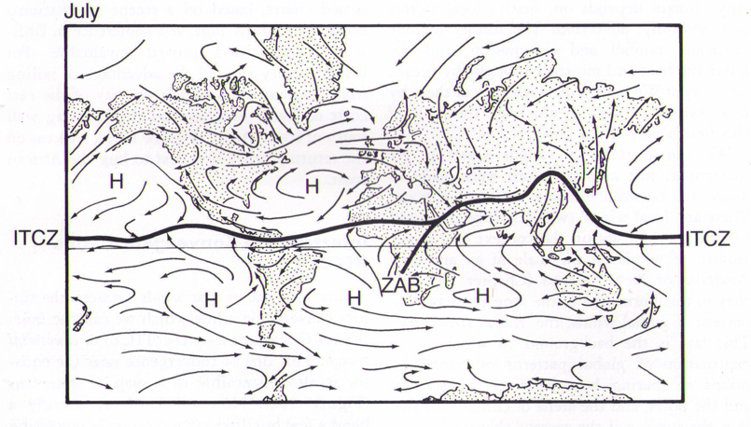

:Edward Linacre and Bart Geerts:1997

รูปที่ 1 ระบบมรสุมตะวันตกเฉียงใต้เดือนกรกฎาคม

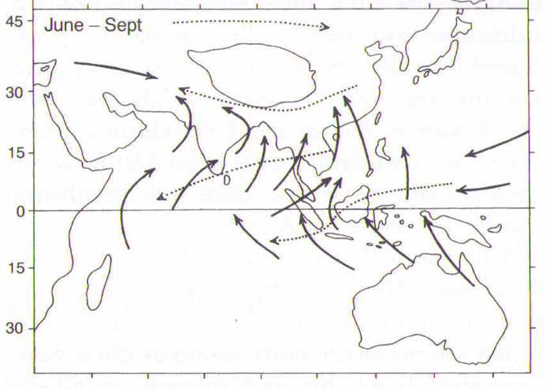

:Edward Linacre and Bart Geerts:1997

รูปที่ 2 ระบบลมระดับ 850 hPa (ลูกศรทึบ) และระดับ 200 hPa (ลูกศรประ)

มิถุนายนถึงกันยายน

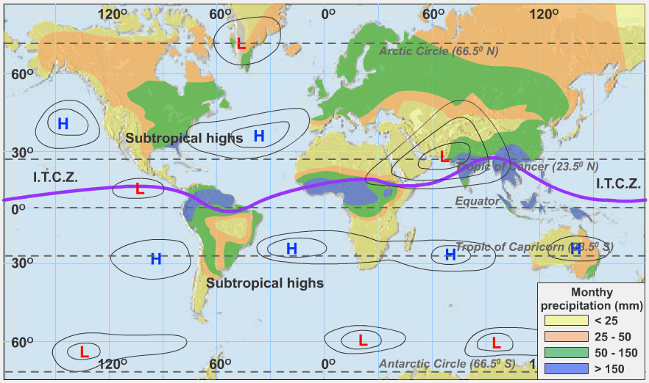

: http://dev.prenhall.com/

รูปที่ 3 ระบบอากาศผิวพื้นความกดอากาศสูง (H) ความกดอากาศต่ำ (L) ร่อง ITCZ

และพื้นที่ฝนตก

* 1. **ความรู้พื้นฐานเอ็นโซ่ (ENSO)**

การแกว่งของลักษณะอากาศทางซีกโลกใต้ (El-Nino Southern Oscillation :ENSO) แสดงความสัมพันธ์ระหว่างมหาสมุทรกับบรรยากาศ (air-sea interaction) การเปลี่ยนแปลงในมหาสมุทรจะกระทบต่อบรรยากาศและรูปแบบของภูมิอากาศรอบโลก ในทางกลับกันการเปลี่ยนแปลงในชั้นบรรยากาศก็จะกระทบต่ออุณหภูมิของมหาสมุทร และกระแสน้ำ ดังนั้นเมื่อไรที่อุณหภูมิ ที่ผิวหน้าน้ำในมหาสมุทรแปซิฟิกเขตร้อน (Tropical Pacific) แถบเส้นศูนย์สูตรนี้มีการเปลี่ยนแปลงอย่างผิดปกติ ปฏิสัมพันธ์ที่เกิดขึ้นระหว่างพื้นผิวของมหาสมุทรและชั้นบรรยากาศจะเป็นตัวขับเคลื่อนให้เกิดปรากฏการณ์เอลนิโญและปรากฏการณ์ลานีญา ดังนี้

     1.ปรากฏการณ์เอลนีโญเกิดจากการเพิ่มขึ้นอย่างผิดปกติของอุณหภูมิที่ผิวน้ำทะเลในมหาสมุทรแปซิฟิกด้านตะวันออก ส่งผลให้ความดันอากาศต่ำกว่าความดันอากาศบริเวณมหาสมุทรแปซิฟิกด้านตะวันตก ลมค้าพัดย้อนกลับจากทิศตะวันตกไปยังทิศตะวันออกพัดพากระแสน้ำอุ่นให้ไหลย้อนไปทางมหาสมุทรแปซิฟิกด้านตะวันออก ทำให้อุณหภูมิผิวหน้าทะเลบริเวณมหาสมุทรแปซิฟิกด้านตะวันออกสูงกว่าค่าเฉลี่ยปกติเรียกปรากฏการณ์เอลนีโญและความร้อนในมหาสมุทรที่เพิ่มขึ้นนี้จะถูกปลดปล่อยออกสู่ชั้นบรรยากาศ จะทำให้มีเมฆและฝนตกมากขึ้น (รูปที่4.)

:NOAA / PMEL / TAO

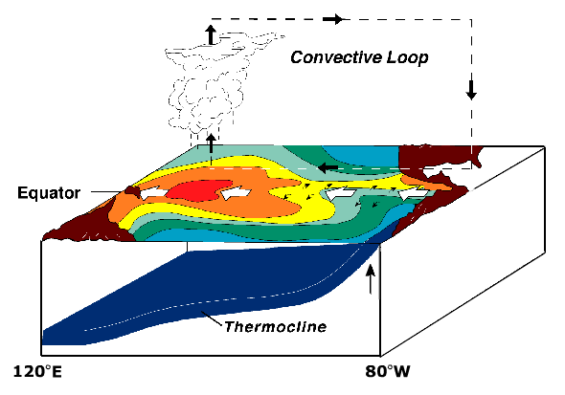

a

b

b

b

Ba

bb

b

b

bbbbbb

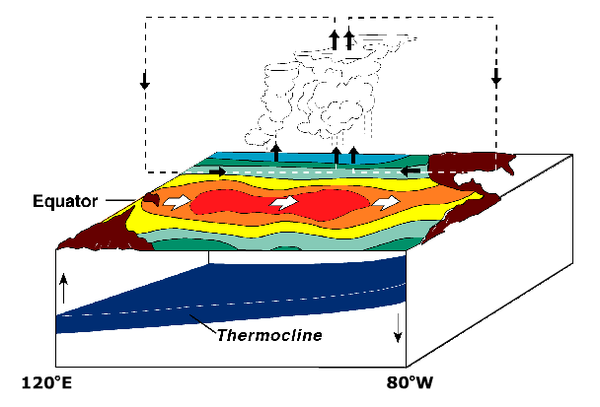

b

รูปที่ 4 แสดงลักษณะอากาศและอุณหภูมิน้ำทะเลปีปกติ (a) และปีเอลนิโญ (b)

2.ในทางตรงกันข้าม ปรากฏการณ์ลานีญาเกิดจากการเพิ่มขึ้นของอุณหภูมิผิวน้ำทะเลในมหาสมุทรแปซิฟิกด้านตะวันตกอย่างผิดปกติ ทำให้ความดันอากาศบริเวณมหาสมุทรแปซิฟิกตะวันตกต่ำกว่าความดันอากาศบริเวณมหาสมุทรแปซิฟิกด้านตะวันออกเกิดเป็นลมที่พัดเสริมลมสินค้าจากทิศตะวันออกไปยังทิศตะวันตกเรียกปรากฏการณ์ลานีญา (รูปที่5)

[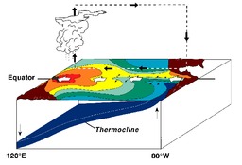](http://en.wikipedia.org/wiki/File:Enso_lanina.png)

:NOAA / PMEL / TAO

รูปที่ 5 แสดงลักษณะอากาศและอุณหภูมิน้ำทะเลปีลานีญา

3. ปรากฏการณ์ลานีญาและเอลนีโญจะส่งอิทธิพลไปทั่วโลก โดยผลกระทบที่มีต่อภูมิอากาศโลก จะมีแนวโน้มอยู่ในทิศทางที่ตรงข้ามกัน  ทำให้ความแปรปรวนของอุณหภูมิของน้ำในมหาสมุทรแปซิฟิกเขตร้อนเกิดในทิศทางที่ตรงข้ามกัน ระบบภูมิอากาศโลกจึงมีการสลับไปมาทุกๆ 3-5 ปี ความรุนแรงของ ENSO ขึ้นกับค่า Southern Oscillation Index (SOI) จากการคำนวณค่าความแตกต่างของความกดอากาศระหว่างเมืองตาฮิติและเมืองดาร์วิน (รูปที่ 6)

[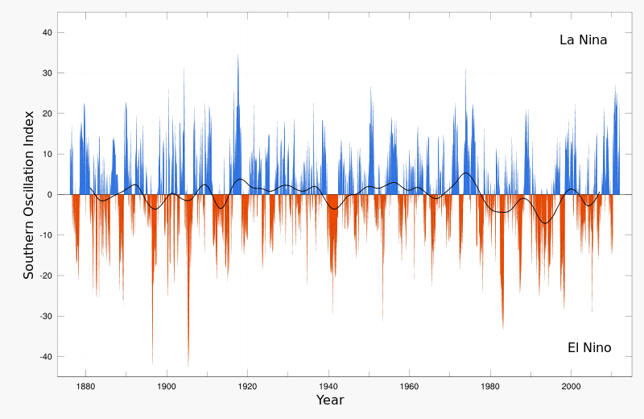](http://upload.wikimedia.org/wikipedia/commons/0/02/Soi.svg)

http://www.bom.gov.au/climate/current/soihtm1.shtml

รูปที่ 6 แสดงค่าค่า SOI ระหว่างเมืองตาฮิติและเมืองดาร์วิน

4. Walker Circulation ในปีปกติลมตะวันออก (ลมค้า) พัดพาน้ำอุ่นมาทางมหาสมุทรแปซิฟิกด้านตะวันออกเกิดเป็นหย่อมความกดอากาศต่ำอากาศร้อนยกตัวสูงขึ้นทำให้เมฆก่อตัวและเกิดฝนตก (รูปที่ 7)ในทางตรงข้ามมหาสมุทรแปซิฟิกด้านตะวันตกเป็นความกดอากาศสูงอากาศจมตัวไม่เกิดเมฆและฝนตก ปีเอลนีโญลมตะวันออก (ลมค้า) มีกำลังอ่อนลงกระแสน้ำอุ่นถูกพัดกลับมาทางมหาสมุทรแปซิฟิกด้านตะวันออกมากขึ้น ส่งผลให้กลุ่มเมฆและฝนที่ตกอยู่ที่เดิมถูกเปลี่ยนไป

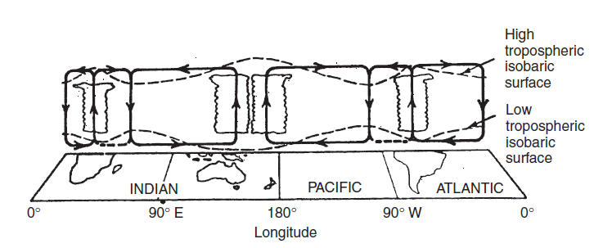

: Bjerknes J :1969

รูปที่ 7 รูปแสดง Walker Circulation

**บทที่ 3**

**วิธีการวิจัย**

**3.1 ข้อมูลที่ใช้ในการวิจัย**

ข้อมูลอุตุนิยมวิทยา 30 ปี ตั้งแต่ ค.ศ. 1971-2000 ดังนี้

1. ข้อมูลอุณหภูมิผิวน้ำทะเล (SST) ความกดอากาศ (MSLP) และข้อมูลลม ที่จุดพิกัด

จาก ECMWF (ERA, Gibson et al, 1997) และ IRI

1. ข้อมูลสถานีตรวจอากาศของกรมอุตุนิยมวิทยาทั่วประเทศไทย
   1. สถานีตรวจอากาศผิวพื้น จำนวน 73 สถานี
   2. สถานีตรวจอากาศชั้นบนซึ่งมี 5 สถานีทั่วประเทศ คือ เชียงใหม่ อุบลราชธานี กรุงเทพฯ สงขลา และภูเก็ต

**3.2 ขั้นตอนการดำเนินงานวิจัย**

1. แสดงผลข้อมูล ECMWF ซึ่งแสดงค่าความกดอากาศ (MSLP) และข้อมูลลมที่จุด

พิกัดที่ระดับความสูง 850 hPa และ 200 hPa เฉลี่ยรายเดือน (เดือนพฤษภาคมถึง

ตุลาคม)

1. คัดเลือกข้อมูล ตาม1. โดยแบ่งออกเป็นปี**เอลนีโญและลานีญา**และปีปกติ
2. เปรียบเทียบวันเริ่มต้นและสิ้นสุดฤดูฝนในประเทศไทยโดยข้อมูลจากกรมอุตุนิยมวิทยาและจากการวิเคราะห์ลมชั้นบนที่ระดับความสูง 850 hPa และ 200 hPa จากข้อมูล ECMWF บริเวณประเทศไทยและพื้นที่ใกล้เคียง
3. วิเคราะห์รูปแบบของระบบมรสุมตะวันตกเฉียงใต้เฉลี่ยรายเดือนพฤษภาคมถึงตุลาคม (JJAS) โดยใช้ข้อมูลลมชั้นบนระดับ 850 และ 200 hPa
4. เปรียบเทียบความแปรปรวนของระบบมรสุมตะวันตกเฉียงใต้เฉลี่ย JJAS ระหว่างปี ENSO กับปีปกติ
5. เปรียบเทียบความสัมพันธ์ของฝนบริเวณประเทศไทยกับมรสุมตะวันตกเฉียงใต้
6. เปรียบเทียบความสัมพันธ์ของฝนบริเวณประเทศไทยกับอุณหภูมิผิวหน้าทะเล
7. เปรียบเทียบความสัมพันธ์ของฝนบริเวณประเทศไทยกับพายุหมุนเขตร้อน

**3.3 สถิติการเกิดปรากฏการณ์เอลนีโญและลานีญา**

ตั้งแต่ ปี ค.ศ. 1971-2000 เป็นต้นมา มีปรากฏการณ์เอลนีโญและลานีญาเกิดขึ้น ดังนี้

**เอลนีโญ**

|  |  |  |  |
| --- | --- | --- | --- |
| **ค.ศ.** | **ความรุนแรงของเอลนีโญ** | **ค.ศ.** | **ความรุนแรงของเอลนีโญ โญโญโญ** |
| 1972-73 | รุนแรง | 1987-88 | ปานกลาง |
| 1976-77 | อ่อน | 1991-92 | รุนแรง |
| 1977-1978 | อ่อน | 1994-95 | ปานกลาง |
| 1982-83 | รุนแรง | 1997-98 | รุนแรง |
| 1986-87 | อ่อน |  |  |

**ลานีญา**

|  |  |  |  |
| --- | --- | --- | --- |
| **ค.ศ.** | **ความรุนแรงของลานีญา** | **ค.ศ.** | **ความรุนแรงของลานีญา** |
| 1970-71 | ปานกลาง | 1984-85 | ปานกลาง |
| 1971-72 | อ่อน | 1988-89 | รุนแรง |
| 1973-74 | รุนแรง | 1995-96 | อ่อน |
| 1974-75 | อ่อน | 1998-99 | ปานกลาง |
| 1975-76 | รุนแรง | 1999-2000 | รุนแรง |

ตารางที่ 1 แสดงปีที่เกิดปรากฏการณ์เอลนีโญ /ลานีญาและความรุนแรง

แหล่งข้อมูล : CPC/NCEP/NOAA

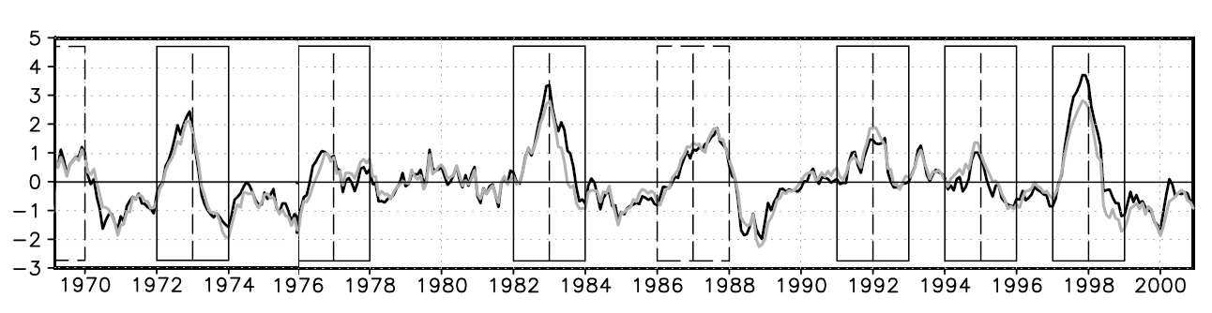

รูปที่ 8 กราฟแสดงค่าอุณหภูมิผิวหน้าทะเลที่เปรียบเทียบกับค่าเฉลี่ยปกติปี 1970-2000 เส้นดำแทนค่า NINO 3 เส้นเทาแทน NINO 3.4 (Reynolds and Smith, 1994).

* 1. **วันเริ่มต้นและสิ้นสุดฤดูมรสุมตะวันตกเฉียงใต้**

ตามข้อกำหนดจากกรมอุตุนิยมวิทยาประเทศไทยและประเทศอินเดียจะเริ่มฤดูมรสุมตะวันตกเฉียงใต้ประมาณกลางเดือนพฤษภาคมโดยพิจารณาจาก ข้อกำหนดดังนี้

* 1. ในระยะ 5 วันใด ๆ จะต้องมีฝนตก 3 วัน ที่ต่อเนื่องกัน หรือไม่ต่อเนื่องกันก็ได้ โดยปริมาณฝนใน 3 วันดังกล่าว แต่ละวันต้องไม่น้อยกว่า 5 มิลลิเมตร และปริมาณฝนรวมใน 5 วันต้องไม่น้อยกว่า 25 มิลลิเมตร
  2. ทิศทางของกระแสลมในระดับผิวพื้น จนถึง 500 hPa จะต้องเปลี่ยนกระแสลมฝ่ายตะวันออกเป็นกระแสลมฝ่ายตะวันตก และในระดับ 300 และ 200 hPa จะต้องเปลี่ยนจากกระแสลมฝ่ายตะวันตกเป็นกระแสลมฝ่ายตะวันออก ซึ่งจะต้องพัดปกคลุมอย่างต่อเนื่อง
  3. การสิ้นสุดฤดูฝน ปริมาณฝนที่กล่าวมาลดน้อยถอยลงไป และทิศทางของกระแสลมในระดับที่กล่าวมาจะเปลี่ยนเป็นตรงข้าม

**วันเริ่มต้นฤดูมรสุมตะวันตกเฉียงใต้**

Zhang et al. (2002) วันเริ่มต้นฤดูมรสุมถูกควบคลุมด้วยองค์ประกอบหลายประการ เช่น พลวัตภายในบรรยากาศ (Atmospheric internal dynamics) การแกว่งตัวภายในฤดู ( intraseasonal oscillation) อุณหภูมิผิวหน้าทะเล และเงื่อนไขความแตกต่างบนแผ่นดินเอเชียตะวันออกเฉียงใต้และภายในทวีปเอเชีย รูปแบบของมรสุมฤดูร้อน (summer monsoon) บริเวณเอเชียตะวันออกเฉียงใต้ มีลักษณะเด่นของวันเริ่มต้นฤดูมรสุม โดยสังเกตจากกลุ่มเมฆก่อตัวทางตั้งบริเวณสุมาตราจะเคลื่อนที่ทางตะวันออกเฉียงเหนือตามกระแสลมตะวันตกเฉียงในระดับต่ำ

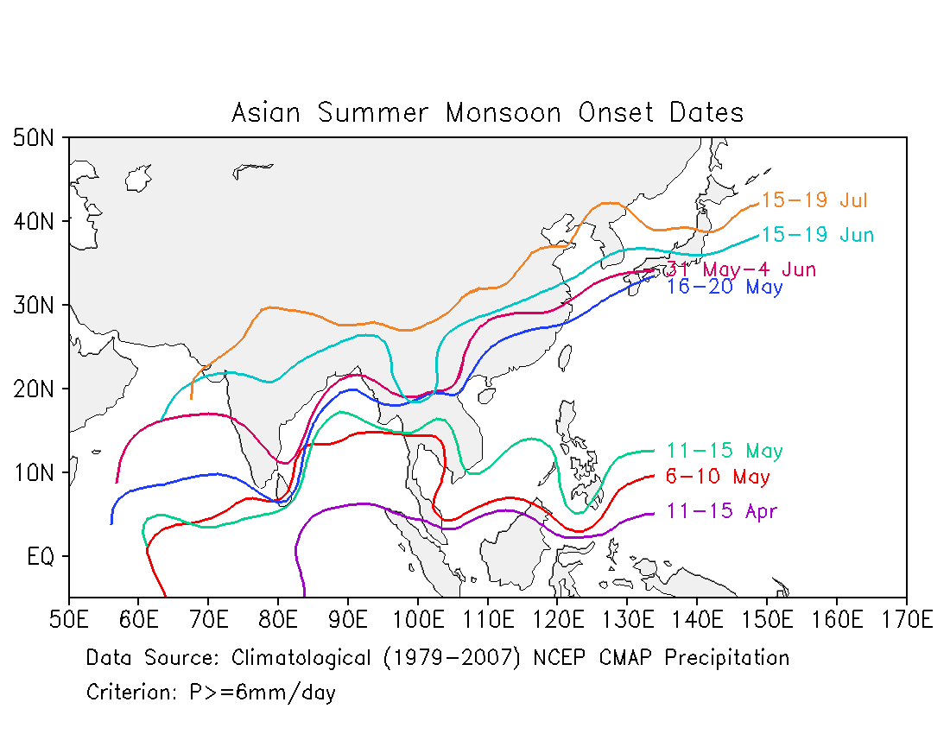

: K.-M. Lau and Song Yang,1996

รูปที่ 9 วันเริ่มต้นฤดูมรสุมตะวันตกเฉียงใต้ แสดงโดยสันฝนเท่าเฉลี่ย 6 มิลลิเมตรต่อวัน

Qian et al (2000) เปรียบเทียบการกระจายตัวของกลุ่มฝนจากข้อมูล CMAP ช่วงก่อนฤดูมรสุมตะวันตกเฉียงใต้ วันที่ 6 เมษายน – 15 พฤษภาคม (pentads 20-27) กับช่วงฤดูมรสุมตะวันตกเฉียงใต้วันที่ 16 พฤษภาคม - 25 มิถุนายน (pentads 28-35) การวางตัวของกลุ่มฝนช่วงก่อนวันเริ่มต้นฤดูมรสุมตะวันตกเฉียงใต้จะวางตัวในทิศตะวันออก – ตก ส่วนช่วงฤดูมรสุมตะวันตกเฉียงใต้กลุ่มฝนจะวางตัวในทิศตะวันออก เฉียงเหนือ – ตะวันตกเฉียงใต้ (ตามเส้นประ)

b

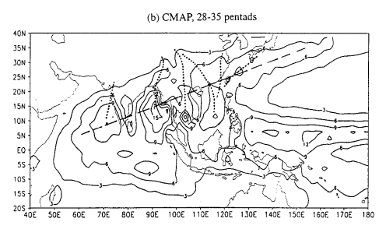

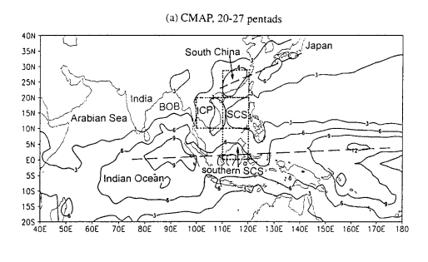

a

:Qian et al, 2000

รูปที่ 10 การกระจายตัวของกลุ่มฝน (a) ช่วงก่อนฤดูมรสุมตะวันตกเฉียงใต้

(b) ช่วงฤดูมรสุมตะวันตกเฉียงใต้

**3.5 sensitivity experiments โดยใช้แบบจำลองบรรยากาศ WRF**

ขั้นตอนการทำ Sensitivity SST ซึ่งเป็นการปรับค่าอุณหภูมิผิวหน้าน้ำทะเลเพียงเล็กน้อยแล้วทำให้รูปแบบฝนเปลี่ยนไป บริเวณที่ทำการศึกษา คือ 50S - 60N และ 40E – 180E

WRF3.4.1 เป็นเวอร์ชันที่ใช้ในการทดลอง โดยมีการกำหนดรายละเอียดดังนี้

Model Configuration

|  |  |
| --- | --- |
| Domain | 50S-60N, 40E-180E |
| Data | ECMWF |
| Time step | 200s |
| Number of vertical levels | 28 |
| Number grid point in x-direction | 110 |
| Number grid point in y-direction | 120 |
| Δx | 14km |
| Δy | 14km |
| Simulation period | 30 days |
| Microphysics | Kessler scheme |
| Longwave radiation | rrtm scheme |
| Shortwave radiation | Dudhia scheme |
| Land-surface | thermal diffusion scheme |
| Boundary-layer | YSU scheme |

จำนวน case ที่ทำการศึกษา มี 6 cases ดังนี้

1. เอลนีโญ ปีที่ทำการศึกษาคือปี 1983, 1991, 1997

2. ลานีญา ปีที่ทำการศึกษาคือปี 1988, 1999, 2000

โดยเลือกเดือนพฤษภาคม เพราะเป็นเดือนเริ่มต้นมรสุมฤดูร้อน (onset)

**วิธีการปรับ** อุณหภูมิผิวหน้าน้ำทะเล (**SST) ในกรณี เอลนีโญ ดังนี้**

1. ทำการดึงค่าข้อมูล อุณหภูมิผิวหน้าน้ำทะเล (SST) เริ่มต้นในแต่ละ case

2. กำหนดบริเวณที่ อุณหภูมิผิวหน้าน้ำทะเล (SST) ในมหาสมุทรแปซิกฟิก

(บริเวณที่ศึกษา) มีค่าสูงสุด

1. เมื่อได้บริเวณแล้วทำการเปลี่ยนค่า โดยปรับ**ลด**อุณหภูมิลงระหว่าง 0.1-0.2 องศา เคลวิน โดยไม่กระทบกระเทือนอุณหภูมิบริเวณข้างเคียง
2. นำข้อมูลอุณหภูมิผิวหน้าน้ำทะเล ( SST) ที่ทำการปรับเปลี่ยนแล้ว เป็นค่าเริ่มต้นของอุณหภูมิผิวหน้าน้ำทะเล แบบจำลอง ทำเช่นนี้สำหรับทุกวันที่จะรัน ( run)

**วิธีการปรับ SST ในกรณี ลานีญา ดังนี้**

1. ทำการดึงค่าข้อมูล อุณหภูมิผิวหน้าน้ำทะเล (SST) เริ่มต้นในแต่ละ case

2. กำหนดบริเวณที่ อุณหภูมิผิวหน้าน้ำทะเล (SST) ในมหาสมุทรแปซิกฟิก

(บริเวณที่ศึกษา) มีค่าต่ำสุด

3. เมื่อได้บริเวณแล้วทำการเปลี่ยนค่า โดยปรับเพิ่มอุณหภูมิขึ้น ไม่เกิน

ค่าสูงสุดของอุณหภูมิผิวหน้าน้ำทะเลเดิม

4. นำข้อมูล SST ที่ทำการปรับเปลี่ยนแล้ว เป็นค่าเริ่มต้นของแบบจำลอง

ทำแบบนี้ ทุกวันที่จะรัน (run)

**บทที่ 4**

**ผลการวิจัย**

**4.1 รูปแบบของระบบมรสุมตะวันตกเฉียงใต้เฉลี่ยรายเดือนพฤษภาคมถึงตุลาคม**

มรสุมตะวันตกเฉียงใต้ที่พัดปกคลุมทะเลอันดามัน ประเทศไทยและอ่าวไทยมีแหล่งกำเนิดมาจากระบบอากาศ 2 ซีกโลกคือ ซีกโลกใต้ จากความกดอากาศสูงที่ปกคลุมบริเวณประเทศออสเตรเลียและมหา สมุทรอินเดีย และทางซีกโลกเหนือจากหย่อมความกดอากาศต่ำเนื่องจากความร้อนปกคลุมทางตะวันตกเฉียงเหนือของประเทศอินเดียหรือบริเวณตะวันออกกลาง

สำหรับลมในระดับล่าง 850 hPa เป็นลมค้าตะวันออกเฉียงใต้ ผ่านบริเวณมหาสมุทรแปซิฟิกตอนใต้(ตอนบนของประเทศออสเตรเลีย) และมหาสมุทรอินเดียตอนล่าง ผ่านเส้นศูนย์สูตรมีทิศเบนไปเป็นมรสุมตะวันตกเฉียงใต้ผ่านมหาสมุทรอินเดียตอนบน ประเทศอินเดีย อ่าวเบงกอล ทะเลอันดามัน และประเทศไทยไปจนถึงทะเลจีนใต้ ส่วนที่ระดับสูง 200 hPa เป็นลมตะวันออกเฉียงเหนือพัดปกคลุมทะเลจีนใต้ ประเทศไทย อ่าวเบงกอล ทะเลอันดามันและมหาสมุทรอินเดีย

ในช่วงเดือนพฤษภาคม ระบบของมรสุมตะวันตกเฉียงใต้ในระดับล่าง 850 hPa ยังไม่ชัดเจนนัก (รูปที่ 11 ก.) เนื่องจากเป็นช่วงเริ่มเปลี่ยนเข้าฤดูมรสุมตะวันตกเฉียงใต้ ซึ่งมีทิศทางและความเร็วลมผันแปรขณะพัดผ่านอ่าวเบงกอลและประเทศไทย แต่จะมีทิศตะวันตกเฉียงใต้ชัดเจนและมีกำลังแรงขึ้นในช่วงเดือนมิถุนายนเป็นต้นไปจนถึงเดือนกันยายน ส่วนเดือนตุลาคมลมเริ่มผันแปรเนื่องจากเป็นช่วงเปลี่ยนฤดูจากมรสุมตะวันตกเฉียงใต้เป็นมรสุมตะวันออกเฉียงเหนือ

ในช่วงเดือนพฤษภาคมระบบของลมที่ระดับสูง 200 hPa (รูปที่ 11 ข.) ลมที่พัดปกคลุมทะเลจีนใต้ ประเทศไทย อ่าวเบงกอล ทะเลอันดามัน และมหาสมุทรอินเดีย ยังไม่เป็นทิศตะวันออกเฉียงเหนือ แต่จะมีทิศตะวันออกเฉียงเฉียงเหนือชัดเจนและมีกำลังแรงขึ้นในช่วงเดือนมิถุนายนเป็นต้นไปจนถึงเดือนกันยายน ส่วนเดือนตุลาคมลมเริ่มผันแปรเนื่องจากเป็นช่วงเปลี่ยนฤดูจากมรสุมตะวันตกเฉียงใต้เป็นมรสุมตะวันออก เฉียงเหนือ

แสดงผลการวิเคราะห์ข้อมูลความกดอากาศ (MSLP)และลมที่ระดับต่างๆ

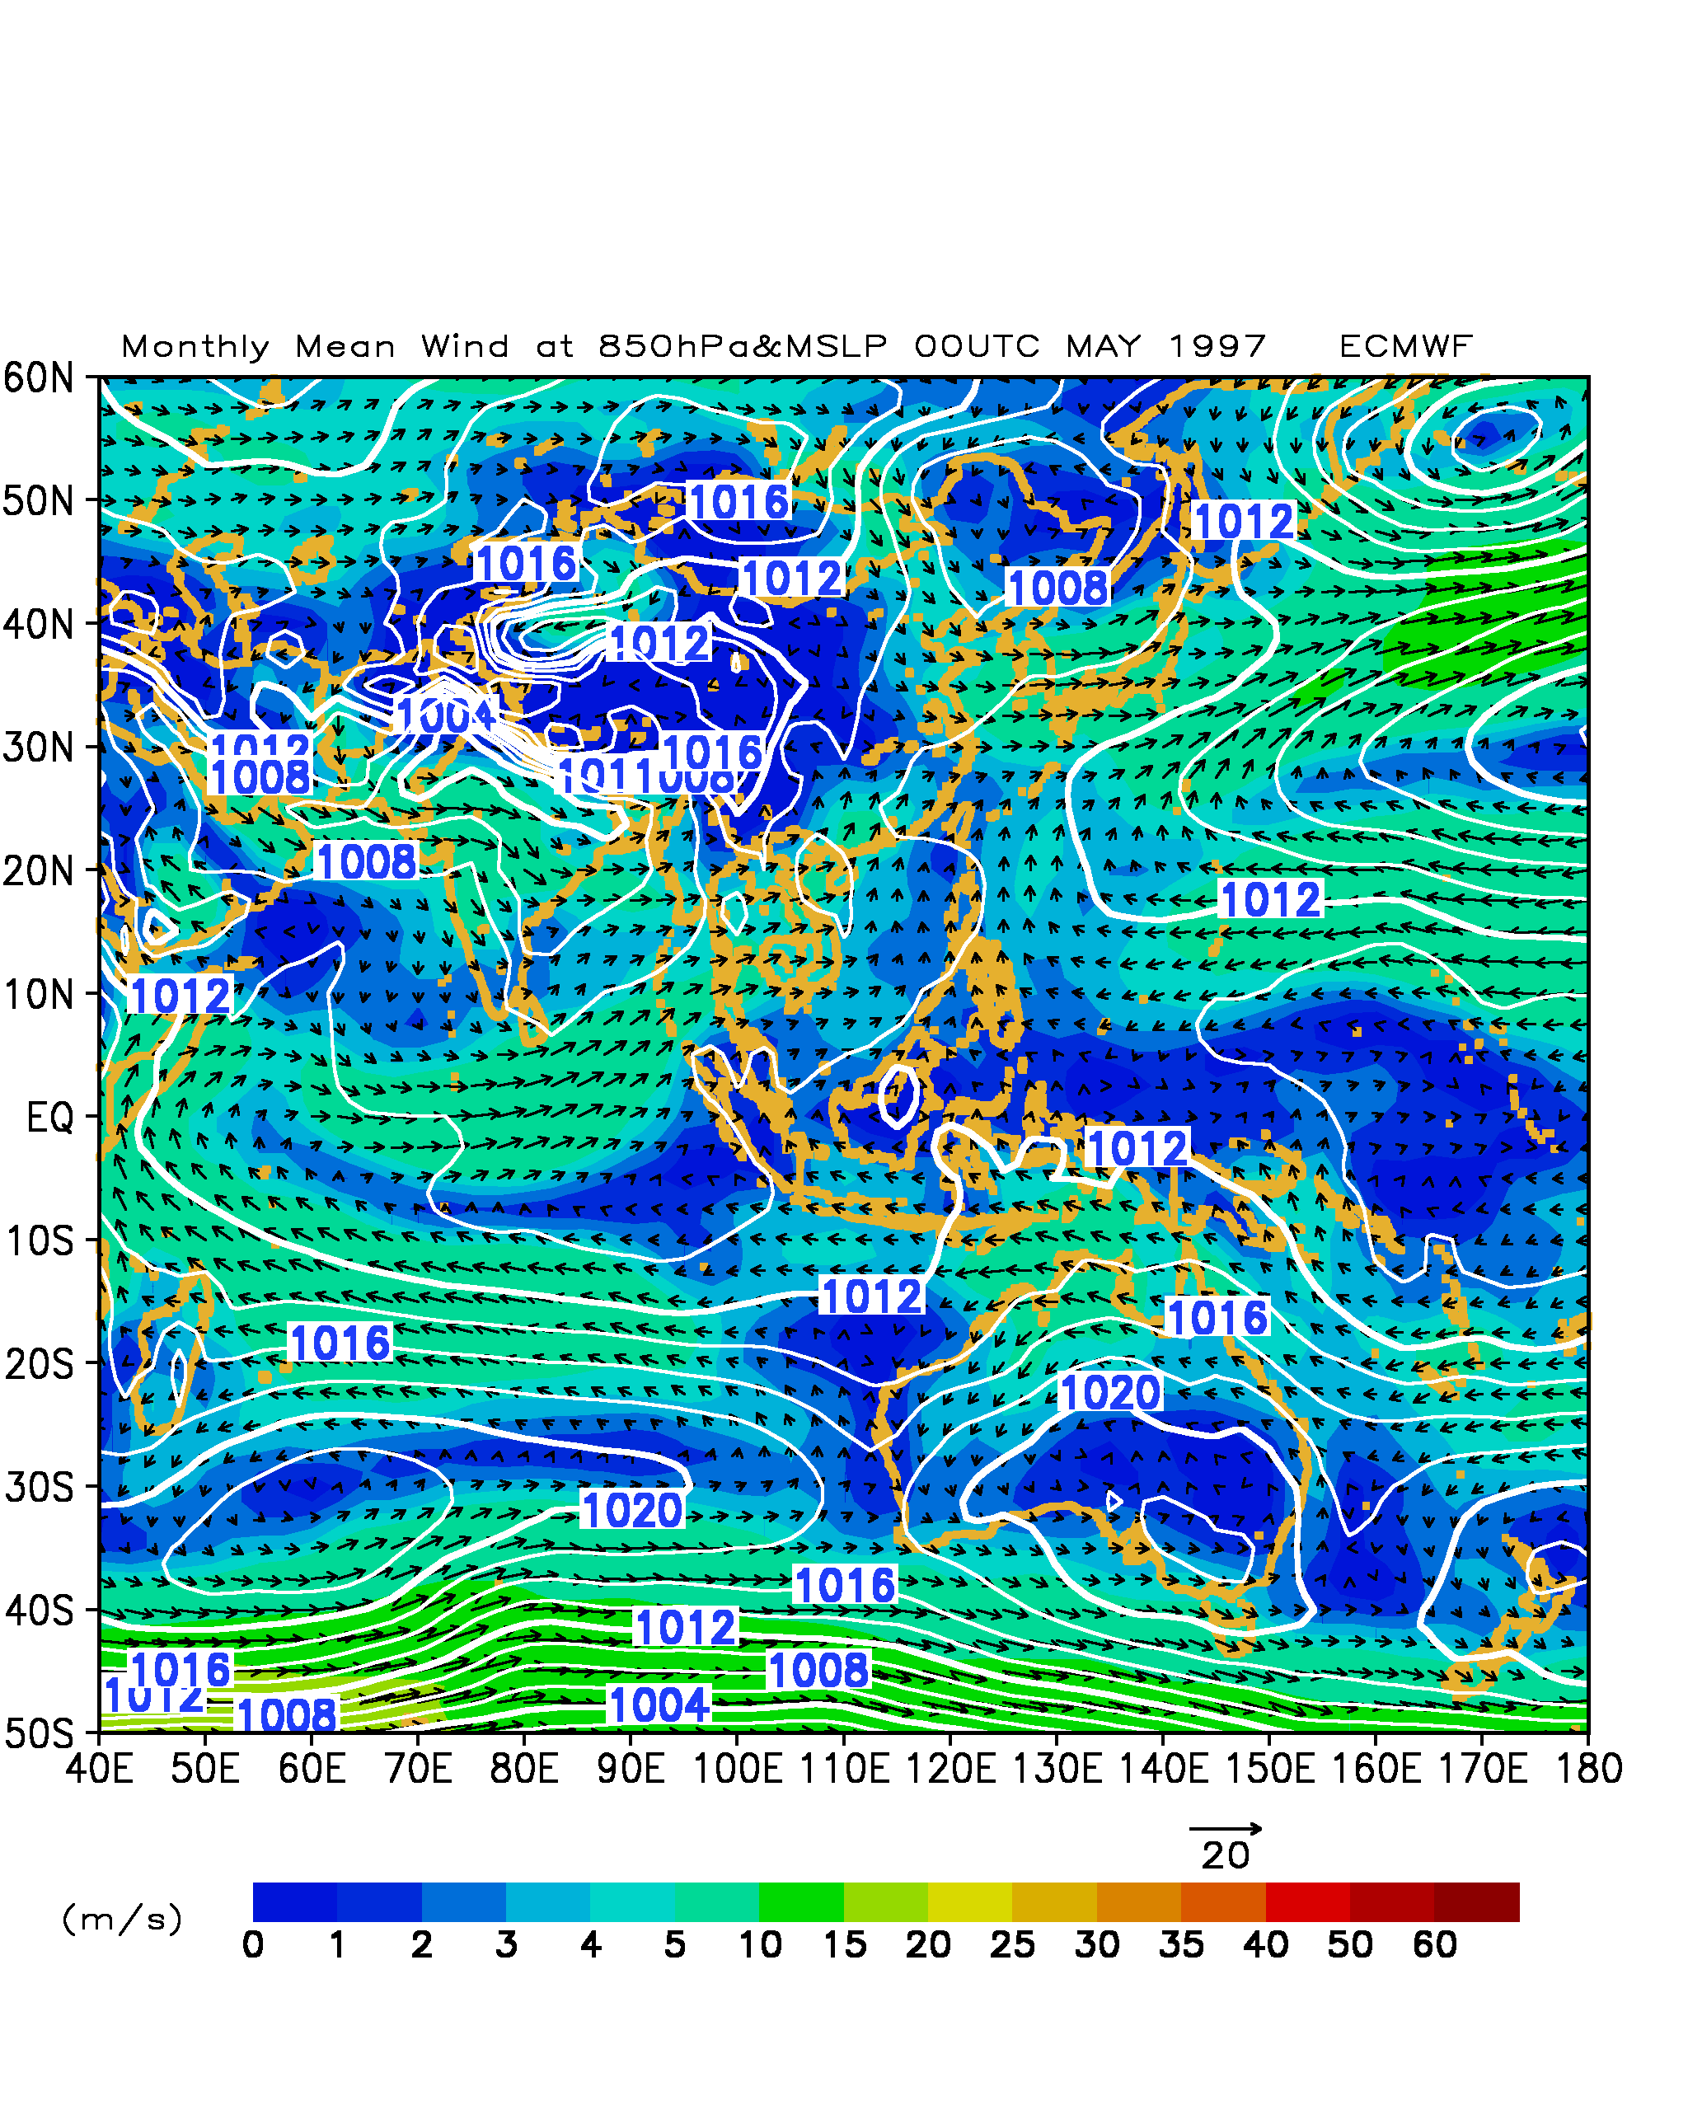

(ก)

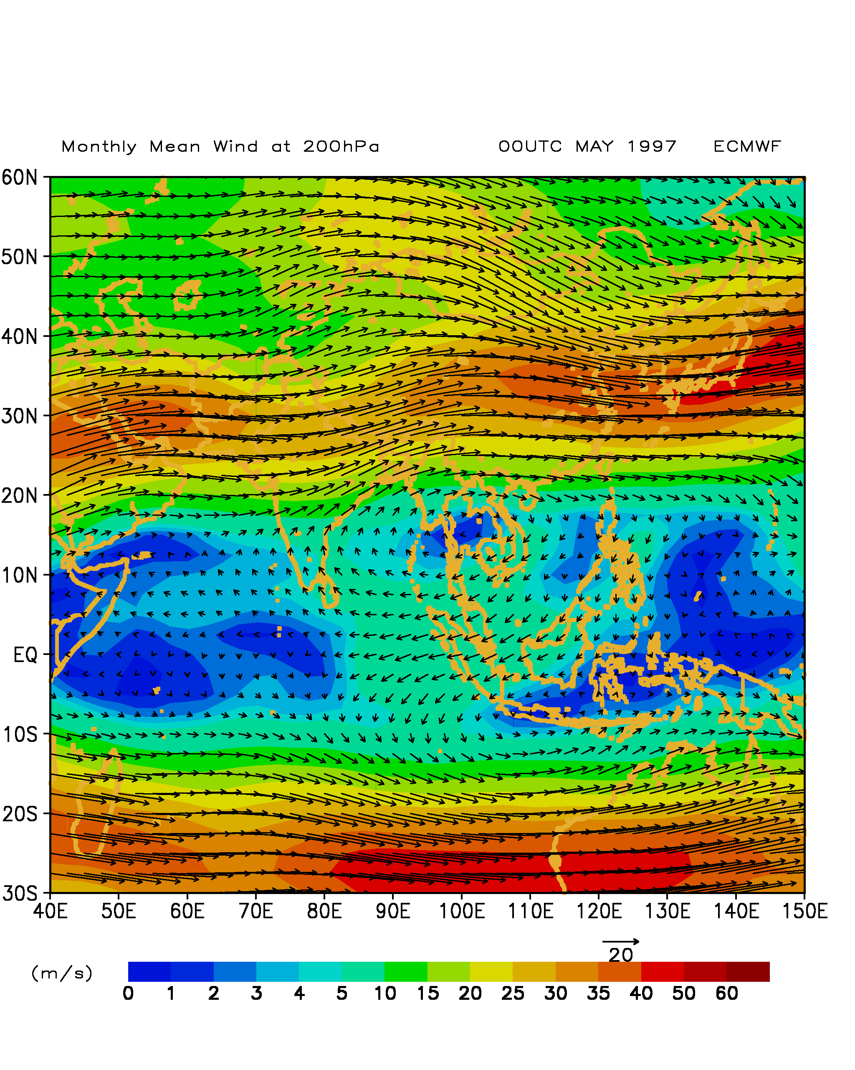

(ข)

รูปที่ 11 แสดงผลการวิเคราะห์ข้อมูลเดือนพฤษภาคม

ก. ความกดอากาศ (MSLP)และลมเฉลี่ยรายเดือนระดับ 850 hPa

ข.ลมเฉลี่ยรายเดือนระดับ 200 hPa

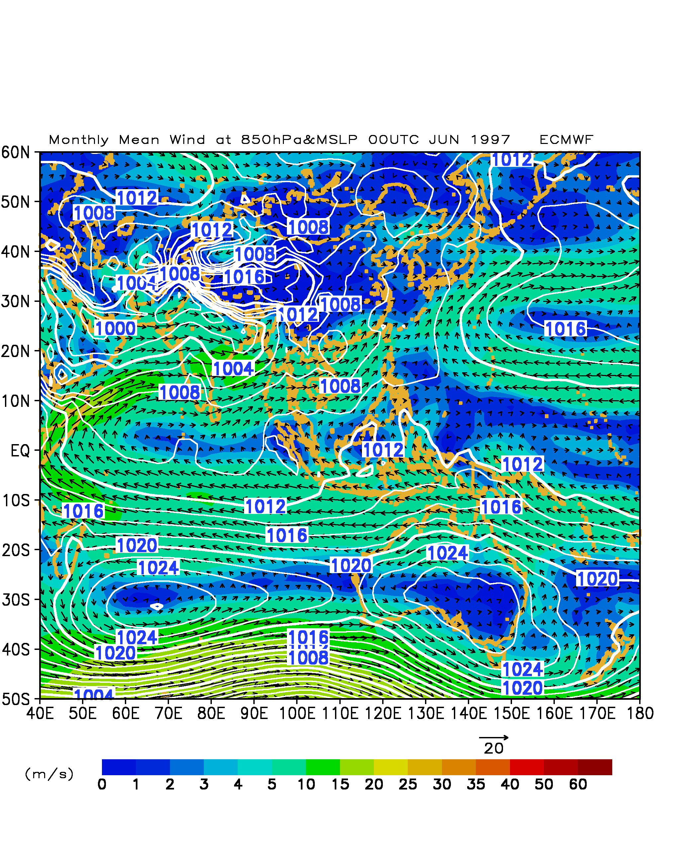

(ก)

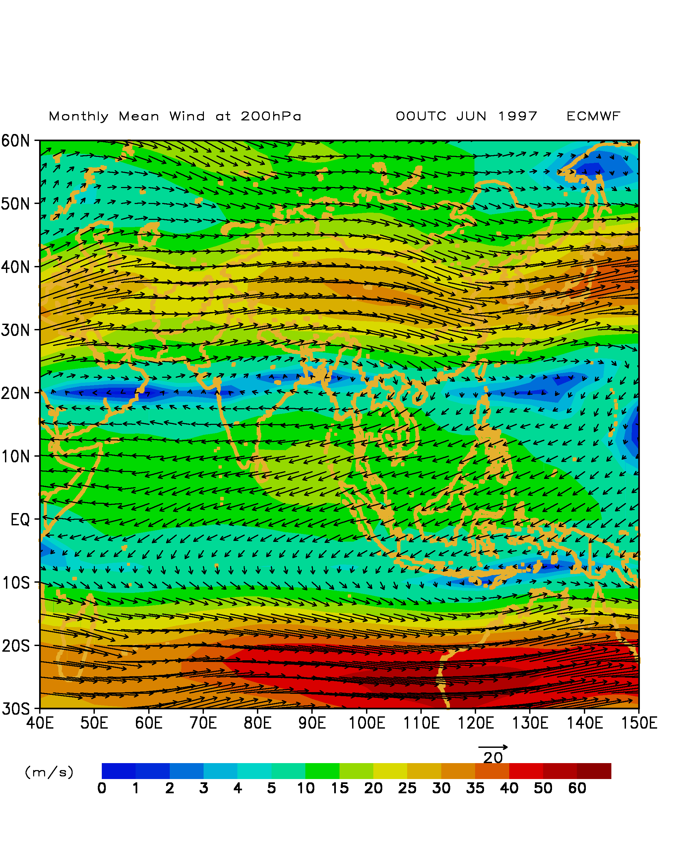

(ข)

รูปที่ 12 แสดงผลการวิเคราะห์ข้อมูลเดือนมิถุนายน

ก. ความกดอากาศ (MSLP)และลมเฉลี่ยรายเดือนระดับ 850 hPa

ข.ลมเฉลี่ยรายเดือนระดับ 200 hPa

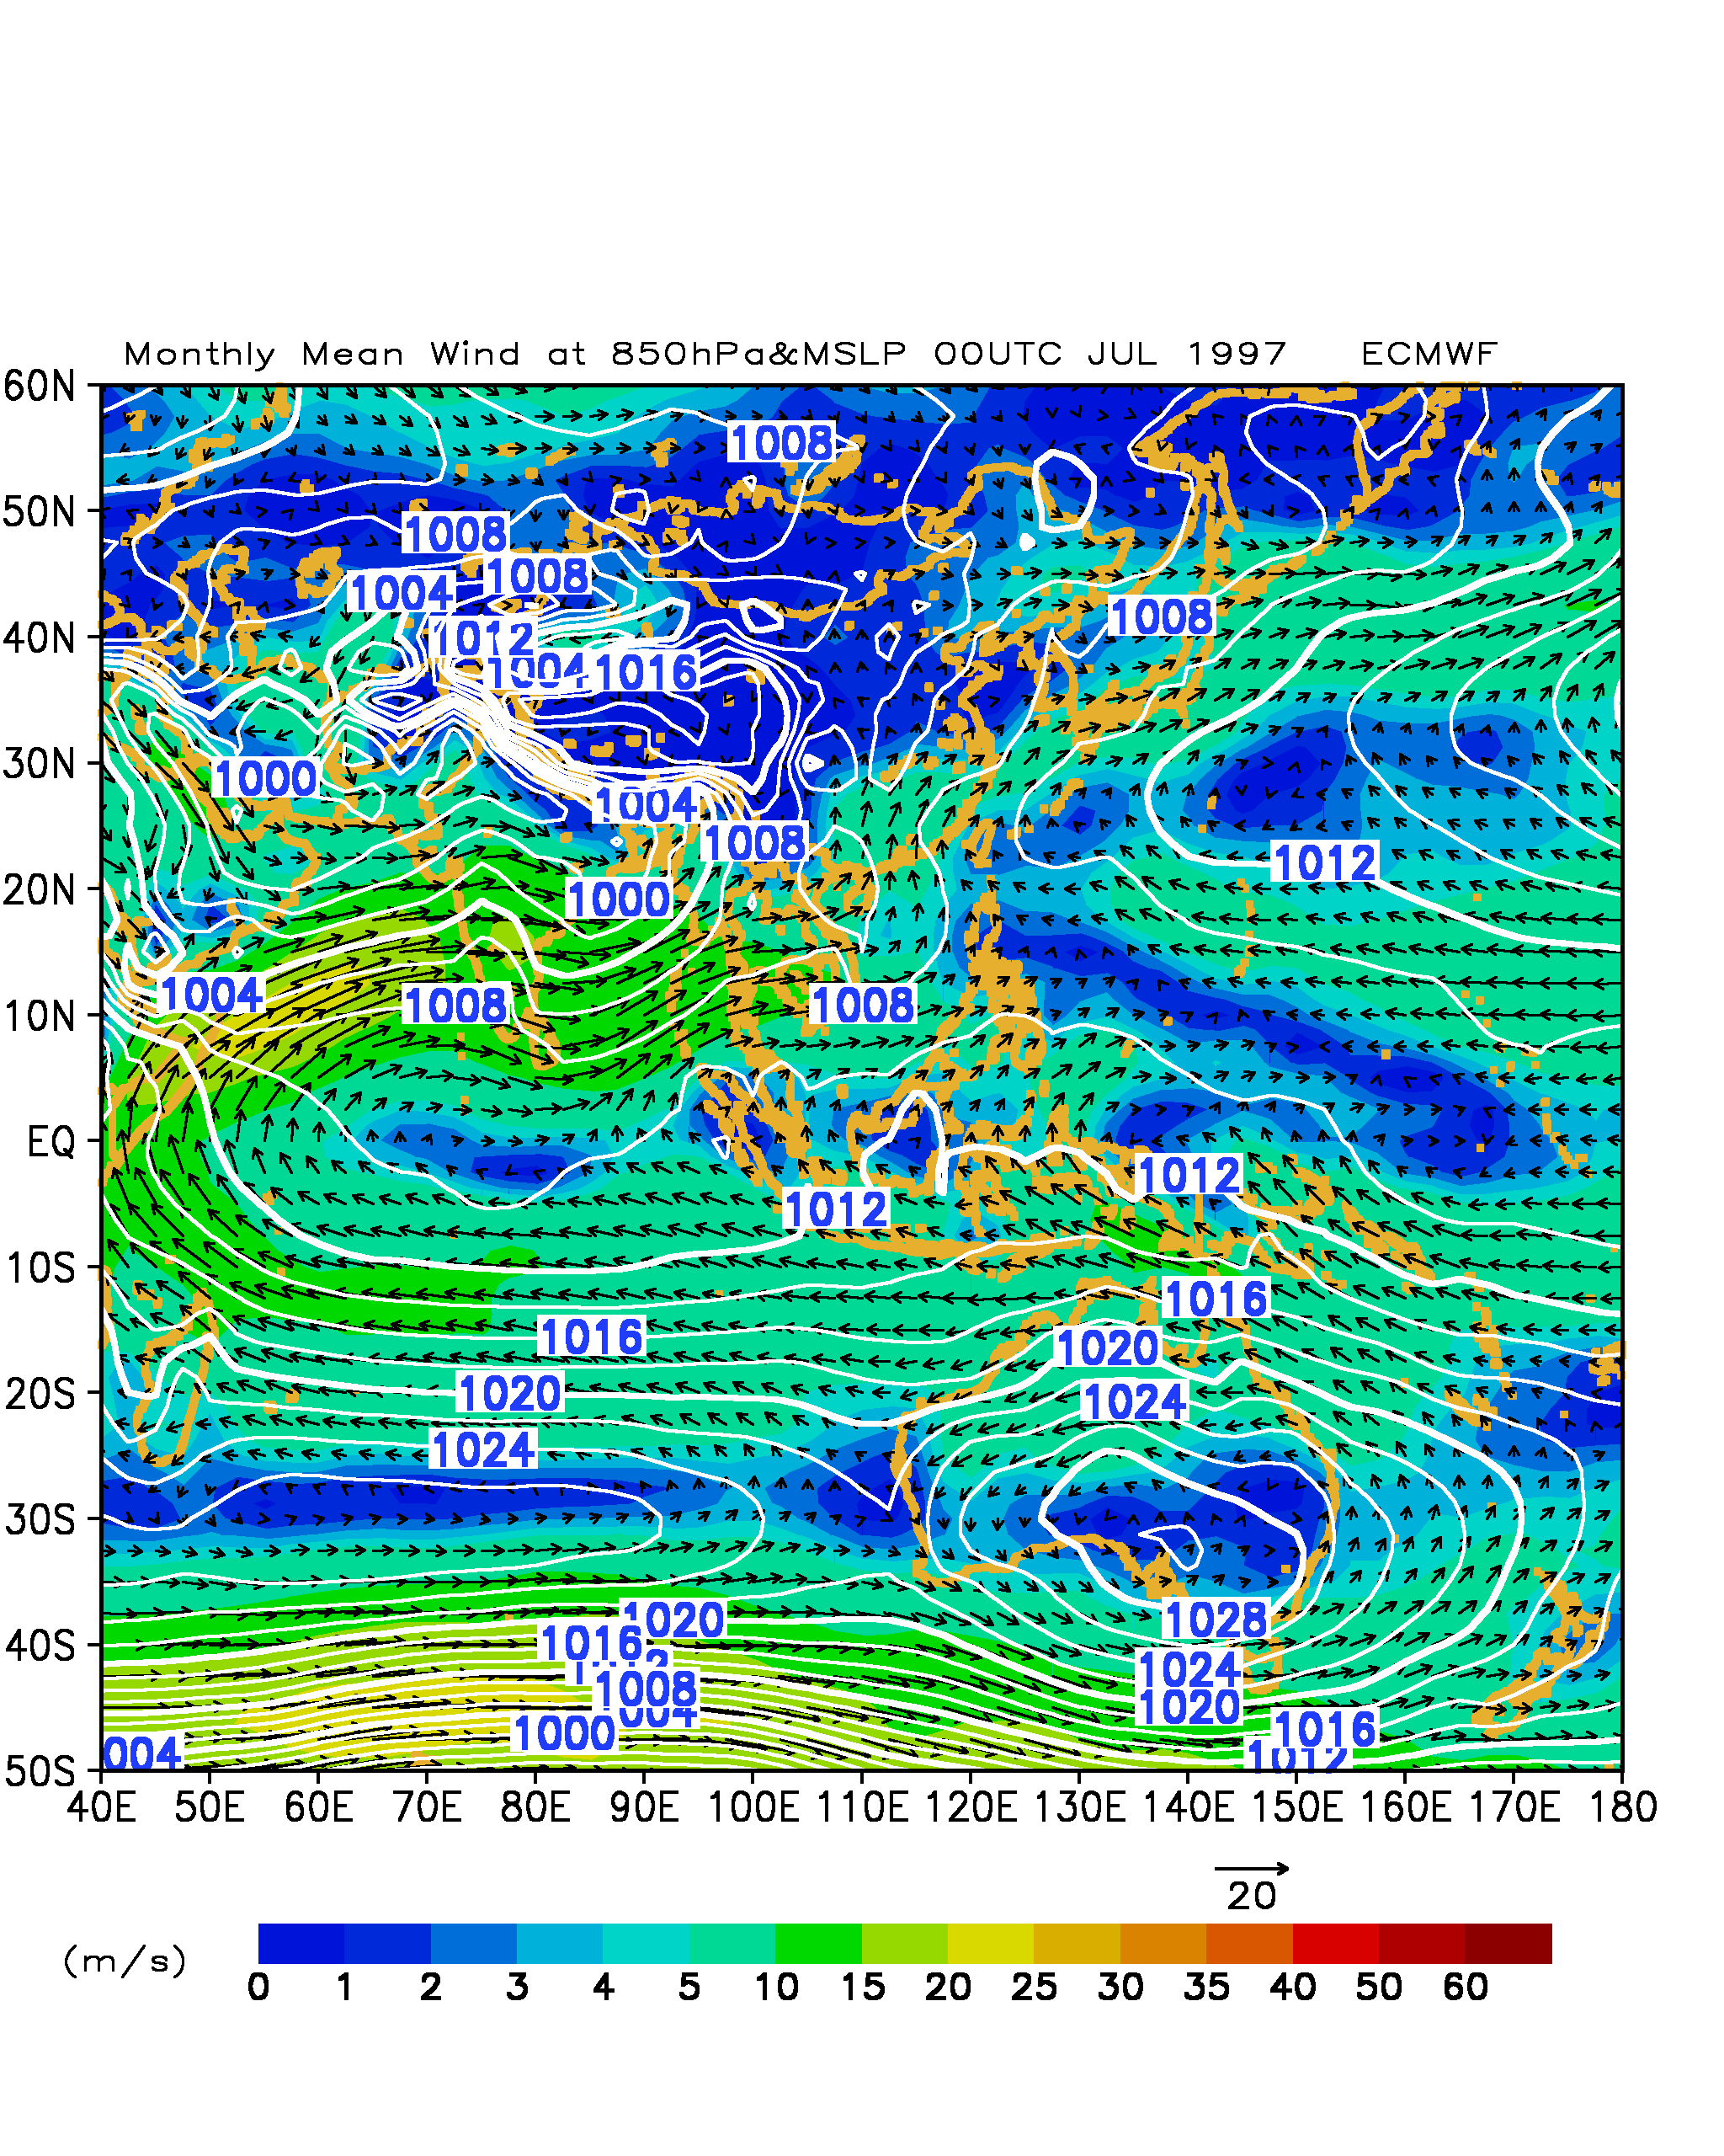

(ก)

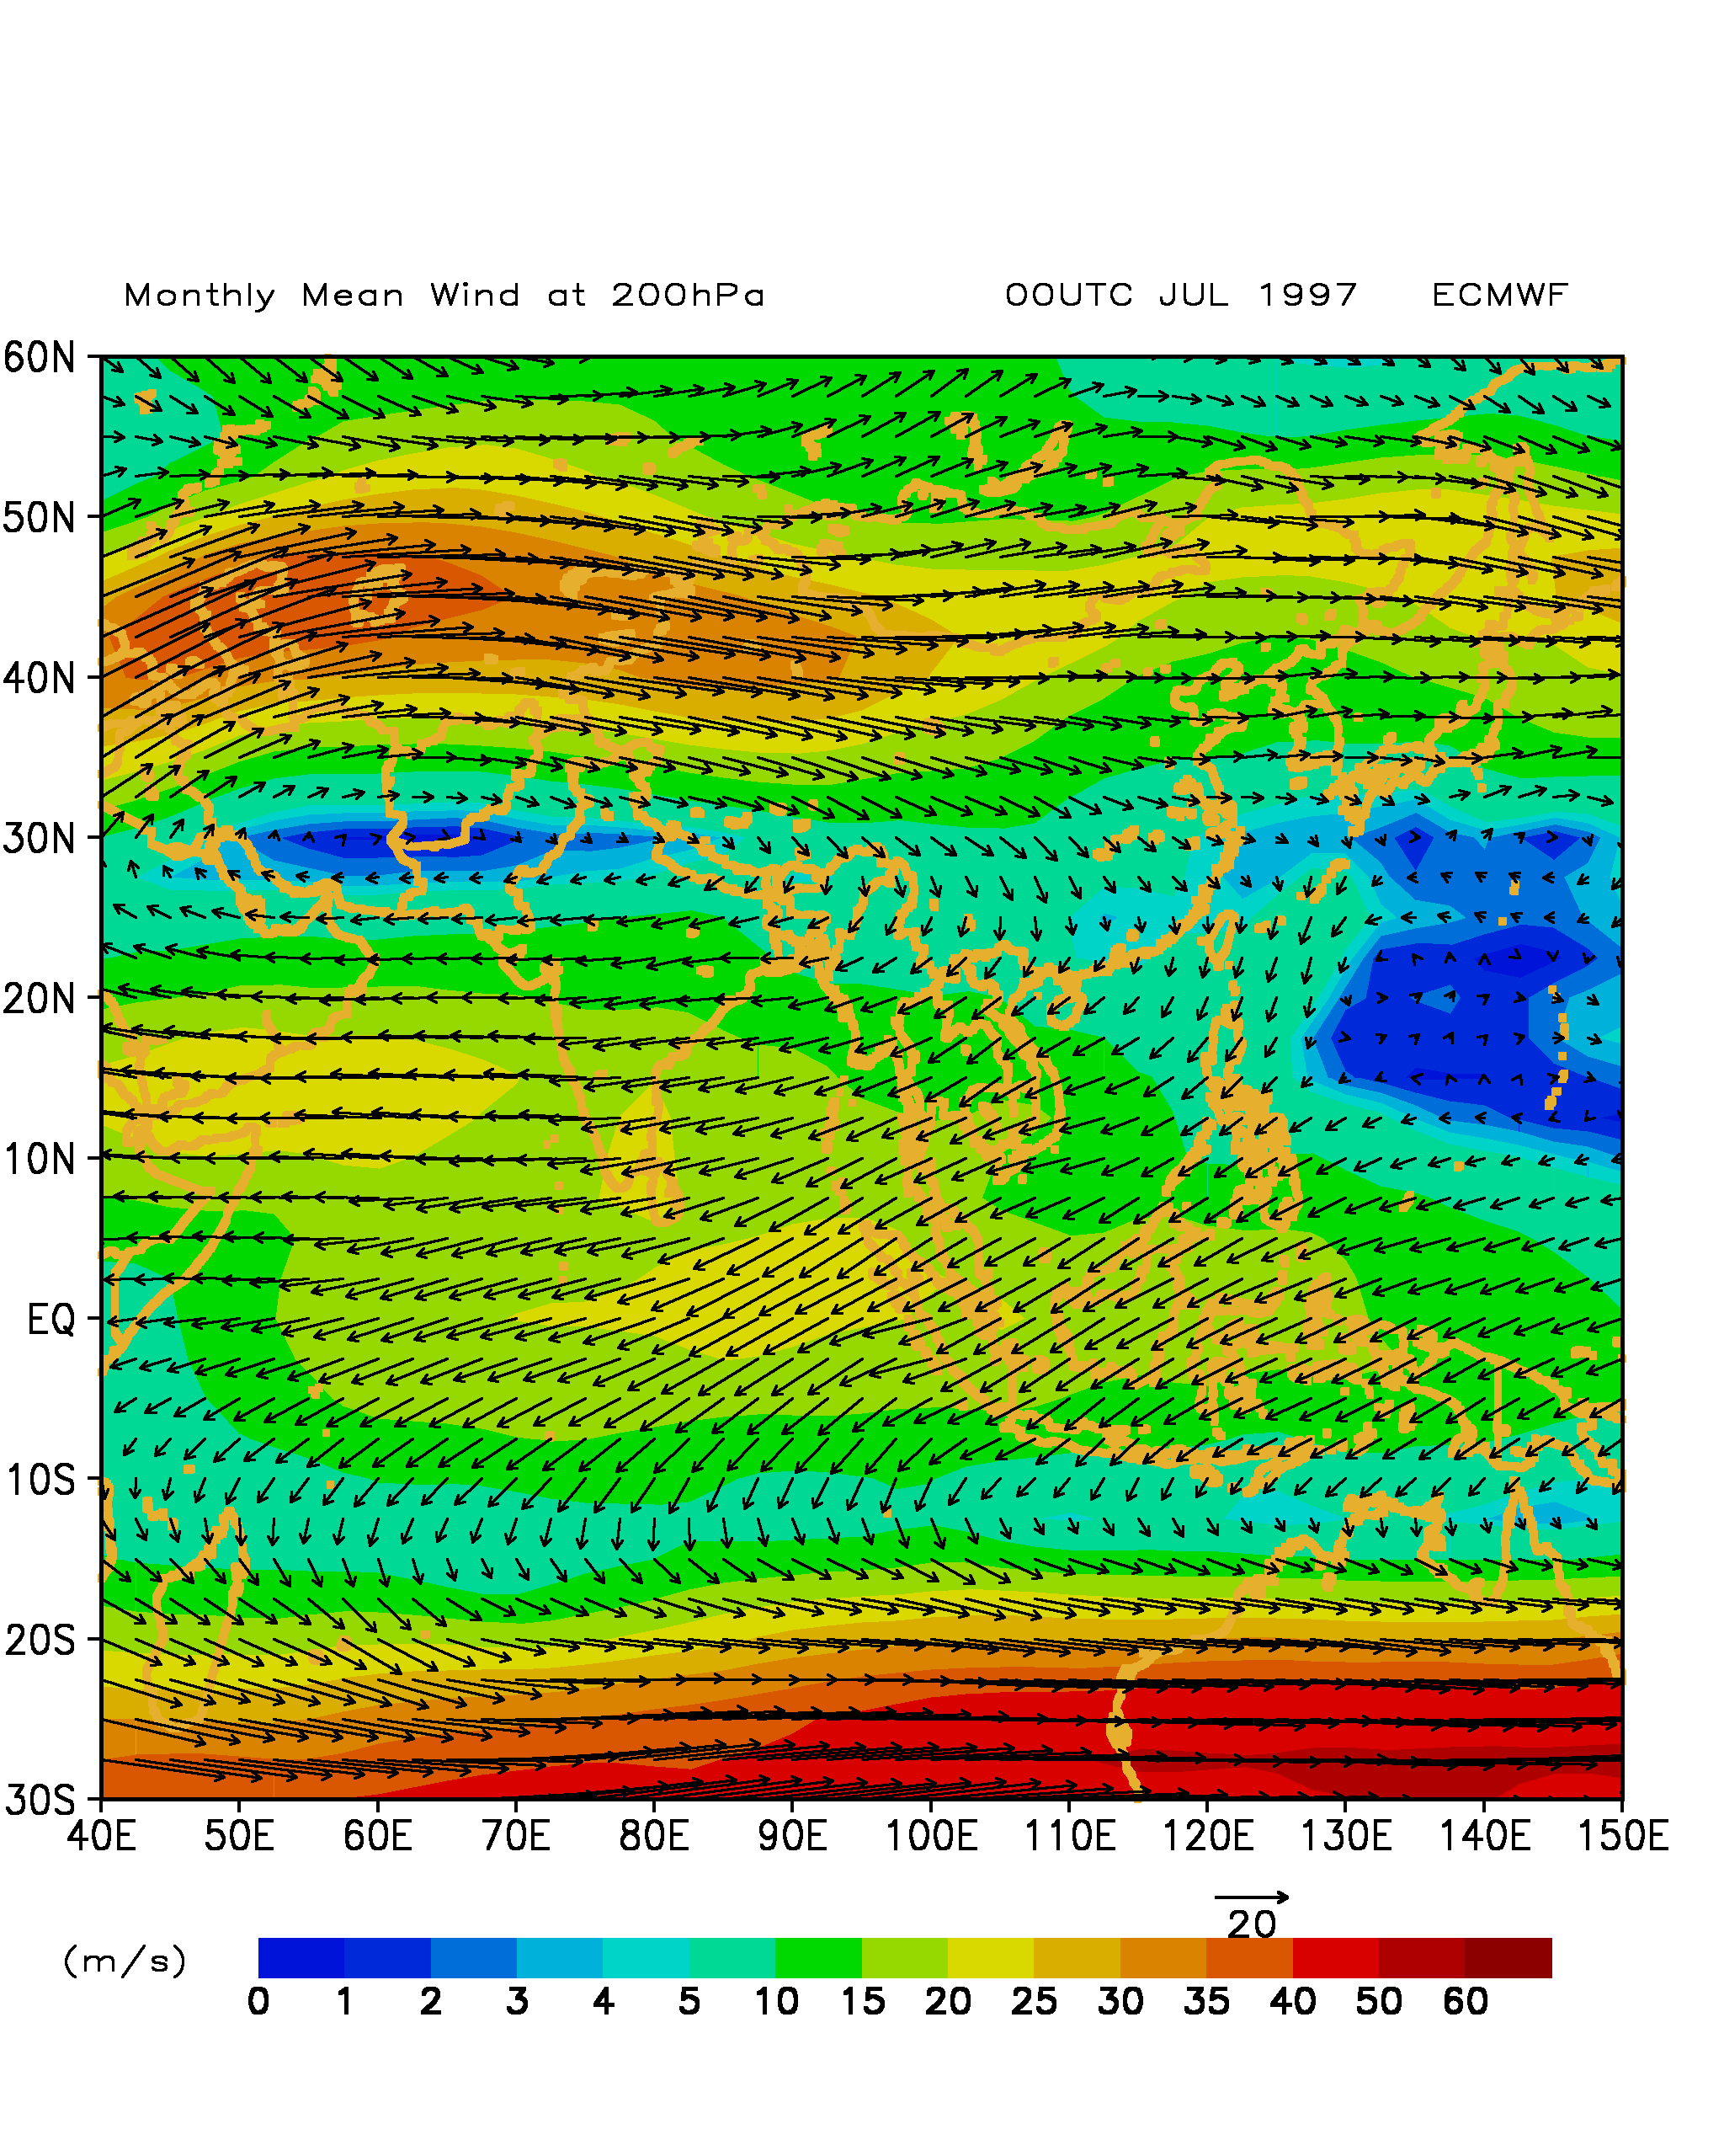

(ข)

รูปที่ 13 แสดงผลการวิเคราะห์ข้อมูลเดือนกรกฎาคม

ก. ความกดอากาศ (MSLP)และลมเฉลี่ยรายเดือนระดับ 850 hPa

ข.ลมเฉลี่ยรายเดือนระดับ 200 hPa

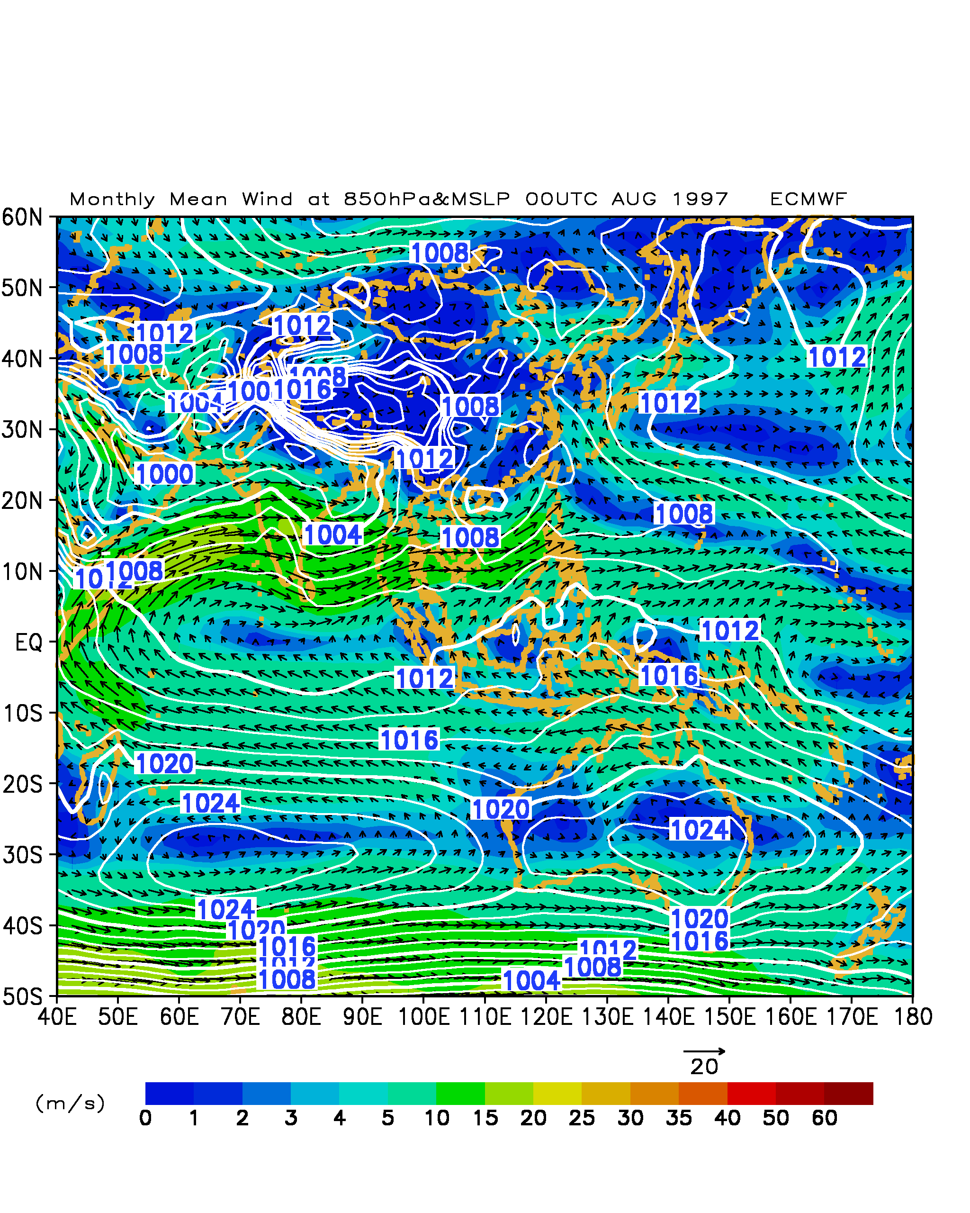

(ก)

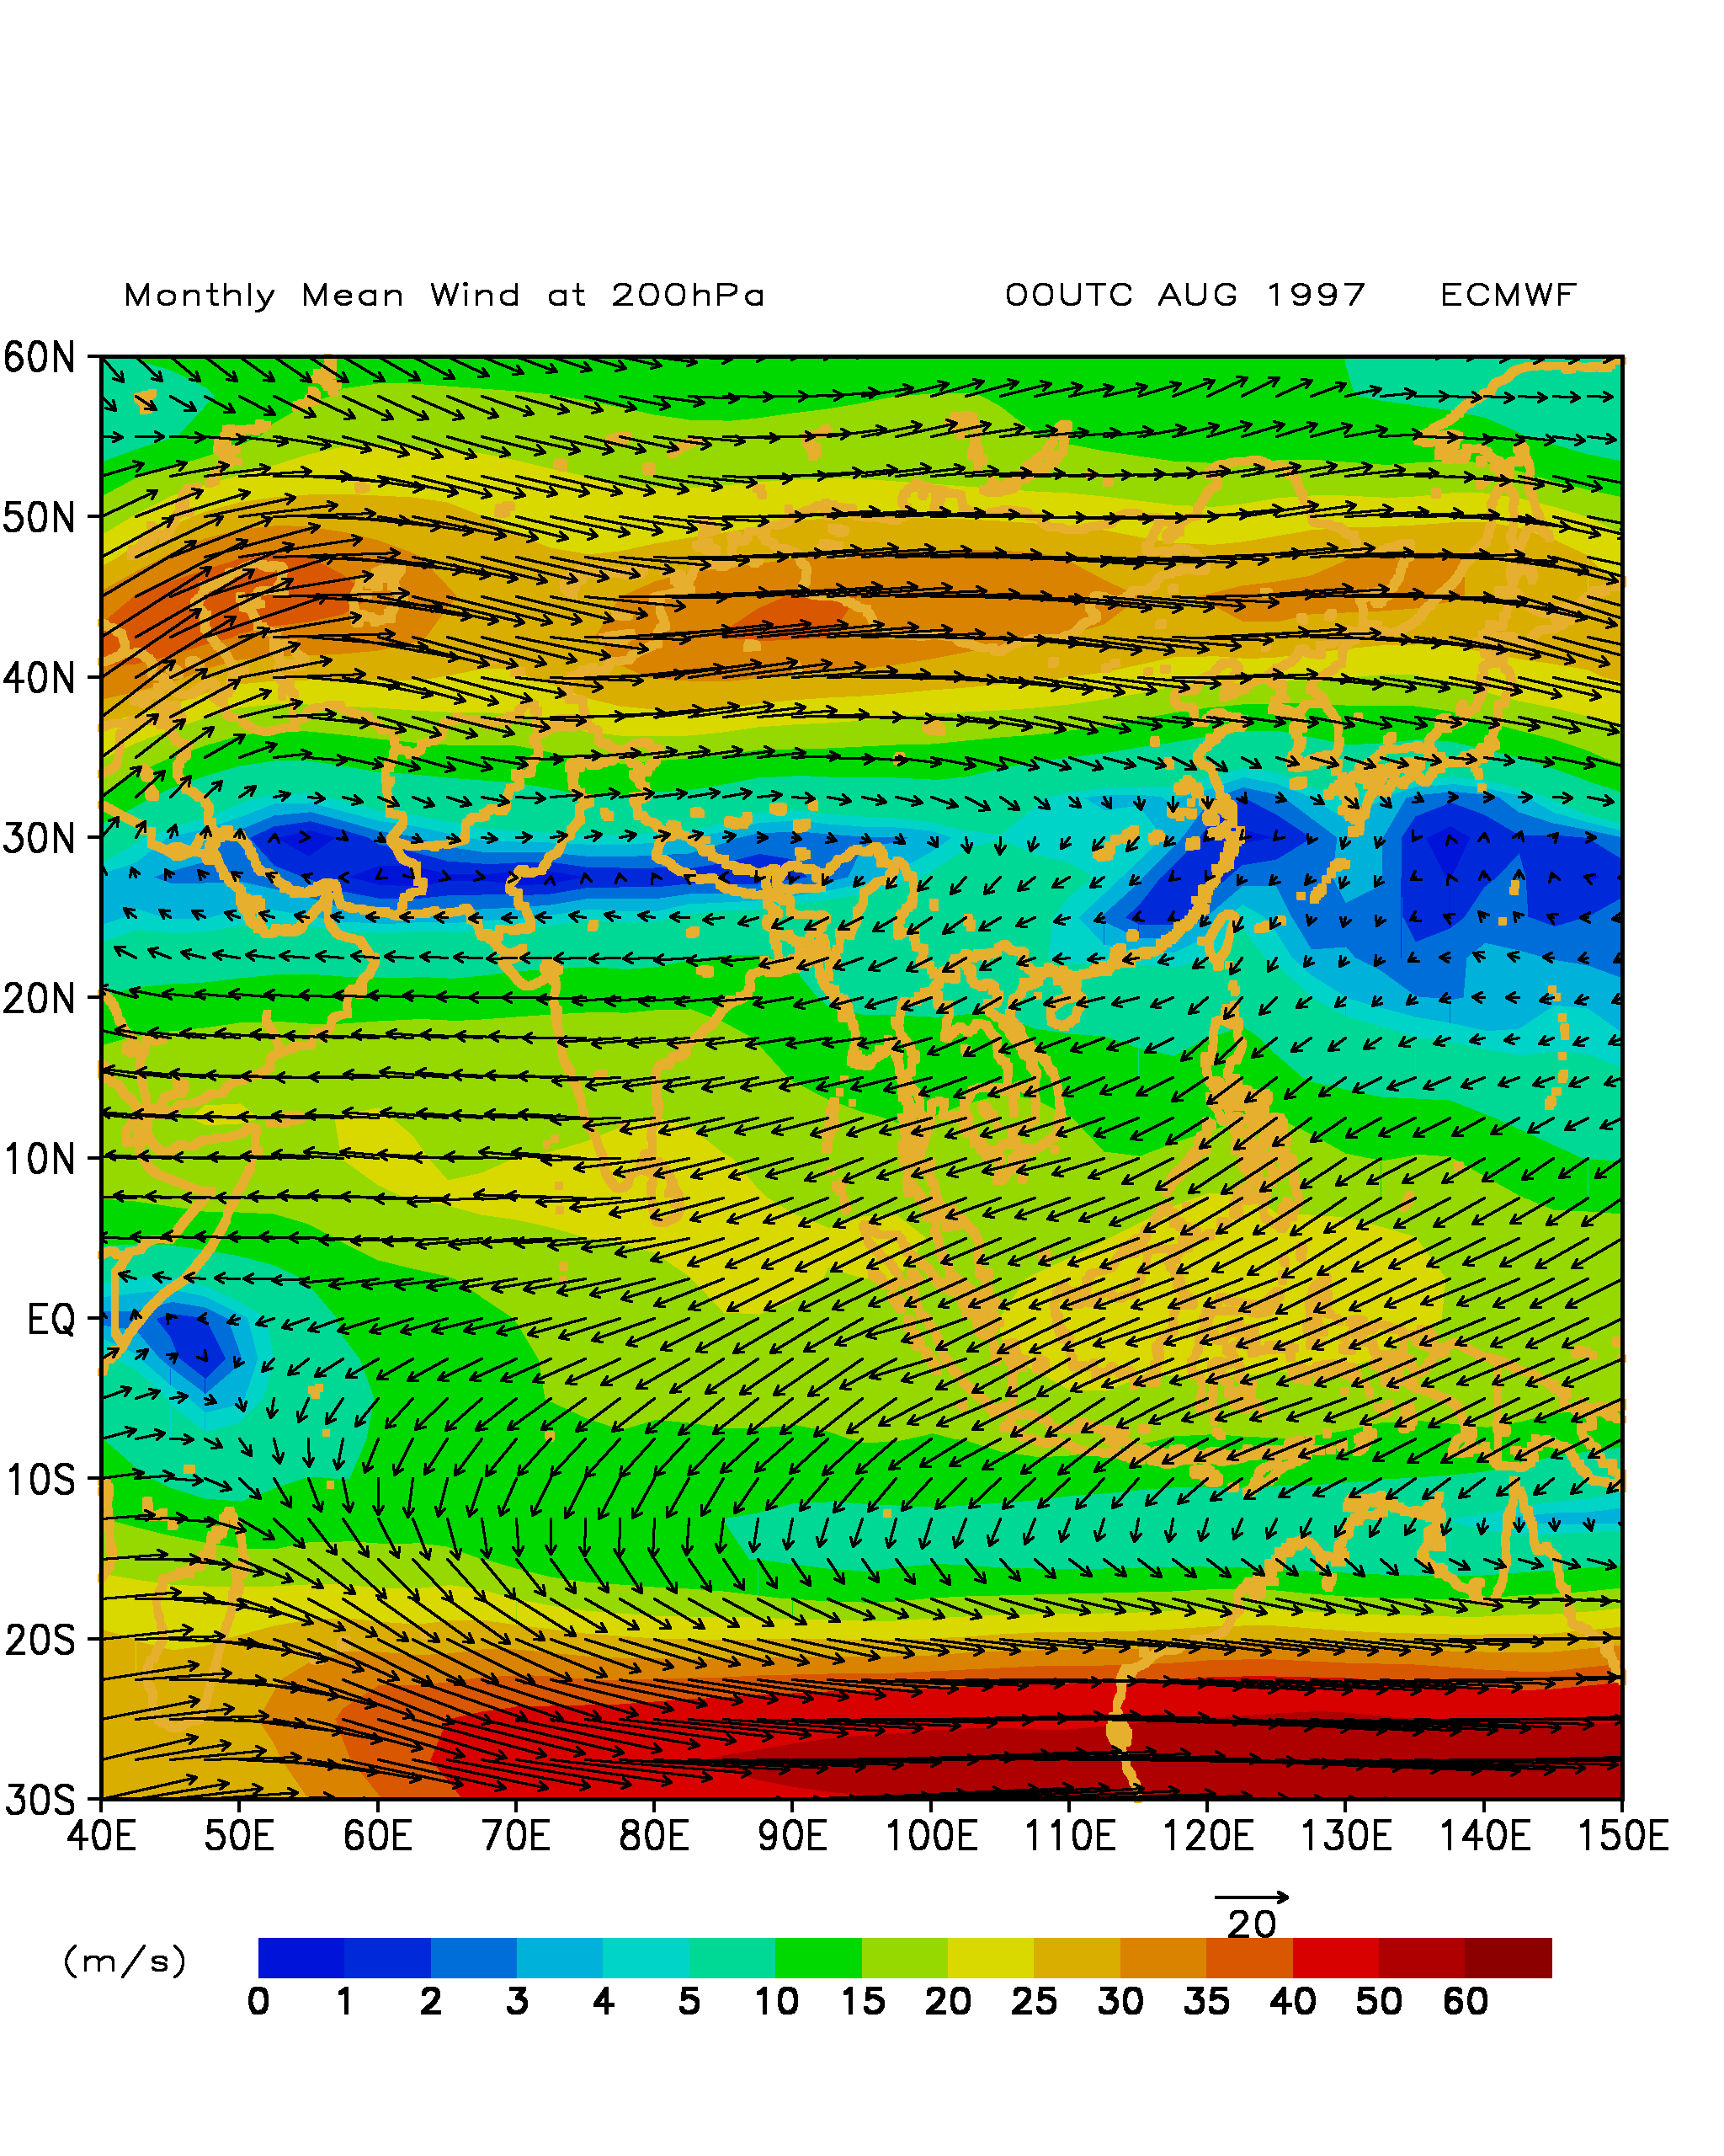

(ข)

รูปที่ 14 แสดงผลการวิเคราะห์ข้อมูลเดือนสิงหาคม

ก. ความกดอากาศ (MSLP)และลมเฉลี่ยรายเดือนระดับ 850 hPa

ข.ลมเฉลี่ยรายเดือนระดับ 200 hPa

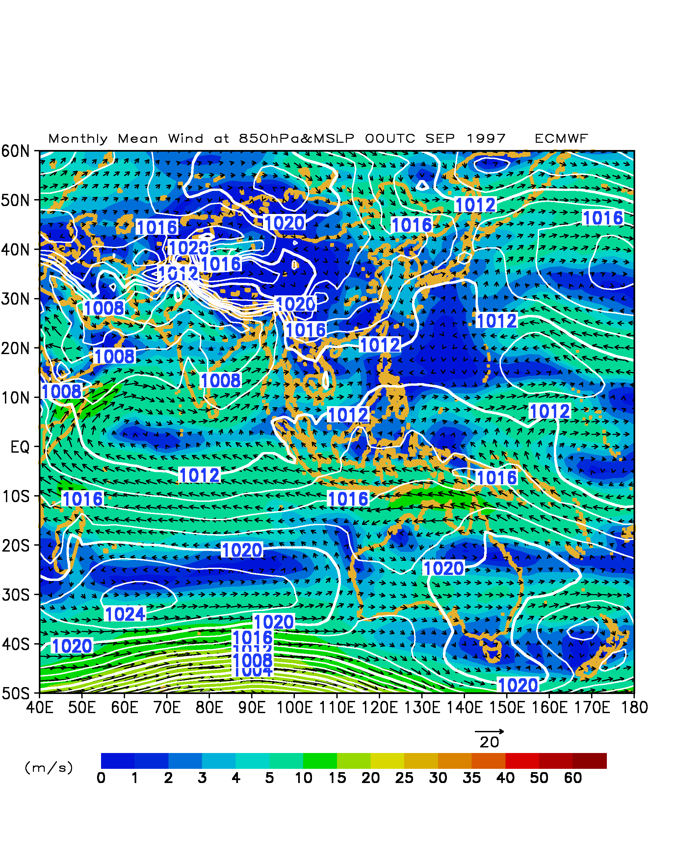

(ก)

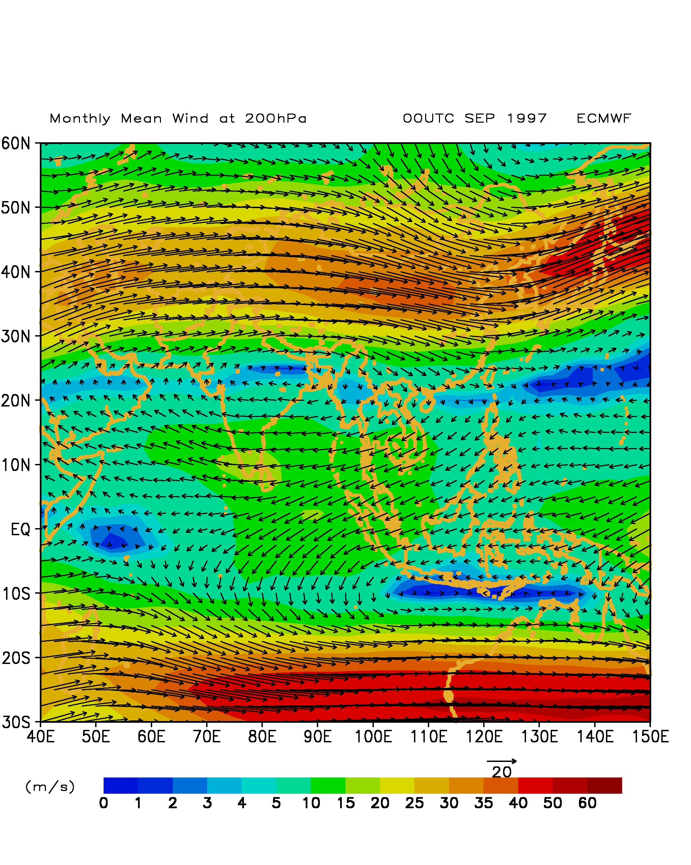

(ข)

รูปที่ 15. แสดงผลการวิเคราะห์ข้อมูลเดือนกันยายน

ก. ความกดอากาศ (MSLP)และลมเฉลี่ยรายเดือนระดับ 850 hPa

ข. ลมเฉลี่ยรายเดือนระดับ 200 hPa

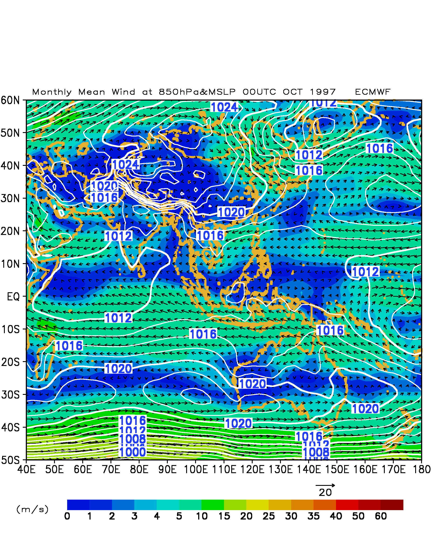

(ก)

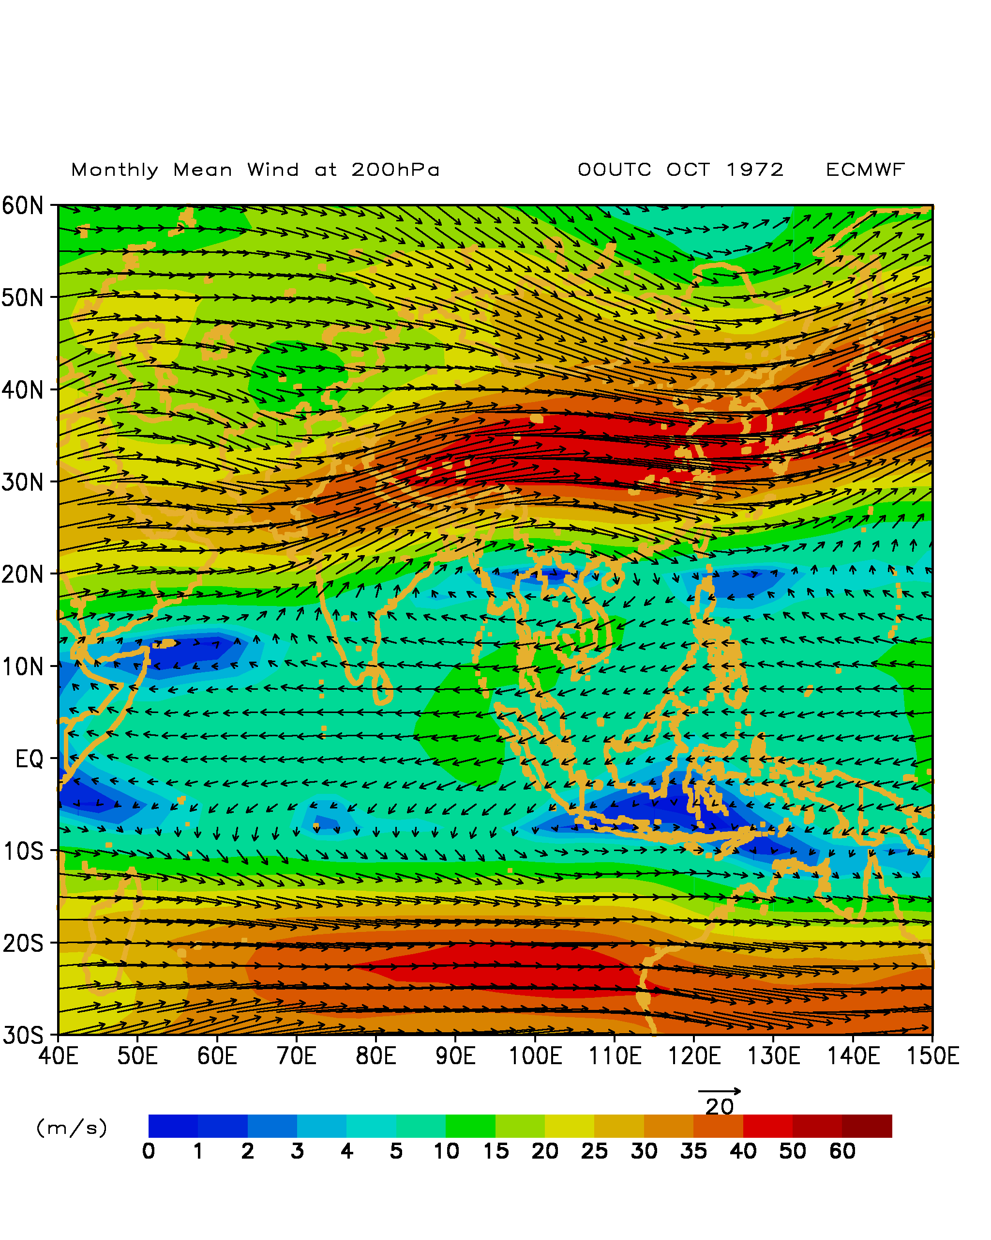

(ข)

รูปที่ 16. แสดงผลการวิเคราะห์ข้อมูลเดือนตุลาคม

ก. ความกดอากาศ (MSLP)และลมเฉลี่ยรายเดือนระดับ 850 hPa

ข. ลมเฉลี่ยรายเดือนระดับ 200 hPa

* 1. **วิเคราะห์รูปแบบและหาวันเริ่มต้น/สิ้นสุดฤดูฝนของประเทศไทยในปีปกติ**

**และปENSO**

โดยปกติประเทศไทยจะเริ่มเข้าสู่ฤดูฝนประมาณกลางเดือนพฤษภาคมและสิ้นสุดประมาณกลางเดือนตุลาคม จะช้าบ้างเร็วบ้างขึ้นอยู่กับปัจจัยต่างๆในแต่ละปีที่จะมาควบคุม และทำให้วันเริ่มต้นและสิ้นสุดฤดูฝนของประเทศไทยผันแปรไป จากการวิเคราะห์ลมเฉลี่ยรายเดือนที่ระดับความสูง 850 hPa ของเดือนพฤษภาคมถึงเดือนตุลาคม พบว่าลมเฉลี่ยรายเดือนที่ระดับความสูง 850 hPa ของเดือนพฤษภาคมของปีปีเอลนิโน ลานินา และปีปกติมีทิศทางลมและความเร็วลมแตกต่างกัน ดังนี้

**วิเคราะห์รูปแบบของมรสุมช่วงเดือนพฤษภาคม**

**ภาวะปกติ**

|  |  |
| --- | --- |
| 1980may850 | ปี ค.ศ.1980 ซึ่งเป็นปีภาวะปกติ จะเห็นลักษณะของลมตะวันตกเฉียงใต้พัดปกคลุมทะเลอันดามัน ภาคใต้ และประเทศไทยตอนบน |

**ภาวะเอลนีโญรุนแรง**

|  |  |
| --- | --- |
| 1997may850 | ปี ค.ศ.1997 ซึ่งเป็นปีภาวะเอลนีโญ รุนแรง จะเห็นลักษณะของ ลมตะวันตกพัดปกคลุมทะเลอันดามัน ประเทศไทย เมื่อเทียบกับปีปกติลมที่พัดปกคลุมประเทศไทยเป็นทิศตะวันตกเฉียงใต้ |

**ภาวะลานีญารุนแรง**

|  |  |
| --- | --- |
| 1988may850 | ปี ค.ศ.1988 ซึ่งเป็นปีภาวะลานีญารุนแรง จะเห็นลักษณะของลมตะวันตกเฉียงใต้กำลังแรงพัดปกคลุมทะเลอันดามัน ภาคใต้ และประเทศไทยตอนบน |

รูปที่ 17 วิเคราะห์รูปแบบวันเริ่มต้นฤดูมรสุม ในภาวะปกติ ภาวะเอลนีโญ และภาวะลานีญา

**วิเคราะห์รูปแบบของมรสุมช่วงเดือนตุลาคม**

**ภาวะปกติ**

|  |  |
| --- | --- |
| 1980oct850 | ปี ค.ศ.1980 ซึ่งเป็นปีภาวะปกติจะเห็นลักษณะของลมตะวันออกกำลังแรงพัดปกคลุมทะเลจีนใต้ ประเทศไทยตอนบน ส่วนภาคใต้เป็นลมตะวันตก |

**ภาวะเอลนีโญรุนแรง**

|  |  |
| --- | --- |
| 1997oct850 | ปี ค.ศ.1997 ซึ่งเป็นปีภาวะเอลนีโญรุนแรง  จะเห็นลักษณะของลมตะวันออกพัดปกคลุม  ทะเลจีนใต้และประเทศไทย |

**ภาวะลานีญารุนแรง**

|  |  |
| --- | --- |
| 1988oct850 | ปี ค.ศ.1988 ซึ่งเป็นปีภาวะลานีญารุนแรง  จะเห็นลักษณะของลมตะวันออกเฉียงเหนือ  พัดปกคลุมภาคตะวันออกเฉียงเหนือของประเทศไทย ส่วนภาคใต้เป็นลมตะวันตก  กำลังแรง |

รูปที่ 18 วิเคราะห์รูปแบบวันสิ้นสุดฤดูมรสุม ในภาวะปกติ ภาวะเอลนีโญ และภาวะลานีญา

**หาวันเริ่มต้นและสิ้นสุดฤดูฝนประเทศไทยเปรียบเทียบปีปกติ เอลนีโญ และลานีญา**

จากการวิเคราะห์ข้อมูล ตั้งแต่ ปี ค.ศ. 1971-2000 พบว่า ในปีภาวะปกติวันเริ่มต้นฤดูมรสุมของประเทศไทย ส่วนใหญ่จะอยู่ประมาณกลางเดือนพฤษภาคม ส่วนในปีที่เกิดภาวะเอลนีโญวันเริ่มต้นฤดูมรสุมส่วนใหญ่จะมาช้ากว่าปกติ และปีที่เกิดปรากฏการณ์ลานีญาวันเริ่มต้นฤดูฝนจะมาเร็วกว่าปกติ (รูปที่ 20)

นอกจากนั้น เมื่อวิเคราะห์รูปแบบมรสุมในช่วงเดือนพฤษภาคมยังพบว่าในภาวะลานีญา มรสุมตะวันตกเฉียงใต้ที่พัดปกคลุมทะเลอันดามัน ประเทศไทยและอ่าวไทยมีกำลังแรงและชัดเจนกว่าภาวะปกติและภาวะเอลนีโญ (รูปที่ 17)

ในขณะเดียวกันในช่วงเดือนพฤษภาคมหากเป็นภาวะเอลนีโญ ลมที่พัดปกคลุมทะเลอันดามัน ประเทศไทยและอ่าวไทยจะเป็นลมตะวันตก (รูปที่ 19) และจากการศึกษาการกระจายของกลุ่มฝนอยู่ในทิศตะวันออก – ตกเป็นฝนช่วงก่อนวันเริ่มต้นฤดูมรสุมตะวันตกเฉียงใต้ ส่งผลให้การเริ่มต้นฤดูฝนล่าช้ากว่าปกติ

สำหรับวันสิ้นสุดฤดูฝนไม่ว่าจะอยู่ในภาวะใดจะสิ้นสุดประมาณกลางเดือนตุลาคม (รูปที่ 18)

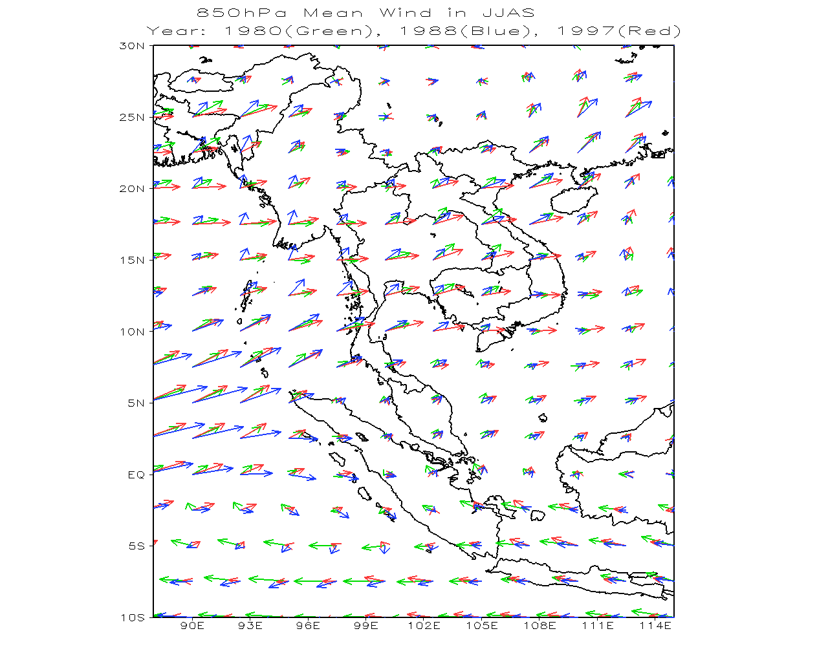

รูปที่ 19 แสดงทิศทางและความเร็วลมในช่วงเดือนพฤษภาคมสีแดง แทนด้วย ภาวะเอลนีโญ

สีน้ำเงินแทนด้วยภาวะลานีญา สีเขียว แทนด้วยภาวะปกติ



รูปที่ 20 แสดงวันเริ่มต้นฤดูฝนของประเทศไทยในแต่ละปี

ข้อมูลปี ค.ศ. 1971-2000 พบว่า วันเริ่มต้นฤดูมรสุมของประเทศไทยวิเคราะห์จากจำนวนวัน ปริมาณฝนตกอย่างต่อเนื่อง และทิศทางของกระแสลมในระดับผิวพื้นจนถึงระดับสูง ในปีภาวะปกติวันเริ่มต้นฤดูมรสุมของประเทศไทย ส่วนใหญ่จะอยู่ประมาณกลางเดือนพฤษภาคม ส่วนในปีที่เกิดภาวะเอลนีโญวันเริ่มต้นฤดูมรสุมส่วนใหญ่จะมาช้ากว่าปกติ และปีที่เกิดปรากฏการณ์ลานีญาวันเริ่มต้นฤดูฝนจะมาเร็วกว่าปกติ (รูปที่ 20.) แต่ในปี ค.ศ. 1972 และปี ค.ศ. 1994 วันเริ่มต้นฤดูมรสุมมาเร็วกว่าปกติ เพราะปี ค.ศ. 1972 มีพายุไซโคลนในทะเลอันดามันช่วงต้นเดือนพฤษภาคม และปี ค.ศ. 1994 ปรากฏการณ์เอลนีโญขนาดปานกลางและเกิดช่วงปลายปี ค.ศ. 1994 เป็นช่วงเวลาที่พ้นฤดูฝนไปแล้ว ส่วนในปี ค.ศ. 1971 และปี ค.ศ. 1984 วันเริ่มต้นฤดูมรสุมมาช้ากว่าปกติ เพราะปี ค.ศ. 1971 ปรากฏการณ์ลานีญาขนาดปานกลางช่วงต้นปีแต่ช่วงฤดูปรากฏการณ์ลานีญามีกำลังอ่อนลง และปี ค.ศ. 1984 ปรากฏการณ์ลานีญาขนาดปานกลางเป็นช่วงต่อจากปีค.ศ. 1983 ซึ่ง เป็นปรากฏการณ์เอลนีโญขนาดรุนแรงและปี ค.ศ. 1984 เกิดปรากฏการณ์ลานีญาขนาดปานกลางในช่วงปลายปีเป็นช่วงเวลาที่พ้นฤดูฝนไปแล้ว สำหรับ ปี ค.ศ. 1989 และ ค.ศ. 1990 อุณหภูมิน้ำทะเลอยู่ในภาวะปกติ แต่วันเริ่มต้นฤดูฝนมาช้ากว่าปกติ เนื่องจากในเดือนพฤษภาคม ค.ศ. 1989 และ1990 มีฝนตกเป็นช่วงๆ ไม่สม่ำเสมอ เมื่อวิเคราะห์การเริ่มต้นฤดูฝนตามหลักเกณฑ์ที่กำหนดไปตกอยู่ในช่วงครึ่งหลังของเดือนพฤษภาคม

* 1. **วิเคราะห์รูปแบบของระบบมรสุมตะวันตกเฉียงใต้เฉลี่ยรายสี่เดือน (JJAS)**

จากการเปรียบเทียบการเกิดมรสุมตะวันตกเฉียงใต้บริเวณประเทศไทยและบริเวณใกล้เคียงในช่วงปีปกติกับปี ENSO พบว่าลมจะพัดแน่ทิศในทิศตะวันตกเฉียงใต้ และเป็นระเบียบในเดือนมิถุนายนถึงกันยายน(JJAS) ดังนั้นจึงวิเคราะห์ลมเฉลี่ยเดือนมิถุนายนถึงกันยายน(JJAS) เพื่อหาความผันแปรของมรสุมตะวันตกเฉียงใต้

ลมในระดับล่าง 850 hPa เป็นลมค้าตะวันออกเฉียงใต้ ผ่านบริเวณมหาสมุทรแปซิฟิกตอนใต้

(ตอนบนของประเทศออสเตรเลีย) และมหาสมุทรอินเดียตอนล่าง ผ่านเส้นศูนย์สูตรมีทิศเบนไปเป็นมรสุมตะวันตกเฉียงใต้ผ่านมหาสมุทรอินเดียตอนบน ประเทศอินเดีย อ่าวเบงกอล ทะเลอันดามัน ประเทศไทย ทะเลจีนใต้ และประเทศฟิลิปปินส์

ลมในระดับบน200 hPa ลมตะวันตกพัดปกคลุมประเทศจีน และเปลี่ยนเป็นลมตะวันออกเฉียงเหนือพัดปกคลุมทะเลจีนใต้ ประเทศเวียดนาม ลาว ไทย มหาสมุทรอินเดีย และ ประเทศอินเดีย

**รูปแบบของระบบมรสุมเฉลี่ยรายสี่เดือน (JJAS) ในปีปกติ**

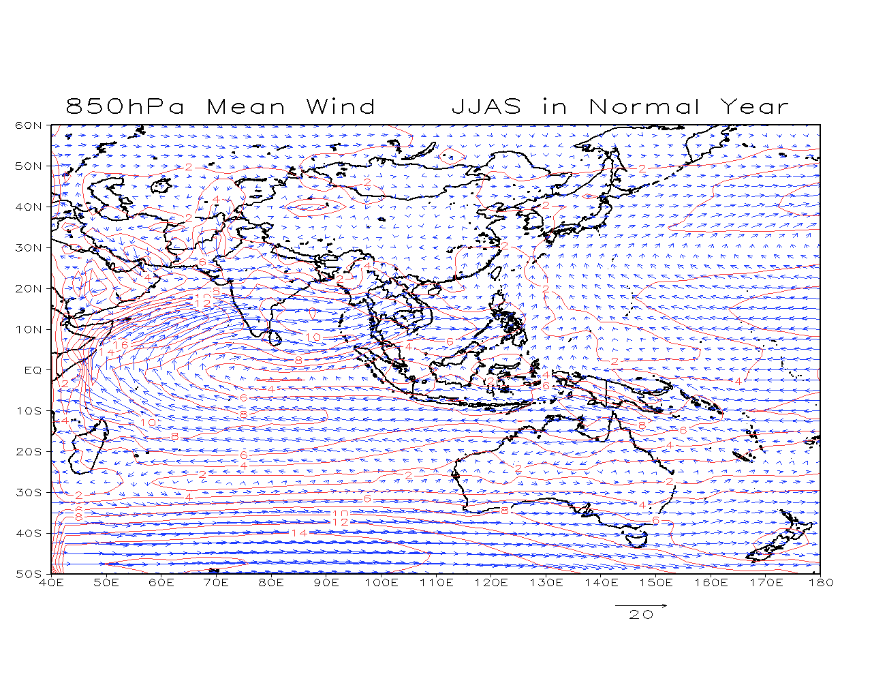

รูปที่ 21 แสดงทิศทางและความเร็วลมเฉลี่ยที่ระดับ 850 hPa เดือนมิถุนายน-กันยายน ปี 1978

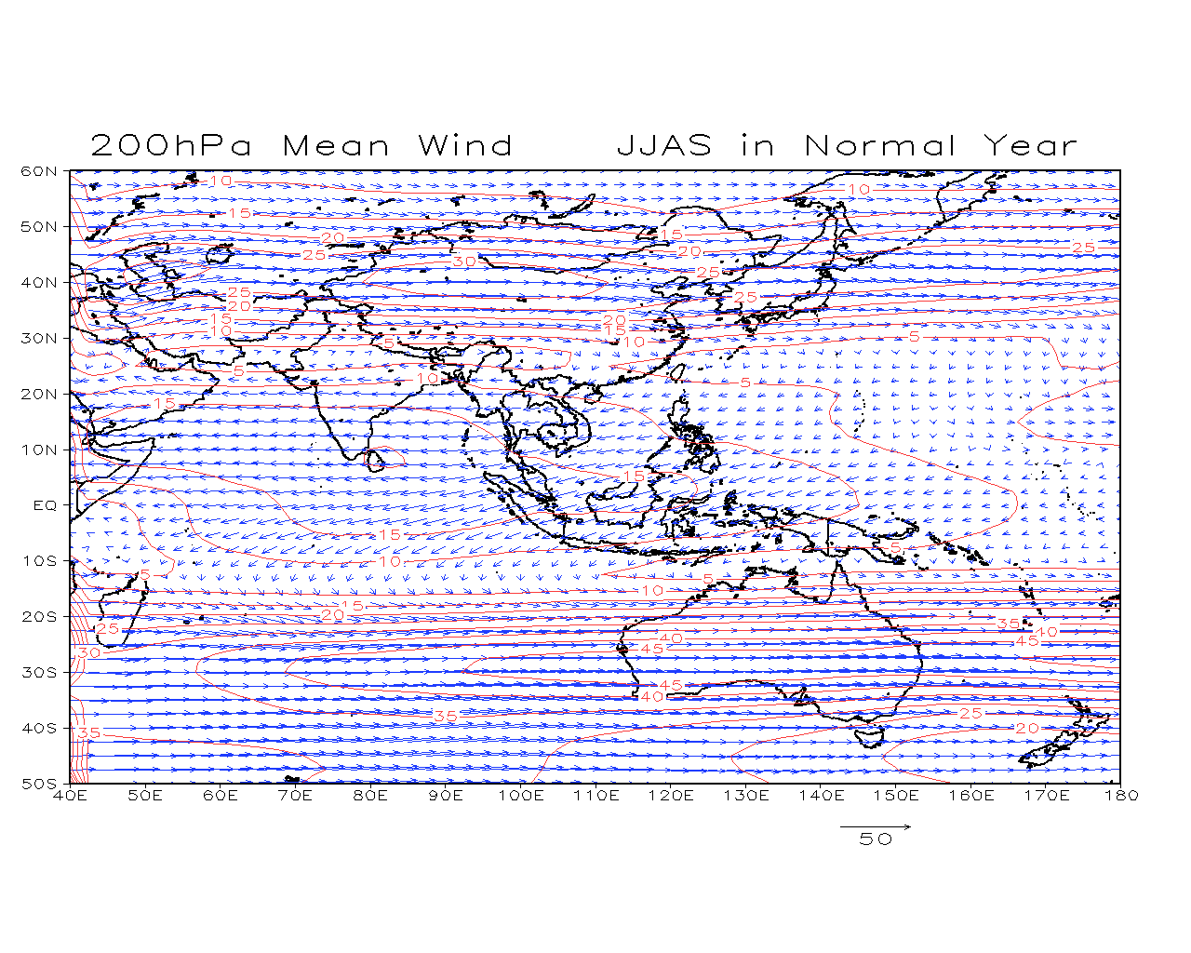

รูปที่ 22 แสดงทิศทางและความเร็วลมเฉลี่ยที่ระดับ 200 hPa เดือนมิถุนายน-กันยายน ปี 1978

**รูปแบบของระบบมรสุมเฉลี่ยรายสี่เดือน (JJAS) ในภาวะเอลนีโญกำลังแรง**

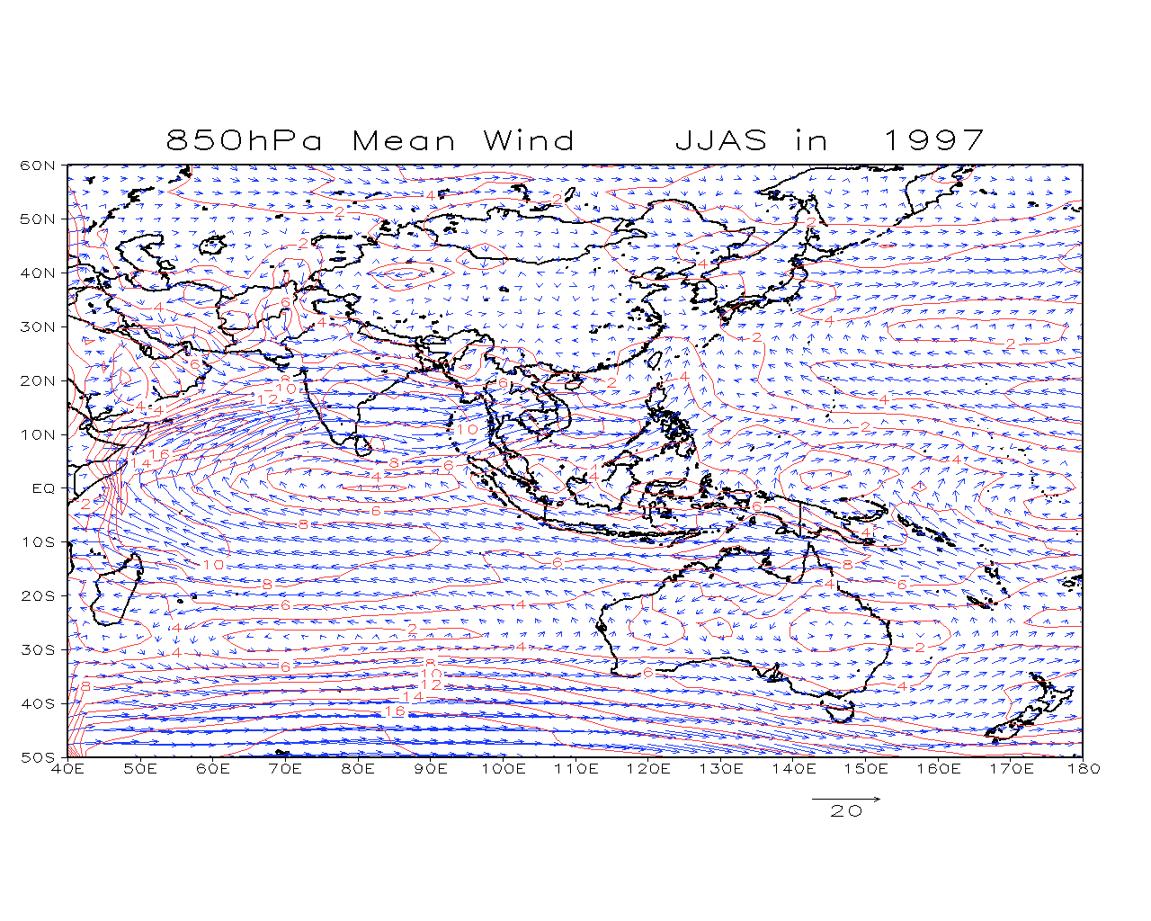

รูปที่ 23 แสดงทิศทางและความเร็วลมเฉลี่ยที่ระดับ 850 hPa เดือนมิถุนายน-กันยายน ปี 1997

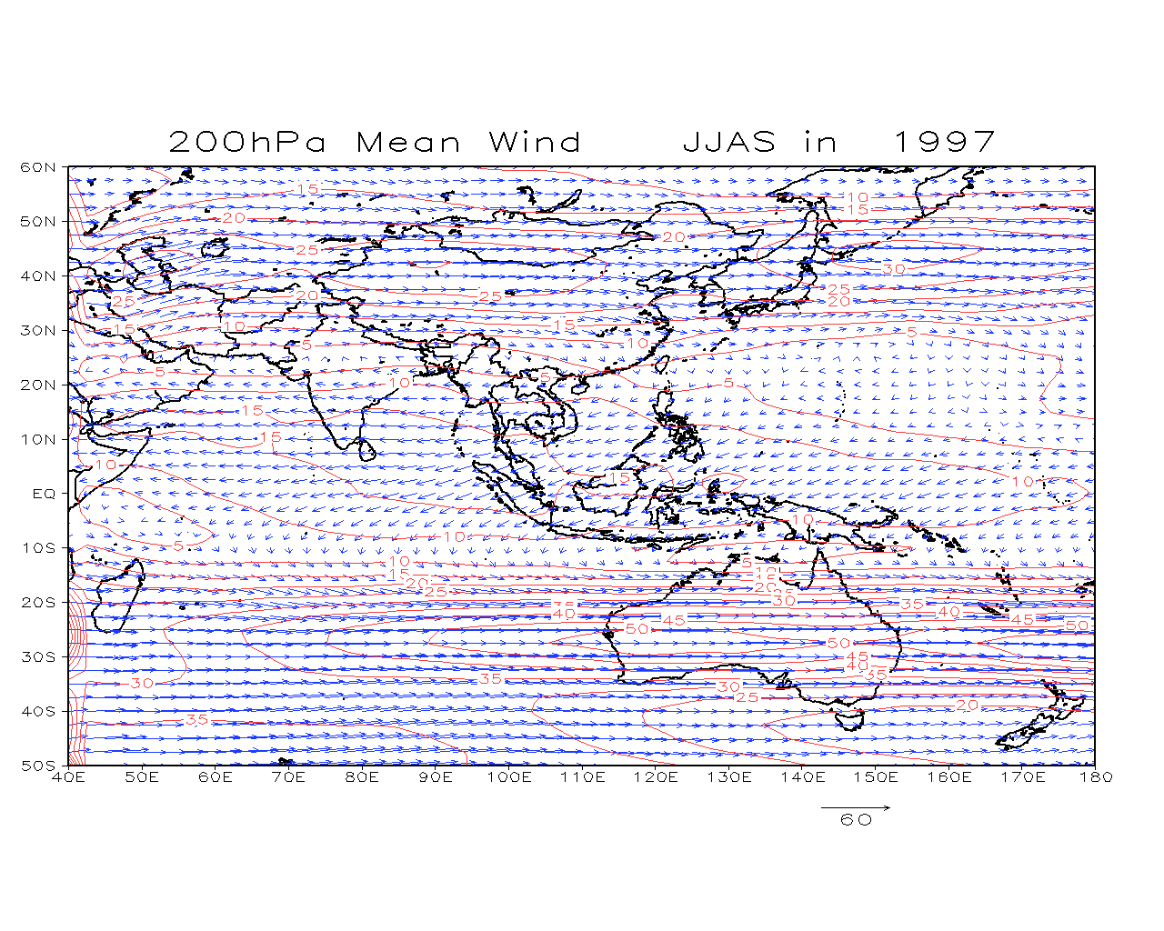

รูปที่ 24 แสดงทิศทางและความเร็วลมเฉลี่ยที่ระดับ 200 hPa เดือนมิถุนายน-กันยายน ปี 1997

**รูปแบบของระบบมรสุมเฉลี่ยรายสี่เดือน (JJAS) ในภาวะลานีญามีกำลังแรง**

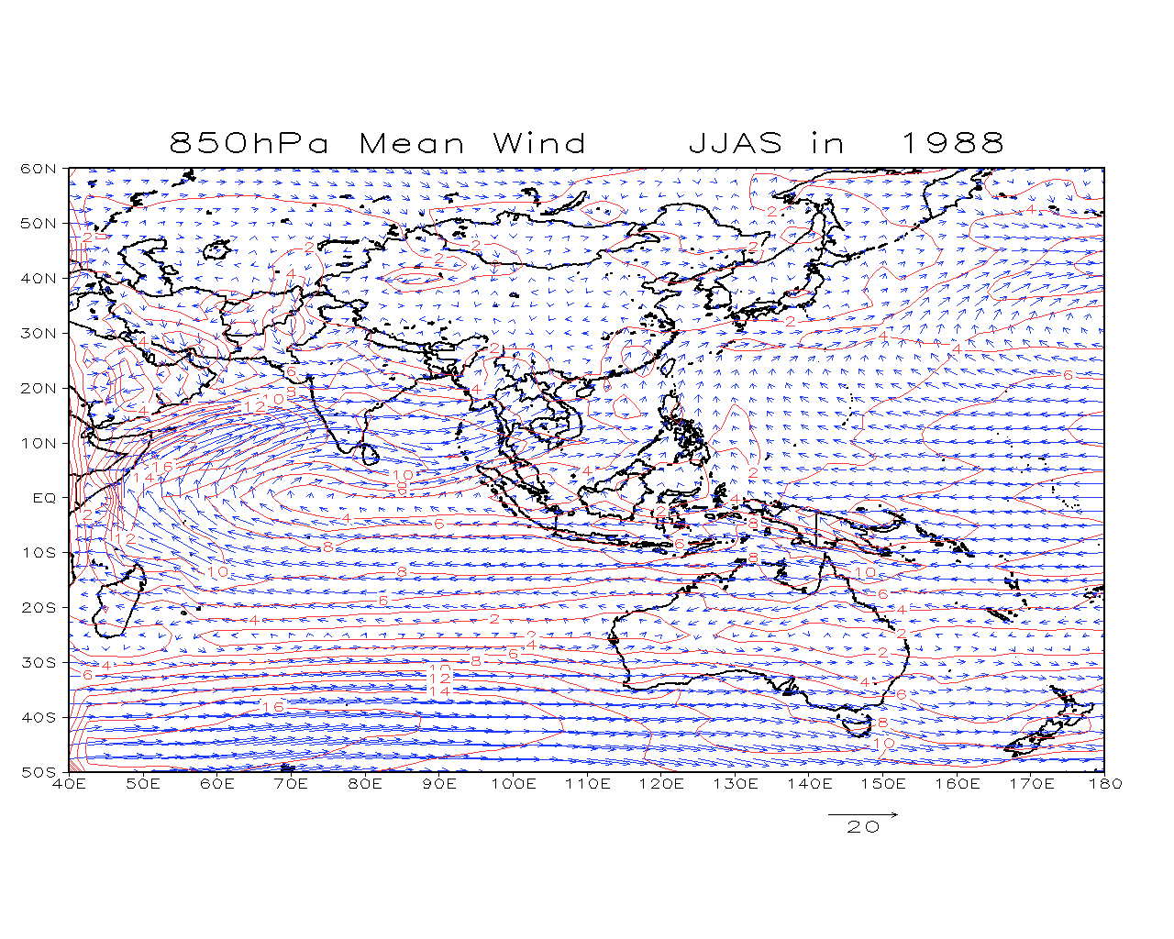

รูปที่ 25 แสดงทิศทางและความเร็วลมเฉลี่ยที่ระดับ 850 hPa เดือนมิถุนายน-กันยายน ปี 1988

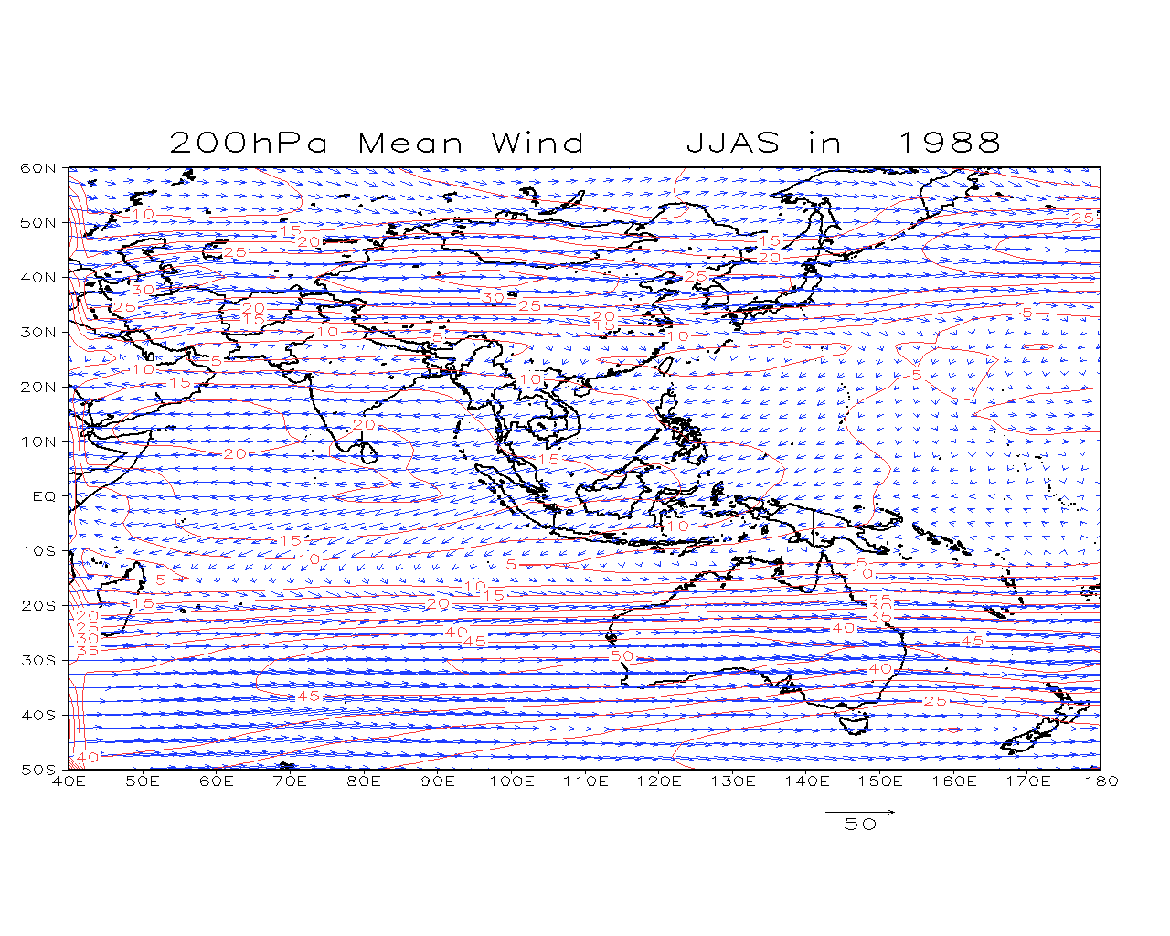

รูปที่ 26 แสดงทิศทางและความเร็วลมเฉลี่ยที่ระดับ 200 hPa เดือนมิถุนายน-กันยายน ปี 1988

**4.4 เปรียบเทียบความแปรปรวนของระบบมรสุมตะวันตกเฉียงใต้เฉลี่ย JJAS ระหว่างปี ENSO กับปีปกติในภาวะเอลนีโญกำลังแรงกับปีปกติ**

ที่ระดับ 850 เฮกโตปาสคาล ลมตะวันออกกำลังแรงกว่าปกติพัดปกคลุบริเวณประเทศออสเตรเลีย มหาสมุทรอินเดียตอนล่าง ข้ามเส้นศูนย์สูตรเปลี่ยนเป็นลมตะวันตกและตะวันตกเฉียงใต้ โดยมีกำลังแรงกว่าปกติบริเวณอ่าวเบงกอล ประเทศไทย ทะเลจีนใต้ ถึงประเทศฟิลิปปินส์และด้านตะวันตกของมหาสมุทรแปซิฟิก แสดงว่าลมตะวันตกเฉียงใต้ที่พัดปกคลุมประเทศไทยในปีเอลนีโญมีกำลังแรงกว่า

วิเคราะห์ลมที่ระดับ 200 เฮกโตปาสคาล ลมตะวันตกพัดปกคลุมประเทศออสเตรเลีย มีกำลังอ่อนกว่าปกติ เช่นเดียวกับมหาสมุทรอินเดียลมตะวันออกพัดปกคลุมมีกำลังอ่อนกว่าปกติ ส่วนบริเวณอ่าวเบงกอล ประเทศไทย ทะเลจีนใต้ ประเทศฟิลิปปินส์และมหาสมุทรแปซิฟิกเป็นลมตะวันออกและตะวันออกเฉียงเหนือโดยมีกำลังแรงกว่าปกติ แสดงว่าที่ระดับบนลมที่พัดปกคลุมประเทศไทยในปีเอลนีโญเป็นลมตะวันออกเฉียงเหนือและมีกำลังแรงกว่าปกติ

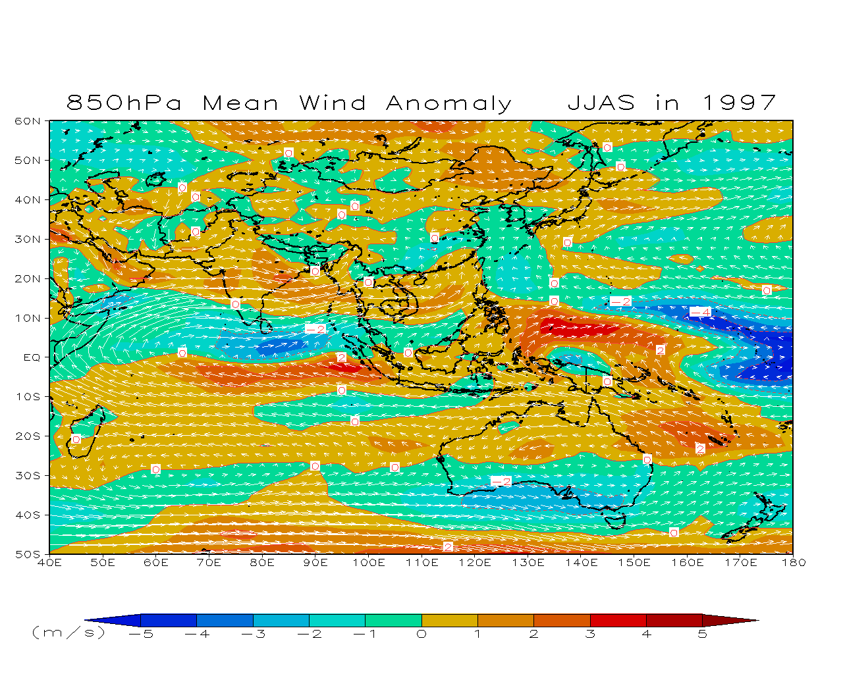

รูปที่ 27 แสดงทิศทางและความเร็วลมเฉลี่ยที่ระดับ 850 hPa เดือนมิถุนายน-กันยายน

ปีเอลนีโญเปรียบเทียบค่าปกติ

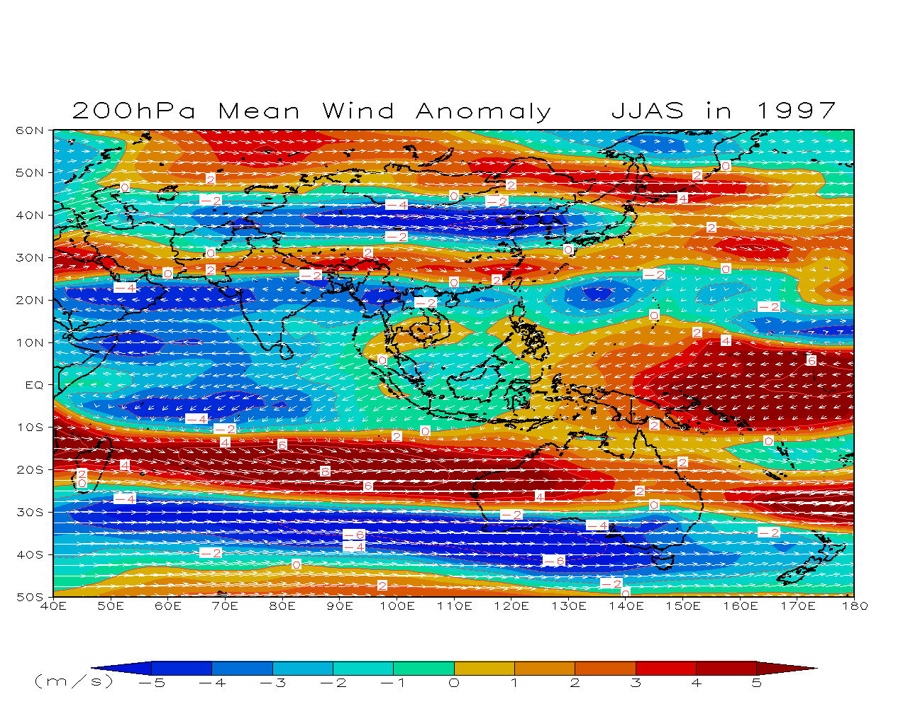

รูปที่ 28 แสดงทิศทางและความเร็วลมเฉลี่ยที่ระดับ 200 hPa เดือนมิถุนายน-กันยายน

ปีเอลนีโญเปรียบเทียบค่าปกติ

**ในภาวะลานีญากำลังแรงกับปีปกติ**

วิเคราะห์ลมที่ระดับ 850 เฮกโตปาสคาล (รูปที่ 29) ลมตะวันออกกำลังแรงกว่าปกติพัดปกคลุมประเทศออสเตรเลีย อินโดนีเซียตอนล่าง ผ่านเส้นศูนย์สูตรเปลี่ยนเป็นลมตะวันตกและตะวันตกเฉียงใต้ พัดปกคลุมมหาสมุทรอินเดีย อ่าวเบงกอล ประเทศไทยทะเลจีนใต้ ประเทศฟิลิปปินส์ มีกำลังอ่อนกว่าปกติ ส่วนบริเวณประเทศจีนลมที่พัดปกคลุมมีกำลังแรงกว่าปกติเช่นเดียวกับบริเวณมหาสมุทรแปซิฟิกเขตศูนย์สูตรลมที่พัดปกคลุมเป็นลมตะวันออกและมีกำลังแรงกว่าปกติ

แสดงว่าลมตะวันตกเฉียงใต้ที่พัดปกคลุมบริเวณประเทศไทยในปีลานีญามีกำลังอ่อนกว่าปกติ

วิเคราะห์ลมที่ระดับ 200 เฮกโตปาสคาล (รูปที่ 30 ) ลมตะวันตกพัดปกคลุมประเทศออสเตรเลีย มีกำลังอ่อนกว่าปกติ ส่วนมหาสมุทรอินเดีย ลมที่พัดปกคลุมเป็นลมตะวันออกเฉียงเหนือโดยมีกำลังแรงกว่าปกติ สำหรับบริเวณอ่าวเบงกอล ประเทศไทย ทะเลจีนใต้ตอนกลางและตอนล่าง เป็นลมตะวันออกและมีกำลังอ่อนกว่าปกติ ส่วนบริเวณประเทศจีนลมที่พัดปกคลุมมีกำลังแรงกว่าปกติ แสดงว่าที่ระดับบนลมที่พัดปกคลุมประเทศไทยในปีลานีญาเป็นลมตะวันออกเฉียงเหนือและมีกำลังอ่อนกว่าปกติ

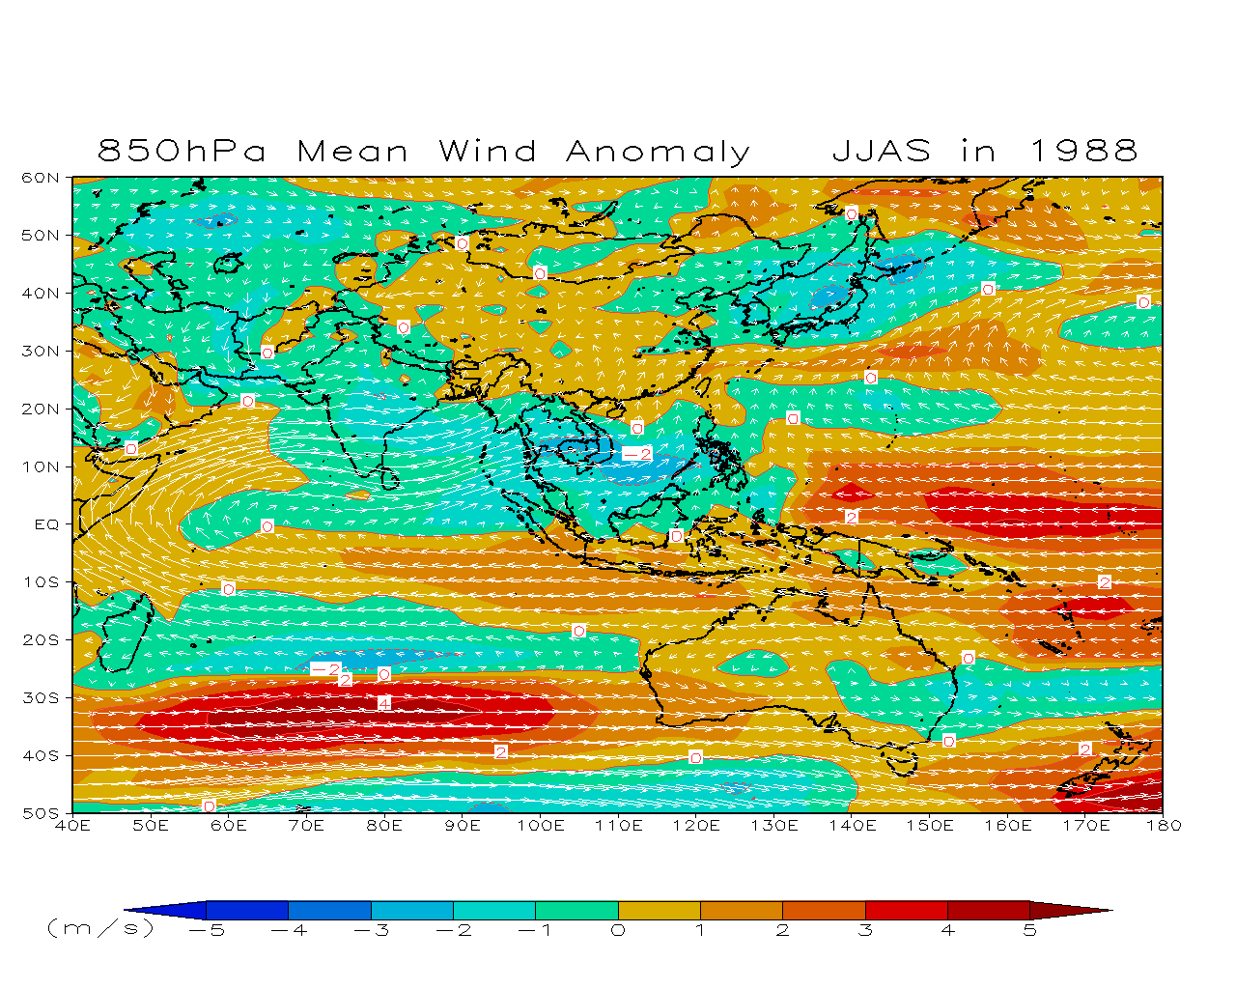

รูปที่ 29 แสดงทิศทางและความเร็วลมเฉลี่ยที่ระดับ 850 hPa เดือนมิถุนายน-กันยายน ปีลานิญา

เปรียบเทียบค่าปกติ

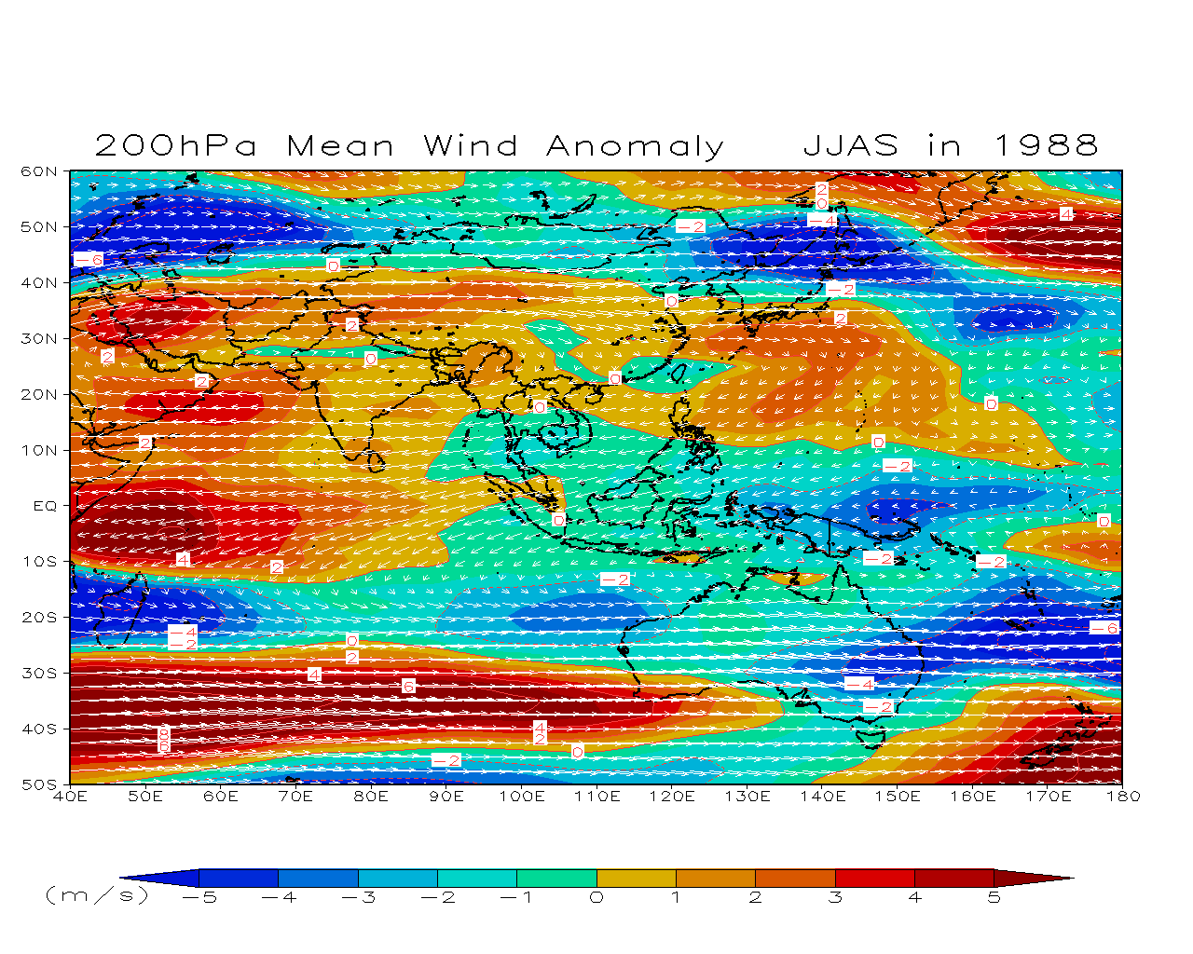

รูปที่ 30 แสดงทิศทางและความเร็วลมเฉลี่ยที่ระดับ 200 hPa เดือนมิถุนายน-กันยายน ปีลานิญา

เปรียบเทียบค่าปกติ

4.5 **ผลการทำ sensitivity experiments โดยใช้แบบจำลองบรรยากาศ WRF**

**การปรับอุณหภูมิผิวหน้าน้ำทะเล (SST)**

El Ninoปรับลดอุณหภูมิลง ดังนี้

|  |  |  |  |
| --- | --- | --- | --- |
| Year | **1983** | **1991** | **1997** |
| Maximum SST เดิม (K) | 303.15 | 303.2 | 303.17 |
| SST ใหม่ (K) | 303 | 303 | 303 |
| SST บริเวณใกล้เคียง (K) | 302.85 | 302.95 | 302.85 |

La Ninaปรับเพิ่มอุณหภูมิ โดยอุณหภูมิสูงสุดจะไม่เกินจากค่า maximum SST เดิม

|  |  |  |  |
| --- | --- | --- | --- |
| Year | **1988** | **1999** | **2000** |
| Maximum SST เดิม (K) | 308.73 | 304.71 | 304.89 |
| SST ใหม่ พื้นที่ที่มากกว่า 303 (K) | 308.73 | 304.71 | 304.89 |
| SST บริเวณใกล้เคียง (K) | 302.8 | 302.9 | 302.5 |

การปรับ SST ในกรณีของ El Nino ได้แสดงไว้ในรูป 31 และกรณีของ La Nina แสดงไว้ใน

รูปที่ 32

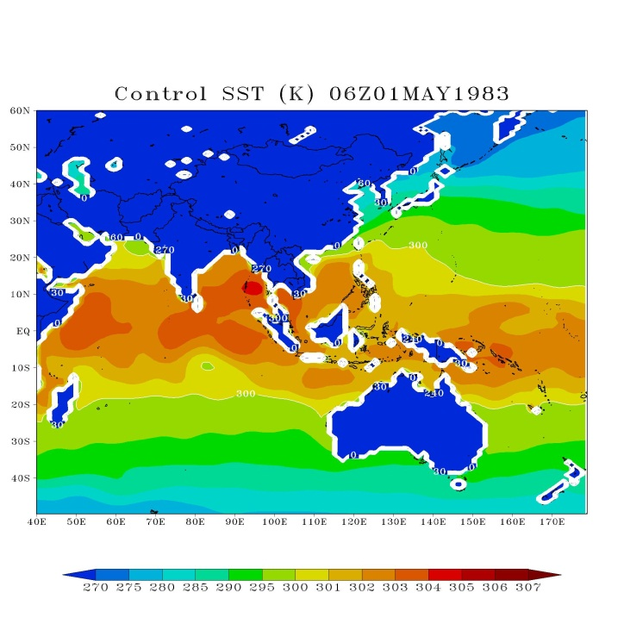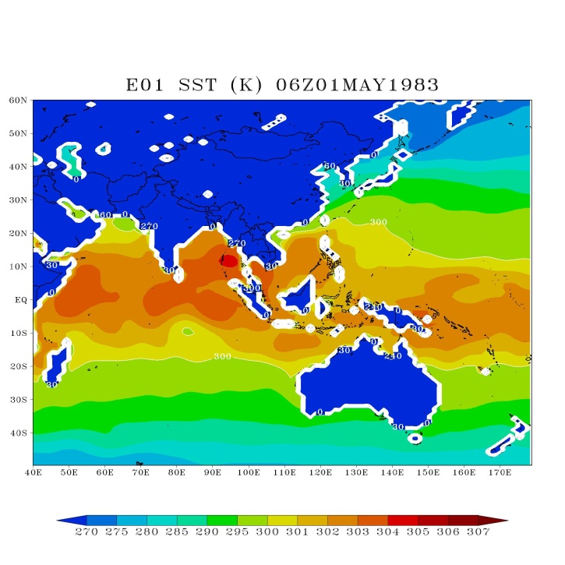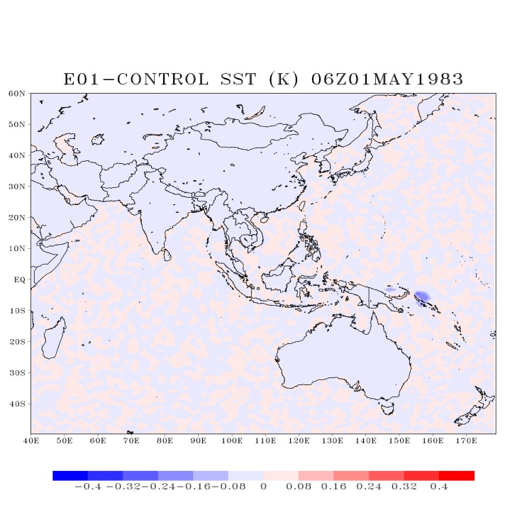

รูปที่ 31 (a) การปรับ STT กรณี El Nino 1983

Control SST (K) หมายถึง อุณหภูมิผิวหน้าน้ำทะเลเดิม

E01 SST(K) หมายถึง อุณหภูมิผิวหน้าน้ำทะเลหลังจากปรับลดอุณหภูมิลง

E01 SST- Control SST (K) หมายถึงผลต่างระหว่างของ E01 SST และ Control SST

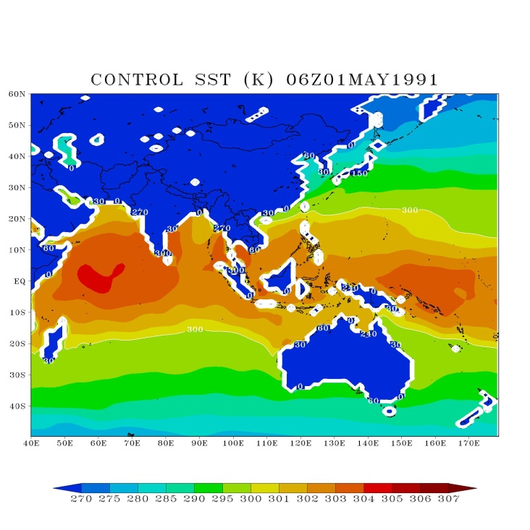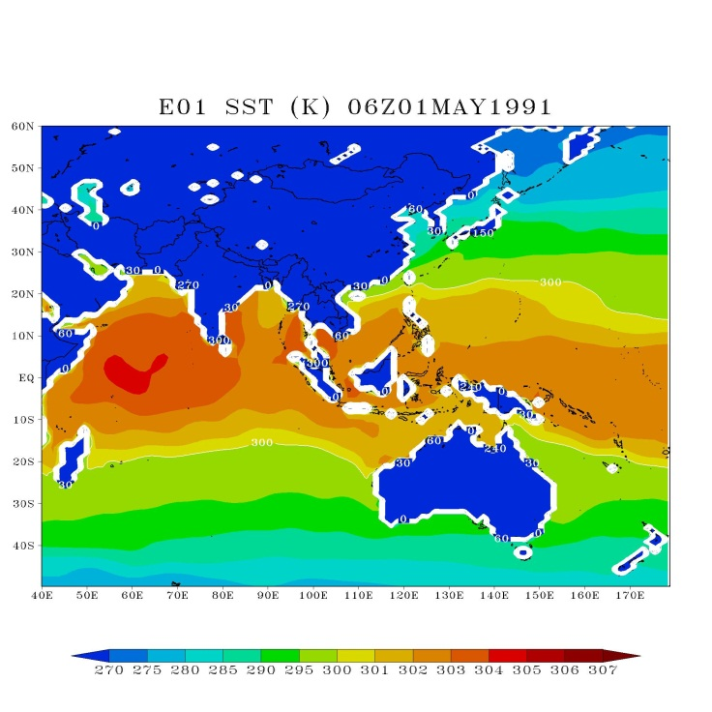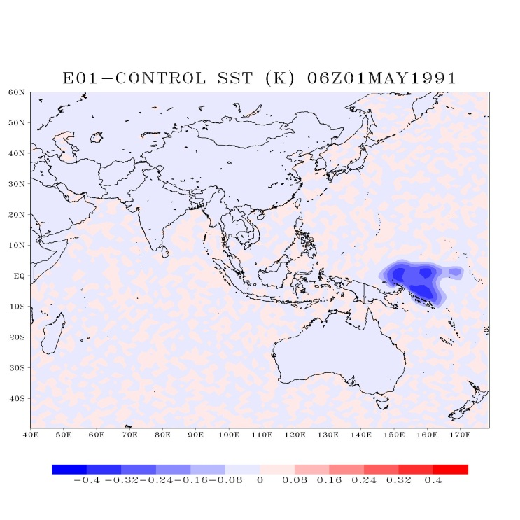

รูปที่ 31(b) การปรับ STT กรณี El Nino 1991

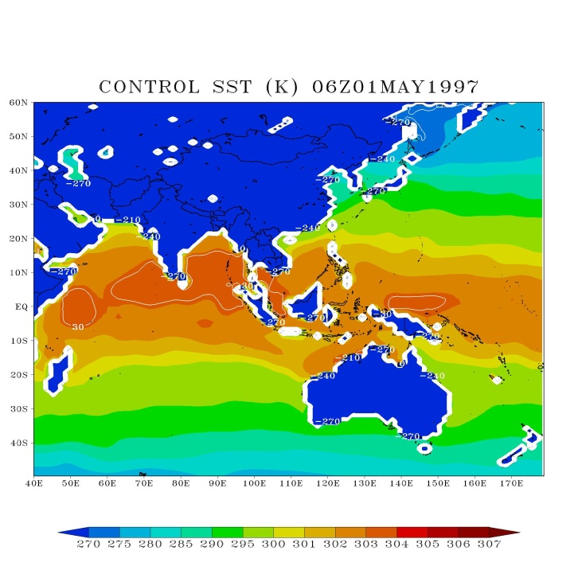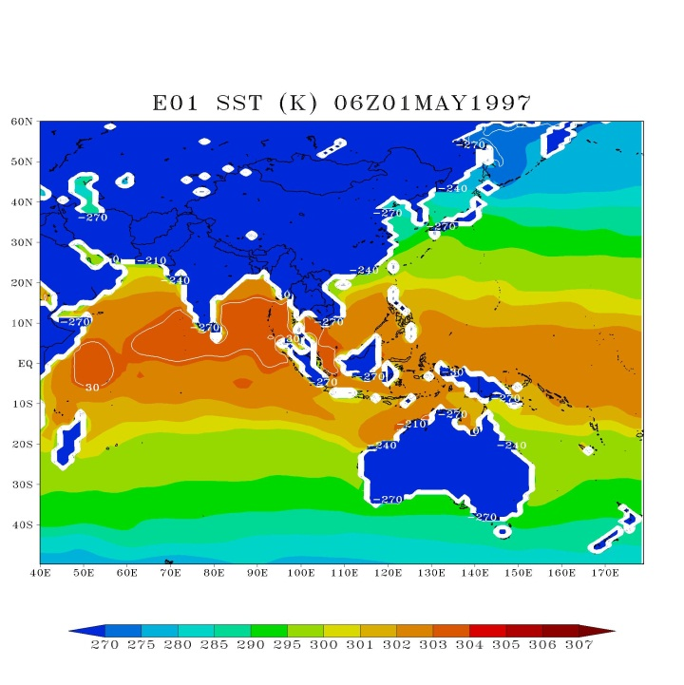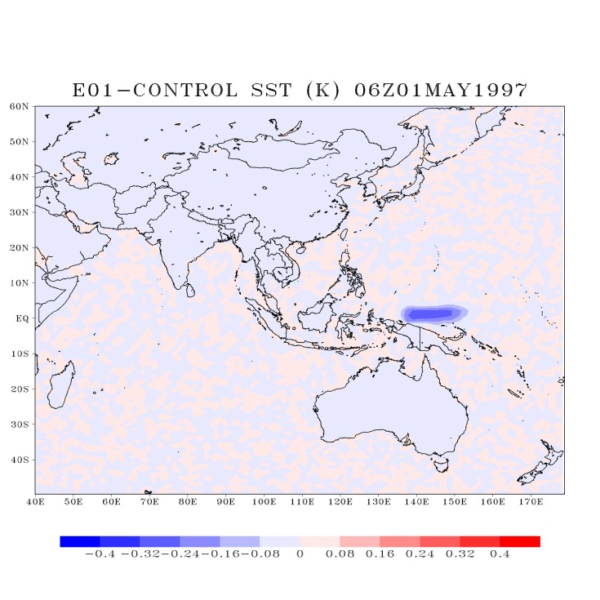

รูปที่ 31(c) การปรับ STT กรณี El Nino 1997

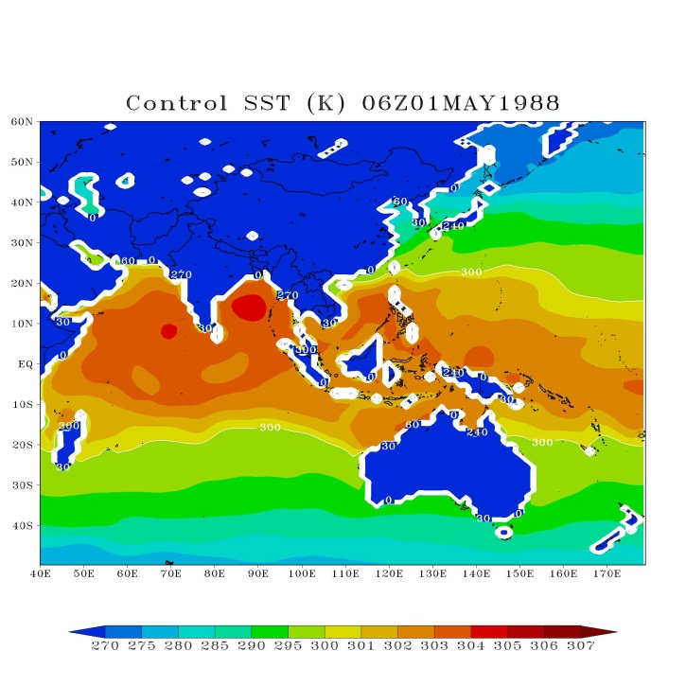

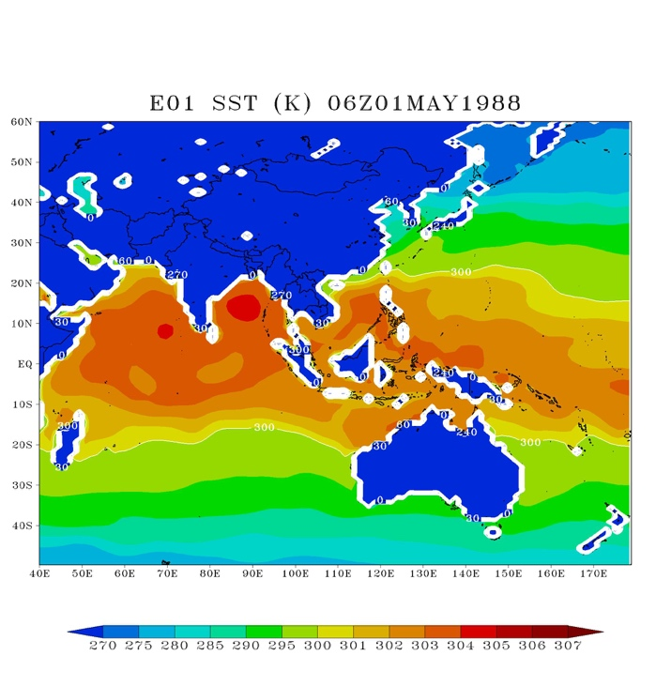

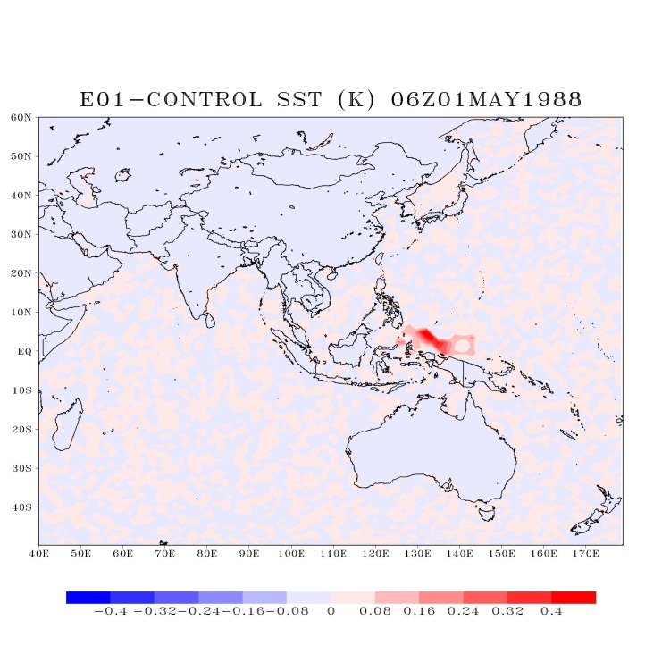

รูปที่ 32(a) การปรับ STT กรณี La Nina 1988

Control SST (K) หมายถึง อุณหภูมิผิวหน้าน้ำทะเลเดิม

E01 SST(K) หมายถึง อุณหภูมิผิวหน้าน้ำทะเลหลังจากปรับเพิ่มอุณหภูมิ

E01 SST- Control SST (K) หมายถึงผลต่างระหว่างของ E01 SST และ Control SST

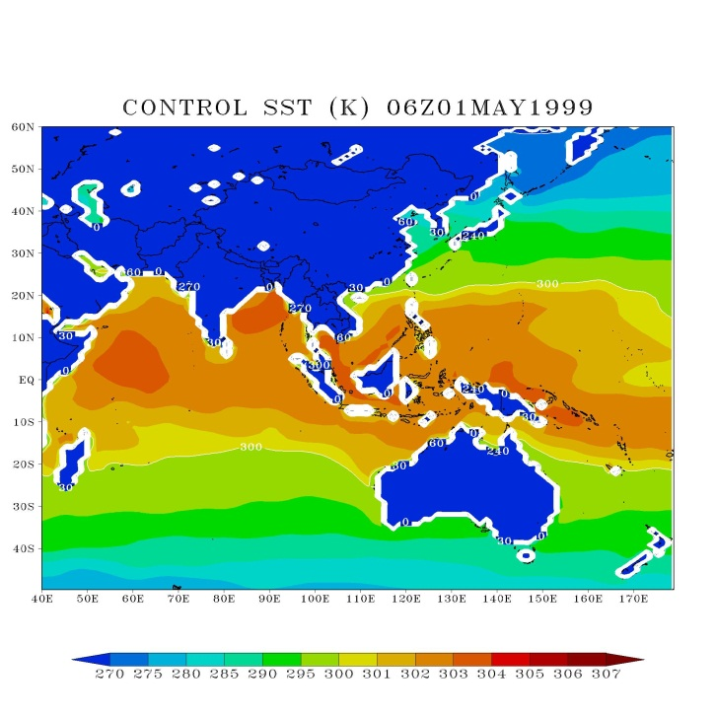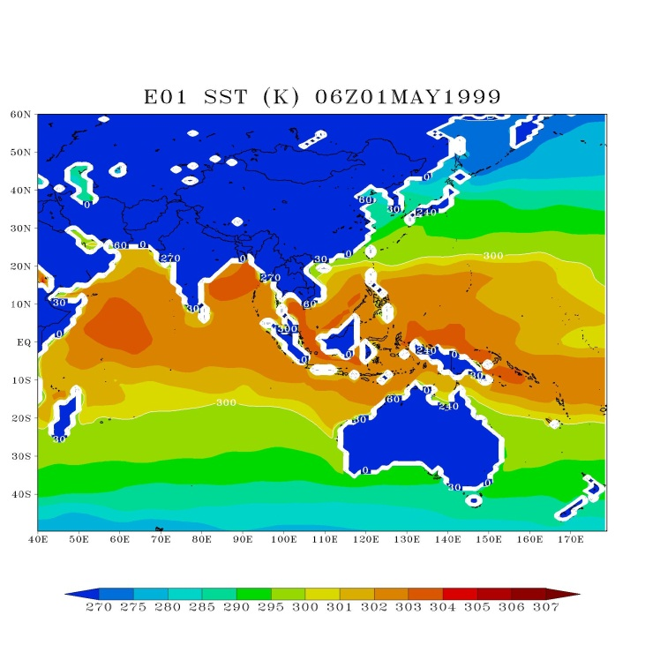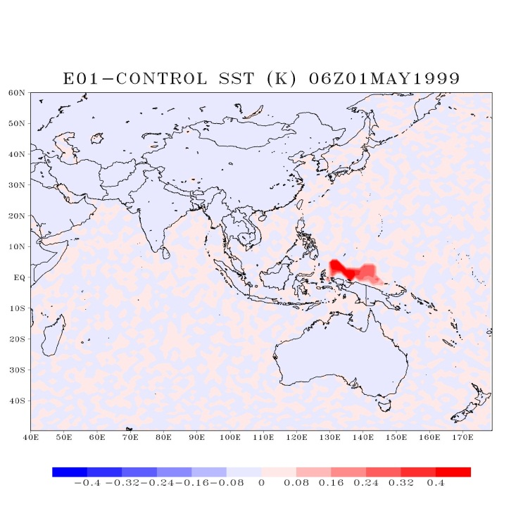

รูปที่ 32(b) การปรับ STT กรณี La Nina 1999

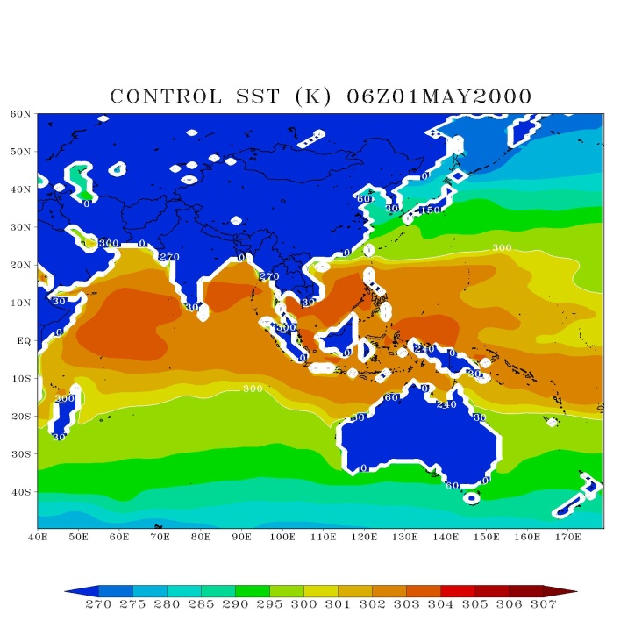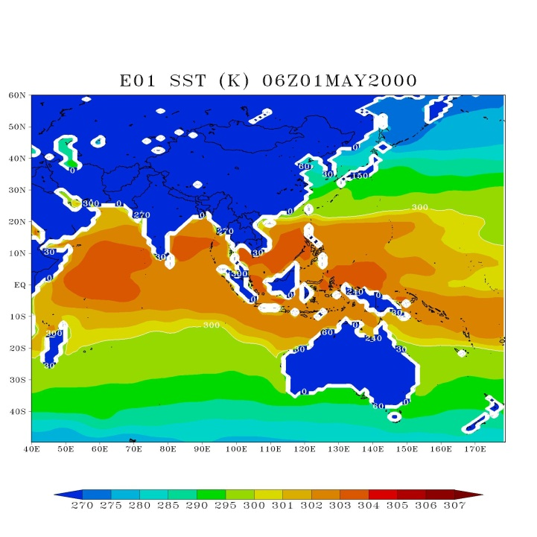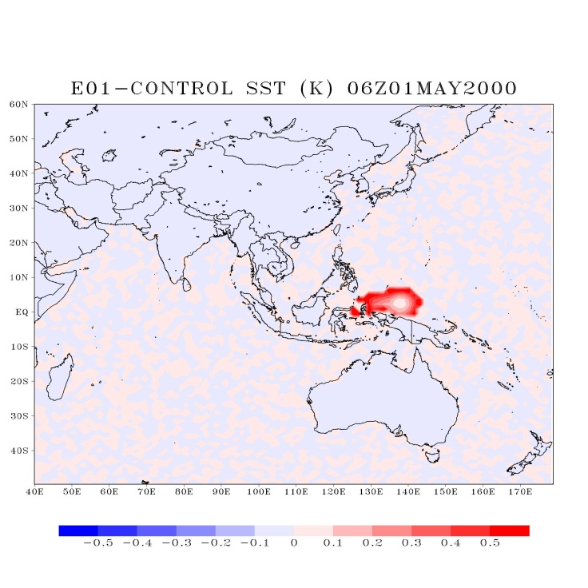

รูปที่ 32(c) การปรับ STT กรณี La Nina 2000

การปรับลด SST ในกรณีของ El Nino ทั้ง 3 ปี คือ 1983,1991 และ 1997 ไม่มีผลกระทบต่อปริมาณฝนรายวันของประเทศไทย ณ สิ้นเดือนพฤษภาคมของแต่ละปี ยกเว้นตอนบนของ อ่าวไทยซึ่งมีฝนลดลงในปี 1983 และ 1997 แต่กลับมีฝนเพิ่มขึ้นในปี 1991 เนื่องจากปี 1991 ปรากฏการณ์ El Nino เพิ่งเริ่มและยังขนาดอ่อน ทำให้เมื่อลดค่า SST แต่ฝนเพิ่มขึ้น ดังแสดงในรูปที่ 33

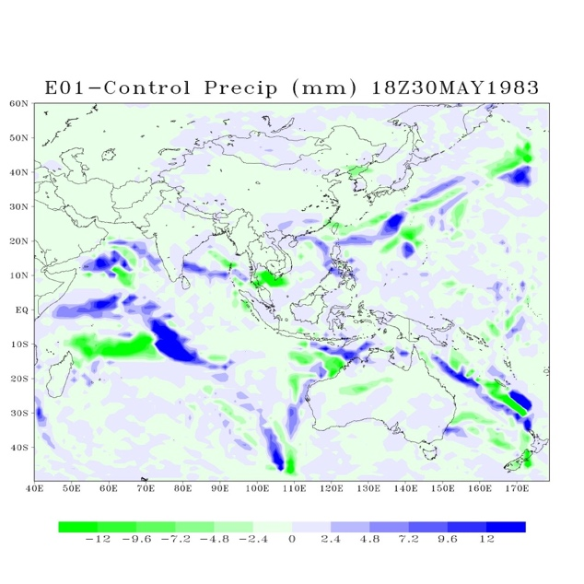

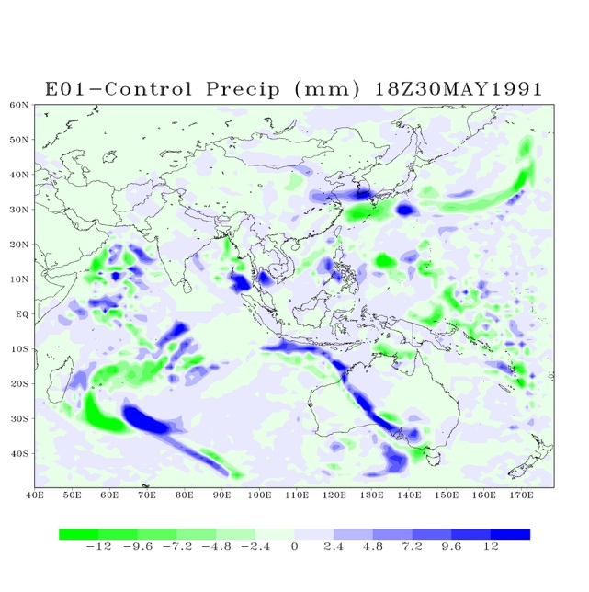

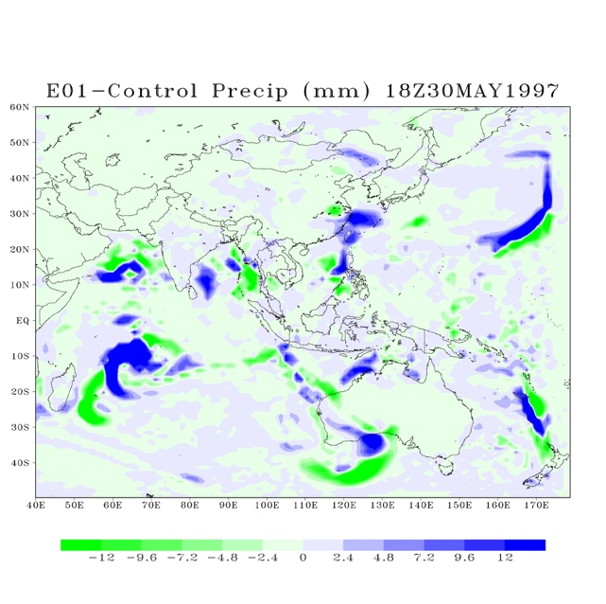

รูปที่ 33 ปริมาณฝนรายวัน ณ วันที่ 31 พฤษภาคม ที่เปลี่ยนแปลงไปจากการปรับลด SST

สำหรับ El Nino ปี 1983, 1991 และ 1997

สำหรับการปรับเพิ่ม SST ในกรณีของ La Nina ทั้ง 3 ปี คือ 1988,1991 และ 2000 ไม่มีผลกระทบต่อปริมาณฝนรายวันของประเทศไทย ณ สิ้นเดือนพฤษภาคมของแต่ละปี ดังแสดงในรูปที่ 34 สำหรับผลกระทบของ SST ต่อความกดอากาศระดับน้ำทะเลมีน้อยมาก ทั้งในกรณีของ El Nino และ La Nina

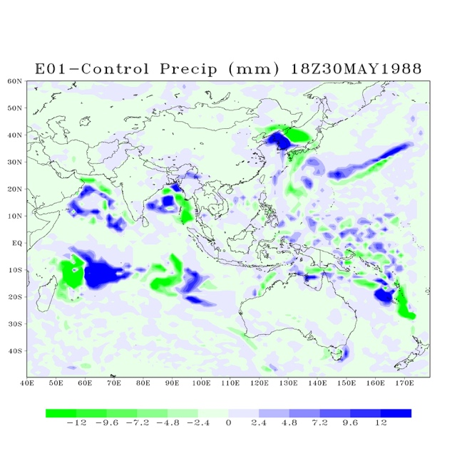

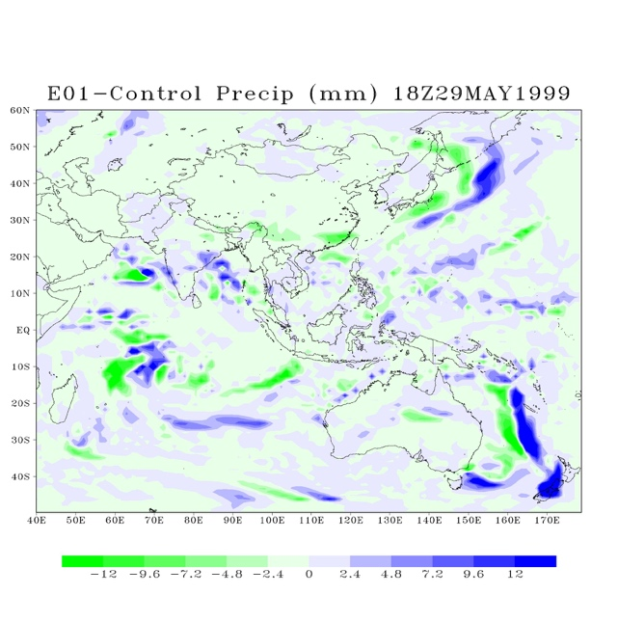

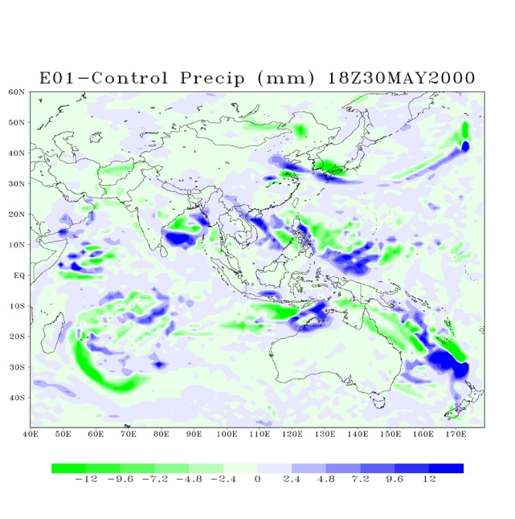

รูปที่ 34 ปริมาณฝนรายวัน ณ วันที่ 31 พฤษภาคม ที่เปลี่ยนแปลงไปจากการปรับเพิ่ม SST

สำหรับ La Nina ปี 1988, 1999 และ 2000

**บทที่ 5**

**บทวิจารณ์**

การวิจัยนี้เป็นการศึกษารูปแบบของมรสุมตะวันตกเฉียงใต้และวันเริ่มต้นและสิ้นสุดฤดูฝนของประเทศไทย เมื่ออุณหภูมิผิวน้ำทะเลบริเวณตอนกลางมหาสมุทรแปซิฟิกเขตศูนย์สูตรมีการเปลี่ยนแปลง โดยในช่วงที่อุณหภูมิผิวน้ำทะเลสูงกว่าปกติจะเป็นปรากฏการณ์อลนีโญ และอุณหภูมิผิวน้ำทะเลต่ำกว่าปกติจะเป็นปรากฏการณ์ลานีญา

**วันเริ่มต้นและสิ้นสุดฤดูฝน**

จากการวิเคราะห์ข้อมูล ตั้งแต่ ปี ค.ศ.1971-2000 พบว่า ในปีภาวะปกติวันเริ่มต้นฤดูมรสุมของประเทศไทย ส่วนใหญ่จะอยู่ในช่วงประมาณกลางเดือนพฤษภาคม ส่วนในปีที่เกิดภาวะเอลนีโญ วันเริ่มต้นฤดูมรสุมส่วนใหญ่จะมาช้ากว่าปกติ และปีที่เกิดปรากฏการณ์ลานีญา วันเริ่มต้นฤดูฝนจะมาเร็วกว่าปกติ

อย่างไรก็ตามยังมีตัวแปรสำคัญที่ควบคุมให้การเริ่มต้นและสิ้นสุดฤดูฝนของประเทศไทยมาเร็วหรือช้ากว่าเมื่อเกิดปรากฏการณ์ทางธรรมชาติที่กล่าวมาแล้ว นั่นคือพายุหมุนเขตร้อนที่ก่อตัวขึ้นทางตะวันตกของประเทศไทย โดยในช่วงเดือนพฤษภาคมหย่อมความกดอากาศต่ำกำลังแรงมักก่อตัวขึ้นในทะเลอันดามันและบางครั้งมีกำลังแรงเป็นไซโคลน ทำให้มรสุมตะวันตกเฉียงใต้ที่พัดปกคลุมประเทศไทยและบริเวณใกล้เคียงมีกำลังแรงขึ้น ส่งผลให้วันเริ่มต้นฤดูฝนมาเร็วขึ้นถึงแม้ว่าจะเป็นช่วงที่เกิดปรากฏการณ์เอลนีโญก็ตาม

สำหรับวันสิ้นสุดฤดูฝนไม่ว่าจะอยู่ในภาวะใดจะสิ้นสุดประมาณกลางเดือนตุลาคม

การวิจัยครั้งนี้พบว่าความกดอากาศที่ระดับน้ำทะเลปานกลางเป็นตัวแปรที่สำคัญต่อการเริ่มต้นมรสุมตะวันตกเฉียงใต้ซึ่งสนับสนุนทฤษฎีของระบบมรสุมเป็นอย่างดีโดยเดือนพฤษภาคมพบว่าความกดอากาศสูงเกิดขึ้นในซีกโลกใต้บริเวณทวีปออสเตรเลีย ขณะที่แผ่นดินในซีกโลกเหนือบริเวณทวีปเอเชียมีความกดอากาศต่ำปกคลุม จากลักษณะอากาศที่แตกต่างกันของความกดอากาศทำให้เกิดลมพัดออกจากบริเวณที่มีความกดอากาศสูงไปยังบริเวณที่มีความกดอากาศต่ำกว่า

**รูปแบบมรสุม**

การศึกษารูปแบบของมรสุมครั้งนี้สนับสนุนทฤษฎีระบบมรสุม ที่ว่า โดยปกติลมที่พัดปกคลุมบริเวณมหาสมุทรแปซิฟิกเขตศูนย์สูตรในระดับล่าง 850 hPa เป็นลมตะวันออก และที่ระดับ 200 hPa เป็นลมตะวันตก และในช่วงเดือนพฤษภาคม ระบบมรสุมตะวันตกเฉียงใต้ที่พัดปกคลุมประเทศไทยและบริเวณใกล้เคียงยังไม่ชัดเจนนัก เนื่องจากเป็นช่วงเริ่มเปลี่ยนเข้าฤดูมรสุมตะวันตกเฉียงใต้ แต่จะชัดเจนและมีกำลังแรงขึ้นในช่วงเดือนมิถุนายนเป็นต้นไปจนถึงเดือนกันยายน ส่วนเดือนตุลาคมลมเริ่มแปรปรวนเนื่องจากเป็นช่วงเปลี่ยนฤดูจากมรสุมตะวันตกเฉียงใต้เป็นมรสุมตะวันออกเฉียงเหนือ

การวิจัยครั้งนี้พบว่าความกดอากาศที่ระดับน้ำทะเลปานกลางเป็นตัวแปรที่สำคัญต่อการเริ่มต้นมรสุมตะวันตกเฉียงใต้ซึ่งสนับสนุนทฤษฎีของระบบมรสุมเป็นอย่างดีโดยเดือนพฤษภาคมพบว่าความกดอากาศสูงเกิดขึ้นในซีกโลกใต้บริเวณทวีปออสเตรเลีย ขณะที่แผ่นดินในซีกโลกเหนือบริเวณทวีปเอเชียมีความกดอากาศต่ำปกคลุม จากลักษณะอากาศที่แตกต่างกันของความกดอากาศทำให้เกิดลมพัดออกจากบริเวณที่มีความกดอากาศสูงไปยังบริเวณที่มีความกดอากาศต่ำกว่า

จากการเปรียบเทียบการเกิดมรสุมตะวันตกเฉียงใต้บริเวณประเทศไทยและบริเวณใกล้เคียงใน ช่วงปีปกติกับปี ENSO พบว่าลมจะพัดแน่ทิศในทิศตะวันตกเฉียงใต้ และเป็นระเบียบในเดือนมิถุนายนถึงกันยายน(JJAS) ดังนั้นจึงวิเคราะห์ลมเฉลี่ยเดือนมิถุนายนถึงกันยายน(JJAS) เพื่อหาความผันแปรของมรสุมตะวันตกเฉียงใต้ ลมตะวันตกเฉียงใต้ที่พัดปกคลุมประเทศไทยในปีเอลนีโญมีกำลังแรงกว่าในปีปกติ ส่วนลมตะวันตกเฉียงใต้ที่พัดปกคลุมบริเวณประเทศไทยในปีลานีญามีกำลังอ่อนกว่าปกติ

ในปีเอลนีโญปริมาณฝนของประเทศไทยส่วนใหญ่ต่ำกว่าปกติและพบว่าเอลนีโญขนาดปานกลางถึงรุนแรงมีผลกระทบทำให้ปริมาณฝนต่ำกว่าปกติมากขึ้น ตัวอย่างปีเอลนีโญรุนแรงปี คศ 1997อุณหภูมิผิวหน้าทะเลที่ต่างจากค่าเฉลี่ยปกติทางฝั่งแปซิฟิคตะวันออกสูงกว่าฝั่งแปซิฟิกตะวันตกมาก (รูปที่ 31) จากผลการทำ sensitivity experiments ถ้าลดค่า SST ลงส่งผลให้ฝนตกลดลง (รูปที่ 33) ในปีลานีญารุนแรง ค.ศ 1988 อุณหภูมิผิวหน้าทะเลที่ต่างจากค่าเฉลี่ยปกติทางฝั่งแปซิฟิกตะวันตกสูงกว่าฝั่งแปซิฟิกตะวันออกมาก (รูปที่ 35) และพบว่าภาวะลานีญาที่มีขนาดปานกลางถึงรุนแรงส่งผลให้ปริมาณฝนของประเทศไทยสูงกว่าปกติมากขึ้น ปริมาณฝนของประเทศไทยส่วนใหญ่สูงกว่าปกติในช่วงฤดูร้อนและต้นฤดูฝน ส่วนช่วงกลางและปลายฤดูฝนเป็นระยะที่ไม่สามารถสรุปสถานการณ์ของฝนได้ (มันทนา พฤกษะวัน และ นงค์นาถ อู่ประสิทธิ์วงศ์ (2545)



รูปที่ 35 อุณหภูมิผิวหน้าทะเลปีเอลนีโญรุนแรงที่ต่างจากค่าเฉลี่ยปกติ ปี คศ 1977

(ที่มา: The International Research Institute for Climate and Society (IRI))



รูปที่ 36 อุณหภูมิผิวหน้าทะเลปีลานีญาที่ต่างจากค่าเฉลี่ยปกติ ปี คศ 1988

(ที่มา: The International Research Institute for Climate and Society (IRI))

สำหรับภาคเหนือและภาคตะวันออกเฉียงของประเทศไทยปริมาณฝนรวมในภาคดังกล่าวส่วนใหญ่ได้รับผลกระทบจากพายุหมุนเขตร้อนที่เคลื่อนตัวเข้าใกล้หรือผ่านภาคเหนือและภาคตะวันออกเฉียงเหนือ

ส่วนภาคกลาง ภาคตะวันออก และภาคใต้ของประเทศไทยปริมาณฝนรวมในภาคดังกล่าวส่วนใหญ่ได้รับผลกระทบจากอุณหภูมิผิวหน้าทะเลที่มีค่าสูงกว่าค่าเฉลี่ยปกติ

|  |  |  |  |  |  |  |  |  |  |  |  |  |
| --- | --- | --- | --- | --- | --- | --- | --- | --- | --- | --- | --- | --- |
| ปี | Tropical cyclone | | | | SST anomaly | | Monthly(JJAS) mean rainfall anomaly | | | | | |
| J | J | A | S | Cold | Worm | N | NE | C | E | SE | SW |
| 1971 | - | 3NE | - | 1NE | 0,5 |  | ม3 | ม2 | ม1 | น2 | น2 | น1 |
| 1972 | 1NE | - | - | 2NE C | 0.5 |  | น1 | ม2 | ม3 | น2 | น1 | น2 |
| 1973 | - | 1NE N | 2N | 2 N |  | 1 | ม3 | น1 | น1 | ม1 | ม2 | ม3 |
| 1974 | 1 N NE |  | 1NE |  | 0.5 |  | - | ม2 | น1 | น3 | น1 | น1 |
| 1975 |  |  |  | 1NE N | 0.5 |  | ม3 | ม2 | น1 | ม1 | ม1 | ม1 |
| 1976 |  | - | 1N |  |  | 0.5 | ม1 | น2 | ม1 | น1 | น1 | น1 |
| 1977 |  | 1NE |  | 1NE |  | 0,5 | น1 | น3 | น3 | น1 | ม1 | น2 |
| 1978 |  | 1NE | 1NE | 1NE |  | 0.5-1 | ม3 | ม3 | ม2 | ม1 | น2 | ม2 |
| 1979 |  |  | 1N | 1NE |  | 0.5-1 | น3 | น2 | น2 | ม1 | ม2 | ม1 |
| ปี | Tropical cyclone | | | | SST anomaly | | Monthly(JJAS) mean rainfall anomaly | | | | | |
| J | J | A | S | Cold | Worm | N | NE | C | E | SE | SW |
| 1980 | 1NE | 1NE |  | 1NE |  | 0,5 | ม2 | ม2 | ม2 | ม3 | ม1 | ม2 |
| 1981 |  | 1NE | 1NE |  | 1 |  | ม1 | น2 | น1 | ม2 | น2 | น3 |
| 1982 |  |  |  | 1NE |  | 0,5 | น1 | ม1 | น2 | ม2 | ม1 | น1 |
| 1983 |  |  |  |  |  | 1-1,5 | น3 | น2 | ม3 | ม3 | ม1 | ม2 |
| 1984 | 1NE |  |  | 1NE |  | 0.5 | ม1 | น1 | น2 | น1 | ม1 | น1 |
| 1985 |  |  |  | 1NE |  | 0 | น2 | น2 | น2 | น2 | ม1 | น2 |
| 1986 |  |  |  | 1NE |  | 0.5 | น3 | น2 | น2 | น1 | น1 | ม3 |
| 1987 |  |  | 2N NE |  |  | 1-1.5 | - | ม2 | น2 | น1 | น2 | น1 |
| 1988 | - | - | - | - |  | 1-1.5 | น2 | น3 | ม3 | ม1 | ม1 | ม3 |
| 1989 | 1NE | 1NE |  |  |  | 0.5 | น3 | น2 | ม1 | น3 | น2 | น2 |
| 1990 |  |  | 1N NE | 1NE |  | 0.5-1 | น3 | ม2 | น2 | น1 | น3 | น2 |
| 1991 |  | 1NE | 1NE |  |  | 1 | น1 | ม2 | น3 | ม2 | ม1 | ม1 |
| 1992 | 1NE | 1NE |  |  |  | 0.5 | ม1 | น1 | ม1 | น2 | น2 | น2 |
| 1993 | 1NE | 1NE N | 1NE |  |  | 0.5 | น3 | น3 | น1 | น1 | น2 | - |
| 1994 |  | 1NE | 1NE | 1NE |  | 0.5-1 | ม3 | ม2 | ม1 | ม2 | ม2 | ม3 |
| 1995 |  |  | 1NE  N | 1NE |  | 1-1.5 | ม3 | - | ม3 | ม2 | ม3 | ม2 |
| 1996 |  | 1N NE | 1NE | 2NE |  | 0.5 | ม2 | ม2 | ม2 | น2 | - | น2 |
| 1997 |  |  | 1NE | 1NE |  | 0.5-1 | ม1 | น2 | น3 | น1 | ม3 | น1 |
| 1998 |  |  |  | 2NE |  | 1.5 | น3 | น3 | ม3 | ม1 | ม2 | น1 |
| 1999 |  |  |  |  |  | 0 | น2 | น1 | น3 | น2 | น1 | น2 |
| 2000 |  |  | 1NE | 1NE |  | 0 | น1 | ม2 | น2 | ม2 | น1 | น2 |

RED = cyclone hit, น = น้อย, ม = มาก,1= เล็กน้อย, 2 = ปานกลาง, 3 = มาก

ตารางที่ 2 แสดงพายุหมุนเขตร้อน อุณหภูมิผิวหน้าทะเล ฝนรวมเฉลี่ย (JJAS)

การศึกษาวิจัยครั้งนี้เป็นการศึกษาการผันแปรของมรสุมตะวันตกเฉียงใต้ในรอบปีบริเวณประเทศไทย จากผลกระทบของปรากฏการณ์ ENSO โดยทำการศึกษาในช่วงปี ค.ศ. 1970-2000 การเกิดปรากฏการณ์ทางธรรมชาติในแต่ละครั้งจะไม่ได้เกิดขึ้นตลอดทั้งปี บางครั้งจะเกิดในช่วงปลายปีต่อเนื่องถึงต้นปี บางครั้งจะเกิดกลางปี แต่บางครั้งก็เกิดตลอดปีต่อเนื่องถึงปีถัดไป การหาความสัมพันธ์ของปรากฏการณ์เอลนีโญหรือปรากฏการณ์ลานีญากับวันเริ่มต้นฤดูฝนหรือแม้แต่ฝนที่เกิดในประเทศไทยจึงยังไม่ชัดเจนอย่างมีนัยสำคัญ นอกจากนี้ยังพบว่าประเทศไทยซึ่งตั้งอยู่บริเวณที่ล้อมรอบด้วยทะเล โดยฝั่งตะวันตกได้รับผลกระทบที่มาจากมหาสมุทรอินเดีย ทะเลอันดามัน ส่วนฝั่งตะวันออกได้รับผลกระทบที่มาจากทะเลจีนใต้ มหาสมุทรแปซิฟิก ดังนั้นตัวแปรต่างๆที่จะส่งผลกระทบต่อลักษณะอากาศของประเทศไทยจึงมีหลายตัวแปร เช่น

1. คลื่นกระแสลมตะวันตก

2. คลื่นกระแสลมตะวันออก

3. ร่องความกดอากาศต่ำ

4. พายุหมุนเขตร้อน

5. ปรากฏการณ์ทางธรรมชาติ ENSO, IOD, MJO เป็นต้น

6. ลักษณะภูมิประเทศ

ข้อสังเกตอีกประการหนึ่งพบว่า ถึงแม้จะเกิดปรากฏการณ์ทางธรรมชาติ ENSO ก็ตาม สิ่งสำคัญที่มีอิทธิพลต่อการเกิดฝนของประเทศไทยคืออุณหภูมิน้ำทะเลทั้งฝั่งตะวันออกและฝั่งตะวันตกที่ล้อมรอบประเทศไทยซึ่งจะเป็นตัวควบคุมการเกิดฝนบริเวณประเทศไทยได้ดี นั่นคือ หากอุณหภูมิน้ำทะเลสูงกว่าปกติจะมีการก่อตัวของหย่อมความกดอากาศต่ำ อากาศร้อนจะมีการยกตัวสูงขึ้นทำให้เมฆก่อตัวและเกิดฝน

**บทที่ 6**

**บทสรุปและข้อเสนอแนะ**

**ข้อสรุป**

ผลการศึกษาวิจัยครั้งนี้พบว่า ในช่วงเดือนพฤษภาคมซึ่งเป็นช่วงเปลี่ยนฤดู จากฤดูร้อนเข้าสู่ฤดูฝนของประเทศไทย หากเป็นภาวะลานีญา มรสุมตะวันตกเฉียงใต้ที่พัดปกคลุมทะเลอันดามัน ประเทศไทยและอ่าวไทยจะมีกำลังแรงและชัดเจนกว่าภาวะปกติและภาวะเอลนีโญ ส่งผลให้การเริ่มต้นฤดูฝนมาเร็วกว่าปกติ

ในขณะเดียวกัน หากเป็นภาวะเอลนีโญ ลมที่พัดปกคลุมทะเลอันดามัน ประเทศไทยและอ่าวไทยจะเป็นลมตะวันตก ส่งผลให้การเริ่มต้นฤดูฝนล่าช้ากว่าปกติ

เมื่อเปรียบเทียบกับค่าปกติ ( ค่าเฉลี่ย 30 ปี ค.ศ. 1971-2000) ปรากฏกว่าในปีที่เกิดปรากฏการณ์เอลนีโญ ลมตะวันตกเฉียงใต้ที่พัดปกคลุมประเทศไทยที่ระดับ 850 hPa จะมีกำลังแรงกว่าปกติในช่วงฤดูมรสุม (มิถุนายนถึงกันยายน) ส่วนที่ระดับ สูงขึ้นไป 200 hPa เป็นลมตะวันออกเฉียงเหนือมีกำลังแรงกว่าปกติ โดยเฉพาะปีที่เกิดปรากการณ์เอลนีโญที่มีขนาดรุนแรง สำหรับปีที่เกิดปรากฏการณ์ลานีญา จะเกิดลักษณะตรงกันข้ามนั่นคือ ลมตะวันตกเฉียงใต้ที่พัดปกคลุมประเทศไทยที่ระดับ 850 hPa จะมีกำลังอ่อนกว่าปกติในช่วงฤดูมรสุม (มิถุนายนถึงกันยายน) ในขณะที่ระดับสูงขึ้นไปที่ระดับ 200 hPa เป็นลมตะวันออกเฉียงเหนือพัดปกคลุมประเทศไทย และมีกำลังอ่อนกว่าปกติ โดยเฉพาะปีที่เกิดปรากฏการณ์ลานีญาที่มีขนาดรุนแรง

**ข้อเสนอแนะ**

การศึกษาวิจัยครั้งนี้เป็นการศึกษาการผันแปรของมรสุมตะวันตกเฉียงใต้ในรอบปีบริเวณประเทศไทย จากผลกระทบของปรากฏการณ์ ENSO ผลการศึกษาทำให้ได้ข้อมูลการเปลี่ยนแปลงของรูปแบบลมมรสุมตะวันตกเฉียงใต้ และการเริ่มต้น-การสิ้นสุดของฤดูฝน อันเนื่องจากปรากฏการณ์เอ็นโซ่ รวมถึงกลไกและตัวแปรสำคัญที่เชื่อมโยงระหว่างระบบลมมรสุมตะวันตกเฉียงใต้กับปรากฏการณ์เอ็นโซ่ ความรู้และความเข้าใจที่ได้รับสามารถนำไปประยุกต์ใช้เป็นแนวทางการพยากรณ์อากาศระยะนานซึ่งสามารถนำไปใช้ในการเตือนภัยล่วงหน้าได้

**เอกสารอ้างอิง**

กรรวี สิทธิชีวภาค, 2551 ความผันแปรภูมิอากาศประเทศไทยในช่วงต้นฤดูมรสุมตะวันตกฉียงใต้, กรมอุตุนิยมวิทยา กระทรวงเทคโนโลยี่สารสนเทศและการสื่อสาร

มันทนา พฤกษะวัน และ สุดาพร นิ่มมา, 2542, ผลกระทบของลานีญาที่มีต่อฝนและอุณหภูมิประเทศไทย, กรมอุตุนิยมวิทยา กระทรวงเทคโนโลยี่สารสนเทศและการสื่อสาร

มันทนา พฤกษะวัน และ นงค์นาถ อู่ประสิทธิ์วงศ์, 2545 รูปแบบของฝนและอุณหภูมิในประเทศไทยในปีเอนโซ่และความสัมพันธ์กับดัชนีความผันแปรของระบบอากาศในซีกโลกใต้และอุณหภูมิน้ำทะเลในมหาสมุทรแปซิฟิกเขตร้อน, กรมอุตุนิยมวิทยา กระทรวงเทคโนโลยีสารสนเทศและการสื่อสาร

Abdul Bhutto, Ming Wei, Yan-an Liu and Nan Li, The impact of ENSO on Summer Monsoon in Southern Parts of Pakistan , Information Science and Engineering, International Conference on, pp. 4903-4906, 2009 First IEEE International Conference on Information Science and Engineering , 2009

Bjerknes J (1969) Atmospheric teleconnections from the equatorial Pacific. Monthly Weather Review 97: 163–172.

Chistopher Torrence and Peter J. Webster , Interdecadal Changes in the ENSO- Monsoon System, Journal of American Meteorological Society, 1999

K.-M. Lau and Song Yang, Climatology and Interannual Variability of the Southeast Asian Summer Monsoon (1996)

[Lau, Ngar-Cheung](http://adsabs.harvard.edu/cgi-bin/author_form?author=Lau,+N&fullauthor=Lau,%20Ngar-Cheung&charset=UTF-8&db_key=PHY); [Nath and Mary Jo](http://adsabs.harvard.edu/cgi-bin/author_form?author=Nath,+M&fullauthor=Nath,%20Mary%20Jo&charset=UTF-8&db_key=PHY), Impact of ENSO on the Variability of the Asian-Australian Monsoons as Simulated in GCM Experiments, Journal of Climate, vol. 13, Issue 24, pp.4287-4309

NASDA and JAMSTEC, Indian Ocean Dipole Phenomenon's Impact on Correlation between Indian Monsoon and El Niño/Southern Oscillation November 29, 2001.

Peninsula: Climatology and Interannual Varition. Journal of Climate, vol. 15, Issue 22, pp.3206-3221

Reynolds, R.W., Smith, T.M., 1994. Improved global sea sur-face temperature analyses using optimum interpolation.J. Clim. 7, 929-948.

V. krishnamuthy and B.N. Goswami , Indian Monsoon – ENSO Relationship on Interdecadal Timescale, Journal of American Meteorological Society, 2000

W. Qian and S. Yang, Onset of the regional monsoon over Southeast Asia, 2000

Yongsheng Zhang, Tim Li, Bin Wang and Guoxiong Wu. Onset of the Summer Monsoon over Indochian